Әл-Фараби атындағы Қазақ ұлттық университеті

УДК 528.2/.5:624.21(574-25) (043) Қолжазба құқығында

САРСЕМБЕКОВА ЗЕЙНЕП КАДИРБЕКОВНА

Аймақтардың регионалдық ерекшеліктерін ескере отырып, автожол көпірлерінің биіктіктік - пландық параметрлерін негіздеу

6D071100 – Геодезия

Философия докторы (PhD)
дәрежесін алу үшін дайындалған диссертация

Отандық ғылыми кеңесші:
т.ғ.д.,профессор
Пентаев Толеубек

Шетелдік ғылыми кеңесші:
т.ғ.к, профессор
Середович Владимир Адольфович
«ГЕОСКАН» ЖШС бас директоры
Новосибирск қ, РФ.

Қазақстан Республикасы
Алматы, 2025

МАЗМҰНЫ

АНЫҚТАМАЛАР | 4
БЕЛГІЛЕНУЛЕР МЕН ҚЫСҚАРТУЛАР | 5
КІРІСПЕ | 6
1 КӨПІР ҚҰРЫЛЫСТАРЫНЫҢ ДАМУЫН ЗЕРДЕЛЕУДІ ТАЛДАУ ЖӘНЕ ОЛАРДЫҢ ТЕХНИКАЛЫҚ ЖАЙ-КҮЙІНЕ ГЕОДЕЗИЯЛЫҚ МОНИТОРИНГ ЖҮРГІЗУ | 11
- Көпір құрылысының даму кезеңдері және көпірлердің жіктелуі | 11
1.1.1 Көпір құрылысын дамытудың әлемдік және отандық тәжірибесіне шолу | 12
1.1.2 Автожол көпірлерінің конструктивтік ерекшеліктері мен пайдалану сипаттамалары бойынша түрлері мен жіктелуі | 18
1.2 Автожол көпірлерінің техникалық жай-күйін зерттеу | 20
1.2.1 Көпір құрылыстарының техникалық жай-күйінің нашарлау себептерін талдау | 23
1.3 Геодезиялық торлар инженерлік құрылыстар мониторингінің негізі | 25
1.3.1 Тіректік геодезиялық торды құрудың дәстүрлі және заманауи әдістерінің бақылауларының дәлдігін қамтамасыз етудегі рөлі | 26
- 1.3.2 Геодезиядағы спутниктік технологиялар | 28
1-тарау бойынша қорытынды | 30
2 СЕЙСМОАКТИВТІ АЙМАҚТАРДАҒЫ КӨПІРЛЕРДІҢ ТЕХНИКАЛЫҚ ҚАУІПСІЗДІГІН ЖӘНЕ МОНИТОРИНГ ЖҮЙЕСІН БАҒАЛАУ | 31
2.1 Жүктемелер мен әсерлер | 31
2.1.1 Көпірлердің техникалық қауіпсіздігін қамтамасыз ету әдістері | 32
2.1.2 Зерттеу нысанының инженерлік – сейсмикалық жағдайлары | 32
2.1.3 Геодинамиканың түрлері | 35
2.1.4 Геодинамикалық және геодеформациялық әсерлердің көрінісі жағдайында көпірлердің зақымдануы мен құлауы | 38
2.2 Көпірлерді бақылау теориясы мен әдістерін дамыту | 39
2.2.1 Көпір мониторингінің геодезиялық және автоматтандырылған жүйелері | 41
2.2.2 Автокөлік көпірлері мен жол өткелдерінің техникалық жай-күйі мен зақымдануын зерттеу әдістері | 43
2.2.3 Ұшқышсыз ұшу аппараттарын қолдану салалары | 43
2.2.4 Деформацияны талдау тапсырмаларындағы лазерлік сканерлеу | 48
2-тарау бойынша қорытынды | 49
3 ТЕКСЕРУ ЖҮРГІЗУ ӘДІСТЕМЕЛЕРІ | 51
3.1 Көпірдің техникалық жағдайын анықтайтын параметрлер | 51
3.2 Көпір және жасанды құрылыстардың конструкциясын тексеру және сынау | 54
3.3 Көпір өткеліне зерттеу жүргізу әдістемесі | 56
3.4 Зерттеу нәтижелері бойынша көпір өткелінің техникалық жай-күйін бағалау | 60
3.5 Аралық конструкциялардың жүк көтергіштігін нақты жағдайына байланысты анықтау | 61
3.6 Динамикалық сынақтар | 63
3.7 Алматы қаласы, Райымбек даңғылы мен Момышұлы көшесінің қиылысындағы көлік өткелінің сараптамалық қорытындылары бойынша тұжырымдар | 65
3.8 Аймақтық ерекшеліктерді ескере отырып, көпір құрылыстарының аралық құрлымының кернеулі-деформациялық жай-күйін зерттеу | 66
3.8.1 Сынақ жүктемесін есептеу | 72
3.8.2 Көпір сынақтарының нәтижелері | 78
3-тарау бойынша қорытынды | 79
4 ӨҢІРЛІК ЕРЕКШЕЛІКТЕРДІ ЕСКЕРЕ ОТЫРЫП, КӨПІР ҚҰРЫЛЫМДАРЫНЫҢ ДЕФОРМАЦИЯЛАРЫН БАҚЫЛАУ ҮШІН БИІКТІКТІК-ПЛАНДЫҚ ГЕОДЕЗИЯЛЫҚ НЕГІЗДЕМЕСІН ҚҰРУ ӘДІСТЕМЕСІН ЖЕТІЛДІРУ | 81
4.1 Спутниктік өлшеу нәтижелерін өңдеу ерекшеліктері | 81
4.2 Б.Момышұлы көшесі мен Райымбек даңғылының қиылысындағы көпір өткелінің құрылысы мен мониторингінде спутниктік технологияларды қолданудың эксперименттік зерттеулері | 83
4.2.1 WGS-84 эллипсоидындағы далалық өлшеу нәтижелерін Гаусс-Крюгер проекциясында 43°14'29" негізгі бойлықта өңдеу | 87
4.2.2 Координаталарды GPS спутниктік жүйесінен жергілікті координаттар жүйесіне түрлендіру | 89
4.3 Көпір құрлымында бөлу желілерін салу кезінде жазық координаттардағы спутниктік геодезиялық өлшемдерді корреляциялық теңестіру | 90
4.3.1 Жерсеріктік желілердегі шартты теңестірулер | 91
4.3.2. Ең кіші квадраттар әдісі бойынша түзету теңдеулерін шешу және желіні құру дәлдігін бағалау | 93
4.3.3 Биіктік негізін құру | 98
4.4 Сейсмикалық тұрақтылығына байланысты автожол көпір тіректерінің геодезиялық бақылау деректерін талдау | 99
4.5 «OПОРА_X» бағдарламалық кешенін пайдалана отырып, автожол көпір тіректік орнықтылығы мен ұзақ мерзімділігіне сейсмикалық жүктемелердің әсерін инженерлік талдау | 101
4-тарау бойынша қорытынды | 102
Қорытынды | 103
Пайдаланылған әдебиеттер тізімі | 104
Қосымшалар | 117

АНЫҚТАМАЛАР

Бұл диссертациялық жұмыста келесі терминдерге сәйкескесінше анықтамалар берілген:
Мемлекеттік геодезиялық торлар – жиілету мен түсіріс торларын одан әрі дамытудың, сонымен қатар ізденіс, құрылыс, жер қойнауын пайдалану, жерге орналастыру және т.б., көптеген инженерліқ есептерді шешудің негізі
Геодезиялық пункт – геодезиялық өлшеулер жүргізу және басқа нүктелердің координаталары мен биіктіктерін анықтау үшін бастапқы нүкте ретінде қызмет ететін жер бетінде арнайы белгіленген нүкте.
Геодезиялық негіз – жер бетіндегі объектілердің орнын анықтау және геодезиялық өлшемдерді орындау үшін қолданылатын, жерге бекітілген нүктелер жиынтығы.
Координаталарды түрлендіру – бұл объектінің координаталарын бір координат жүйесінен екіншісіне түрлендіру.
Биіктіктік-пландық негіздеме – бұл жердің белгілі бір бөлігінде орналасқан нүктелер негізінде жаңа геодезиялық желіні құру.
Объектінің кернеулі-деформациялық күйі – сыртқы күш әсер еткен кездегі заттың ішкі кернеулері мен деформацияларының жиынтығын айтады.

БЕЛГІЛЕНУЛЕР МЕН ҚЫСҚАРТУЛАР

ГНСС(GNSS) – Global Navigation Satellite System (Ғаламдық Навигациялық Спутниктік Жүйе)
GPS – Global Positioning System (Жаһандық Позициялау Жүйесі)
RINEX – Receiver INdependent EXchange format (Қабылдағыштың тәуелсіз алмасу пішімі)
ITRF – International Terrestrial Reference Frame (Халықаралық жерүсті анықтамалық жүйесі)
ОКҚ – Орта квадраттық қателік
ҰҰА – Ұшқышсыз ұшу аппараты
КДК – Кернеулі деформациялық күй
ДТ – деформациялық тігіс
ҚР ҚНжЕ – Қазақстан Республикасының құрылыс нормалары мен ережелері
ҚР ҚЖ – Қазақстан Республикасының қағидалар жинағы
МПА Мега Паскаль
кПа Кило Паскаль
мм – миллиметр
см – сантиметр
ЖСД – жер асты сулары деңгейі

КІРІСПЕ

Жұмыстың жалпы сипаттамасы. Қазақстан Республикасының кең байтақ аумағында орналасқан көлік инфрақұрылымының тиімді жұмыс істеуі мен тұрақты дамуы – ұлттық экономиканың негізгі қозғаушы күштерінің бірі. Дегенмен, еліміздің табиғи-географиялық және инженерлік жағдайлары, соның ішінде күрделі геологиялық-геоморфологиялық құрылым, жиі кездесетін сейсмикалық құбылыстар, климаттың шұғыл континенталды сипаты мен құрғақшылық, сондай-ақ заманауи логистикалық және жол-құрылыс технологияларының жеткілікті деңгейде қолданылмауы – инфрақұрылым нысандарының, әсіресе көпірлердің сенімділігіне елеулі әсер етеді. Осы тұрғыда Қазақстан Республикасы Президентінің 2020 жылғы 15 қаңтардағы № 247 жарлығы. бойынша "Нұрлы жол" инфрақұрылымды дамыту туралы 2020 - 2025 жылдарға арналған мемлекеттік бағдарламасы [1], Алматының қалалық мобильділік басқармасының ресми сайтында жарияланған Алматы қаласы әкімдігінің «Қаланың көлік қаңқасының 2030 жылға дейінгі шеберлік-жоспары» атты стратегиялық бағдарламасы [2], негізінде зерттеулер жүргізіліп, аймақтардың регионалдық ерекшеліктерін ескере отырып, автожол көпірлерінің биіктіктік - пландық параметрлерін негіздеу арқылы қала автожол көпірлеріне деформациялық мониторинг жүргізіліп және олардың алдын алу бойынша кешенді-геодезиялық бағытта схемалары ұсынылды.
Жұмыстың өзектілігі. Көпір құрылыстары – көлік магистральдарының күрделі және стратегиялық маңызы жоғары элементтері. Олардың жобалануы, салынуы және одан кейінгі техникалық жағдайын бақылау үдерісі арнайы инженерлік-геодезиялық қолдауды қажет етеді. Әсіресе, сейсмикалық қауіпті өңірлерде орналасқан көпір нысандары үшін деформацияларды анықтап, алдын ала болжау мақсатында жоғары дәлдікті геодезиялық мониторинг жүргізу – бүгінгі күннің өзекті міндеттерінің бірі.
Бұл тұрғыда, пландық-биіктік геодезиялық негіздеудің дұрыс ұйымдастырылуы – көпір құрылысының барлық кезеңдерінде шешуші рөл атқарады. Аталған негіздеу жүйесі арқылы құрылыс элементтерінің орны дәл белгіленіп, монтаждық және бақылау-өлшеу жұмыстары жоғары сенімділікпен жүргізіледі. Сонымен қатар, көпірлердің ұзақ мерзімді қауіпсіз пайдаланылуын қамтамасыз ету үшін геодезиялық бақылау жүйесі нақты аймақтық ерекшеліктерді – жер бедері, топырақ қасиеттері, климаттық және сейсмологиялық жағдайларды ескере отырып құрылуы тиіс.
Осыған байланысты, диссертациялық зерттеу аймақтық табиғи-геологиялық жағдайлар мен сейсмикалық қауіптерді ескере отырып, автожол көпірлерінің пландық-биіктік параметрлерін ғылыми тұрғыда негіздеу және құрылыспен пайдалануға арналған тіректік геодезиялық торларды тиімді ұйымдастыру мәселелеріне арналған. Бұл зерттеу көпірлердің сенімділігін арттырып, техникалық қауіпсіздігін қамтамасыз етуге және олардың деформациясын уақтылы анықтауға мүмкіндік береді, демек еліміздің көлік инфрақұрылымының тұрақтылығы мен қауіпсіздігіне үлес қосады.
Зерттеу нысаны. Күрделі геодинамикалық жағдайларда жұмыс істейтін әр түрлі жобалық типтегі темірбетон автожол көпір құрылымдары болып табылады.
Зерттеу жұмысының пәні. Автожол көпірлерінің деформациясын геодезиялық әдістермен анықтау кезінде олардың биіктіктік – пландық параметрлерін аймақтық (сейсмикалық, геодинамикалық) ерекшеліктерді ескере отырып негіздеу процесі
Зерттеу әдістері. Зерттеу барысында автожол көпір өткелдері мен жол айрықтарын салу және пайдалану кезінде көпір құрлымдарының деформацияларын бақылауда қолданылатын биіктіктік–пландық геодезиялық негіздеулерді құруда корреляция әдісі мен салмақ коэффициенттерін қолдана отырып, координаттарды теңестірудің жаңа бағдарламалық тәсілдері қолданылды. Сонымен қатар көпір құрылымдарының деформацияларын мониторингілеу мен сынауда қолданылатын аспаптық-өлшеу әдістеріне талдаулар жүргізілді. Және де әдістер құрамына, зерттеу саласына қатысты ғылыми әдебиеттер көзі мен қолданыстағы тәжірибелерге жүйелі талдау жүргізіліп, статистикалық мәліметтерді өңдеп алынған нәтижелер теориялық тұрғыда негізделіп, практикалық тұрғыда талданып, қорытындыланды.
Зерттеудің мақсаты – аймақтық геодинамикалық ерекшеліктерді ескере отырып, автожол көпірлерінің биіктіктік-пландық орналасу параметрлерін геодезиялық қамтамасыз ету әдістерін әзірлеу және ғылыми тұрғыдан негіздеу.
Қойылған мақсатқа қол жеткізу үшін диссертациялық жұмыста келесі зерттеу міндеттері айқындалды:
1. Зерттеу нысанының аймақтық геодинамикалық ерекшеліктерін бағалай отырып, көпірлердің жағдайын бақылауға арналған биіктіктік-пландық геодезиялық желісінің құрылымын негіздеу.
2. Автожол көпір құрылыстарын геодезиялық қамтамасыз етудің заманауи әдістерін талдап, биіктіктік-пландық негіздемені теңестіру сұлбасын әзірлеу.
3. Зерттелетін объектілерде тәжірибелік геодезиялық бақылаулар жүргізу және жоғары геодинамикалық белсенділігі жоғары аймақтарда көпір шаруашылығының пайдалану тәжірибесіне ұсынылған мониторинг әдістемесін енгізу бойынша ұсыныстар беру.
Зерттеу жұмысының жаңалығы:
- Аймақтың сейсмикалық және геодинамикалық ерекшеліктерін ескере отырып, автожол көпірлерінің деформациясын геодезиялық әдістермен бақылауға арналған биіктіктік-пландық геодезиялық негіздеуді құрудың жаңа әдістемесі әзірленді.
– Көпір құрылымдарының техникалық жай-күйін ұзақ мерзімді геодезиялық мониторинг арқылы бағалауға мүмкіндік беретін интеграцияланған өлшеу жүйесі ұсынылды, ол спутниктік (GNSS), тахеометриялық және нивелирлік бақылауларды кешенді қолдану әдістерімен орындалды.
– Геодезиялық желіні теңестіру және координаттарды өңдеу кезінде корреляттық әдіске негізделген теңестіру алгоритмі жетілдірілді, бұл деформация шамаларын анықтаудың дәлдігін арттыруға мүмкіндік береді.
– Бұл тәжрибе барысында темірбетон көпірлердің аралық құрылымдарының кернеулі-деформациялық күйі сынақ жүктемесі әсерінен зерттеліп, күрделі геодинамикалық жағдайларда конструкцияларды қауіпсіз пайдалану тиімді параметрлері анықталды.
– Көпір тіректерінің шөгу динамикасын талдау негізінде аймақтық деформация процестерінің заңдылығы мен геодезиялық бақылау жиілігіне қойылатын талаптар айқындалды.
– «OПОРА_X» бағдарламалық кешенін пайдалана отырып, автожол көпір тіректерінің орнықтылығы мен ұзақ мерзімділігіне сейсмикалық жүктемелердің әсеріне инженерлік талдау жасалды.
Жұмыстың ғылыми маңыздылығы
Жұмыстың ғылыми маңыздылығы – темірбетон автожол көпірлерін пайдалану жағдайларына бейімделген, геодинамикалық белсенділігі жоғары аймақтарға арналған биіктіктік-пландық негіздеме желісін құрудың жаңа болашағы бар тәсілін әзірлеу мен ғылыми тәжірибиесін құруымен байланысты.
Жұмыстың практикалық маңыздылығы. Геодинамикалық белсенді аймақтарда орналасқан автожол көпірлерін салу және пайдалану жүйесінде әзірленген әдістер мен технологияларды қолдану мүмкіндігінде.
Қорғауға ұсынылатын ғылыми тұжырымдар:
– автожол көпірі құрылыстарын геодезиялық қамтамасыздандырудың дәлдігі электрондық-геодезиялық және спутниктік әдістердің сапасына, сондай-ақ олардың интеграциясы мен деректерді өңдеу дәлдігіне тәуелді;
– зерттеу нысанының аймақтық геодинамикалық үдерістерін бағалау, көпірлердің жағдайын бақылауға арналған биіктіктік-пландық геодезиялық желі құрылымын негіздеудің дәлдігіне тікелей байланысты;
– тәжірибелік геодезиялық бақылаулар нәтижесінде көпір өткелдерін пайдалануда, геодезиялық мониторингтің технологиялық әдістемесінің қалыптастырылуы, ғылыми ұсынымдармен негізделеді.
Зерттеу нәтижелерінің дұрыстығы мен негізделгендігі. Зерттеу нәтижелерінің дәлдігі мен ғылыми негізділігі 2019 жылдан бастап тікелей далалық жағдайда орындалған кең ауқымды теориялық және практикалық жұмыстармен дәлелденді. Атқарылған жұмыстар көпір құрылыстарын геодезиялық қамтамасыз етуге бағытталған геодезия және геодинамика салаларындағы заманауи жетістіктерге сүйенеді.
Жұмыста геодезиялық желілерді жобалау мен талдау нәтижелері, өлшеу қателіктерін бағалау және деформациялық бақылау әдістерін негіздеу мәселелері қарастырылып, спутниктік және жергілікті координаталық жүйелерді біріктіру әдістемесі және нақты көпір құрылысының геодинамикалық тұрақтылығы бағаланған. Бұл зерттеу нәтижелерінің қолданбалы және практикалық маңыздылығын айқындайды.
Жұмыс нәтижелерін іске асыру. Зерттеу нәтижелері Қазақстан Республикасында қолданылатын автожол көпірлерін пайдалану кезінде аймақтық ерекшеліктерді ескере отырып қолдануға ұсынылады.
Автордың жеке үлесі. Автордың жеке үлесі зерттеудің мақсаты мен міндеттерін тұжырымдаудан, көпірлік құрылымдардың геодинамикалық қауіпсіздігін бағалау әдісінің теориялық негіздерін әзірлеуден, сондай-ақ диссертацияның барлық бөлімдері бойынша нәтижелерді жинақтау мен талдауды тікелей орындаудан көрінеді. Автор бастапқы материалдарды іріктеуді жүзеге асырып, темірбетон автожол көпірлерін салу және пайдалану кезінде биіктіктік-пландық геодезиялық тірек желісін құру әдістемесін әзірлеген.
Райымбек даңғылы мен Момышұлы көшесі қиылысындағы көпір өткелін нақты пайдалану жағдайында далалық бақылаулар жүргізіліп, геодезиялық деректерді жинау, өңдеу және талдау орындалды. Сонымен қатар, автор тарапынан эксперименттік геодезиялық бақылау ұйымдастырылып, оны енгізу жүзеге асырылды, есептеу алгоритмі әзірленіп, құрылымдардың геодинамикалық қауіпсіздігінің есептік көрсеткіштері анықталды. Алынған нәтижелер аймақтық геодинамикалық белсенділік жағдайында құрылымның тұрақтылығын бағалауға негіз болды және мониторинг жүйесіне практикалық қолдану үшін енгізілді.
Диссертациялық жұмыс нәтижелерін апробациялау.
Негізгі ғылыми-теориялық нәтижелер таяу және алыс шет елдердің халықаралық конференцияларында және баяндамаларда баяндалды.
Диссертациялық тақырып бойынша барлығы 14 ғылыми еңбек жарияланған, оның ішінде: Scopus және Web of Science деректер базасына кіретін рейтингтік журналдарда 4 мақала; Қазақстан Республикасы Ғылым және жоғары білім министрлігіне қарасты Ғылым және жоғары білім саласындағы сапаны қамтамасыз ету комитеті ұсынған басылымдарда 5 мақала; Халықаралық конференция материалдарында 5 мақала жарық көрген. Диссертациялық жұмыстың нәтижелерін енгізу туралы актісі алынды.
Жұмыстың құрылымы мен көлемі. Диссертация кіріспеден, 4 тараудан және қорытындыдан тұратын 124 беттік компьютерлік мәтіннен тұрады. Оның ішінде 57 сурет, 23 кесте, қорытынды, 169 пайдаланылған әдебиеттер және 6 қосымшалар енгізілген.

Алғыс сөздер
География және табиғатты пайдалану факультетінің картография және геодезия кафедрасының барлық қызметкерлеріне диссертацияммен жұмыс істеу барысында құнды кеңестері мен қолдаулары үшін шын жүректен алғысымды білдіремін.
Сонымен қатар диссертациялық зерттеу жүргізу және ғылыми мақалаларды жазу кезінде ат салысқан отандық ғылыми кеңесші техника ғылымының докторы, профессор Пентаев Толеубек, шетелдік ғылыми кеңесші т.ғ.к., профессор Владимир Адольфович Середовичке, География және табиғатты пайдалану факультетінің оқытушы-профессорлық құрамы мен әкімшілігіне, «Алматы қаласы қалалық мобилдік басқармасы» коммуналдық мемлекеттік мекемесіне, «Nurluqala» ЖШС директоры Е.А. Абайхан мырзаға, «SOUTH» компаниясының ресми дистрибьюторы – «Гео Мастер А» ЖШС ұжымына, сонымен қатар техника ғылымдарының докторы А.А. Жалайыровқа осы диссертацияны дайындау барысында берген кеңестері мен кәсіби ұсыныстары үшін үлкен алғысымды білдіремін.

1 КӨПІР ҚҰРЫЛЫСТАРЫНЫҢ ДАМУЫН ЗЕРДЕЛЕУДІ ТАЛДАУ ЖӘНЕ ОЛАРДЫҢ ТЕХНИКАЛЫҚ ЖАЙ-КҮЙІНЕ ГЕОДЕЗИЯЛЫҚ МОНИТОРИНГ ЖҮРГІЗУ

Көпір құрылымдарының мониторингі үшін геодезиялық негізді құру уақыт бойынша бақылау пункттерінің дәл және тұрақты орналасуын қамтамасыз ететін маңызды кезең болып табылады [3,4,5,6].
Күрделі инженерлік-геологиялық және сейсмикалық белсенді аудандар жағдайында (мысалы, Алматы қ.) тіпті шамалы шөгулер мен көлденең жылжуларды анықтауды қамтамасыз ететін жоғары дәлдіктегі геодезиялық әдістерді қолдану талап етіледі. Мұндай негіздерді қалыптастырудың ғылыми тәсілдеріне дәстүрлі әдістер (нивелирлеу, тахеометрия), сондай-ақ заманауи спутниктік технологиялар мен автоматтандырылған жүйелер жатады [7,8].

  - Көпір құрылысының даму кезеңдері және көпірлердің жіктелуі
Адамзат қоғамының бүкіл дамуы барысында адамдарға бір жерден екінші жерге көшу қажет болды. Бұған көбінесе өзендер кедергі келтірді. Олар арқылы ыңғайлы және қауіпсіз өту үшін бродты іздеуге немесе айналып өтуге тура келді. Өзеннің үстінен құлаған ағаштарды көрген адамға мұндай өткелдерді жасанды түрде жасау туралы ой келді. Алдымен олар құлаған ағаштар болды, содан кейін олар арқанмен арматура ойлап тапты. Дөңгелектің пайда болуымен сенімді және берік құрылымдар қажет болды. Осылайша көпірлер туралы ой туды [9].
Автокөлік жолдары бір-бірімен немесе теміржолдармен, сондай-ақ әртүрлі кедергілермен (сайлар, шатқалдар, тау жоталары, бұлақтар, өзендер, көлдер, теңіз шығанақтары мен бұғаздар) қиылысады.
Мұндай жағдайларда жолдарда кедергісіз қозғалысты қамтамасыз ету үшін әртүрлі құрылымдар атап айтсақ: құбырлар, көпір құрылыстары, туннельдер, балкондар және тіреу қабырғалары салынады.
Көпір қозғалыс бөлігін қолдайтын аралық құрылыстардан және өтпелі құрылыстардың жерге тірек қысымын беретін тіректерден тұрады. Еңсерілетін кедергінің сипатына байланысты көпірлер әдетте келесідей түрлерге бөлінеді: көпір-су ағыны арқылы салынатын құрлым, виадукт-аңғарлар мен шатқалдар арқылы салынатын көпір; жол өткелі – жол арқылы өтетін көпір құрлымы және эстакада - қалалық немесе зауыт аймағынан өтетін көпір құрлымы (1-сурет).

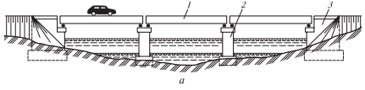
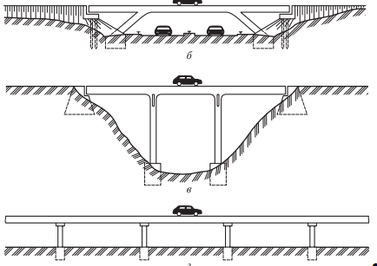
Сурет 1 – Көпір құрылыстарының түрлері [9]:
а – көпір; б – жол өткелі; в – виадукт; г –эстакада; 1 – аралық құрылымы; 2 – аралық тірек; 3 – тұрақ

Көпір – бұл жолдың су кедергісінен өтуіне мүмкіндік беретін құрылым.
Жол өткелі – бұл әртүрлі деңгейлерде орналасқан жолдарды байланыстыруға арналған көпір құрылымы. Ол әдетте жолдардың қиылыстары мен жол айрықтарына салынады.
Виадукт – жыра, шатқалдардан немесе құрғақ арналардан, өтетін көпір. Виадуктың тіректері өте биік орналасады.
Акведук – өзен, жыра, шатқал, құрғақ арна немесе жол арқылы су құбырын өткізуге арналған көпір құрылымы.
Эстакадалар – бұл жолдың жерден белгілі бір биіктікте өтуіне мүмкіндік беретін көпір құрылымдары. Олар қала құрылысының үстінде және көп деңгейлі жол айрықтарда және жоғары жылдамдықтағы жолдарды салуда қажет.
Барлық жасанды көпір құрылымдары жолдың жауапты және қымбат элементтері болып табылады. Оларға жазық жерлерде жұмсалатын шығындары жолдың құнының шамамен 10%, ал таулы аймақтарда 30 % немесе одан да көп мөлшерін құрайды [10].

1.1.1 Көпір құрылысын дамытудың әлемдік және отандық тәжірибесіне шолу
Өзендер мен сайларды кесіп өту мақсатымен өсімдік тектес иілгіш (жүзім, бамбук) элементтерді пайдалану идеясы адамзат қоғамының алғашқы кезеңдерінде-ақ пайда болған. Өте сенімді тарихи деректерге сүйенсек Ежелгі Египетте, Оңтүстік-Шығыс Азияда, Орталық және Оңтүстік Америкада осындай көпірлердің салынғанын көрсетеді.
Қарапайым аспалы көпір конструкцияларынан заманауи жүйелерге көшу XVII-XVIII ғасырларға жатады және оның аспалы көпір жүйесіне патент алған Испаниядағы Веррантиус, Франциядағы Пойет және Англиядағы Финлай есімдерімен байланысты.
XVIII ғасырдан басталатын аспалы көпірлердің дамуының бірінші кезеңі шағын тізбекті көпірлермен ұсынылған: 1741 ж. Англияда, Тиса өзені арқылы салынған, құрлым аралығы L = 21 м , 1785 ж Германияда, Лаан өзені арқылы салынған ,құрлым аралығы L = 38 м және АҚШ- та 1796ж, құрлым аралығы L = 29 м көпірлерді жатқызуға болады.
Екінші кезеңге XIX ғасырда аспалы көпірлердің дамуына қуатты серпін берген яғни жаңа материалдардың (шойын, болат) көпір құрлысына кеңінен енгізілуімен сипатталады 1809 жылдары Америкада 40-қа жуық аспалы көпірлер 1814 жылы Лондонда аралығы 32 м-ді құрайтын жаяу жүргіншілер көпірі салынды, оның тізбектері болттармен жалғанған жалпақ буындардан тұрады. 1816 жылы шынжыр алғаш рет сым кабельмен ауыстырылды, ал 1820 жылы Англияда Твид өзенінде аралығы L = 110 м болатын экипаж қозғалысына арналған бірінші аспалы көпір салынды. 1834 жылы Фрайбургте француз инженерлері ұзындығы 265 м болатын Еуропадағы ең көрнекті көпірлердің бірін салды. Көпір өте көркем, ол тау аңғарының үстінде қалқып түрғандай әсер қалдырған.
1883 жылы АҚШ-та (Нью-Йорк) аралық ұзындығы L = 486 м болатын Бруклин көпірі салынды, бұл ұзындығы бойынша ең үлкен әлемдік рекордты екі есеге арттыруға мүмкіндік берді. Ол сәулеттік өнерді барынша қолданған көркем етіп салынған көпірлердің бірегейі болды. Мүмкін, ақындар, суретшілер, жазушылар арасындағы ең танымал (В. В. Маяковскийдің "Бруклин көпірі" өлеңін еске түсіру жеткілікті) көпір болды.
Үшінші кезең -заманауи ғылым мен техниканың жетістіктерін қолдана отырып, аспалы көпірлердің қарқынды дамуымен сипатталады. Атап айтсақ 1903, АҚШ, Нью-Йорк, Уильямсбург көпірі, L = 488 м және де ұзындығы 548 м Квебек көпірінен асып түсетін, 1930 жылы салынған ұзындығы L = 564 м АҚШ-тағы Детройт көпірі;1931, АҚШ, Гудзон өзені, L = 1067 м-аспалы жүйелердің артықшылығын түпкілікті бекіткен ұзындығы километрден асқан алғашқы көпір; 1937, АҚШ, Сан-Франциско, Алтын қақпа көпірі, L = 1280 м, американдықтардың ұлттық мақтанышы (1987 жылы көпірдің 50 жылдығын мерекелеуде 150 000 адам жиналды) ол өзінің сұлулығы үшін көптеген сыйлықтарды жеңіп алды; 1965 ж. АҚШ-та, Нью-Йорк, Верразано-Нерроуз көпірі, L = 1298 м - соңғы американдық әлемдік рекорд болған көпір; 1981 ж., Ұлыбритания, Хамбер бұғазы, L = 1410 м.
Ресейдегі алғашқы аспалы көпірлер Санкт-Петербургте 1820-1830 жылдар аралығында салынған: 1823 ж. - Екатерингоф саябағында ұзындығы 15,2 м болатын жаяу жүргіншілер көпірі;
Сол кезеңдегі кейбір жаяу жүргіншілерге арналған көпірлер әлі күнге дейін сақталған: Почтамтский (Мойка өзені арқылы), Банковскии және Львиный (Грибоедов каналы арқылы). 1836 жылы Ресейдегі Брест-Литовск қаласында ұзындығы 89 м алғашқы аспалы көпір салынды, ал 1847 жылы Киев қаласында Днепр өзені арқылы төрт аралықты, L = 134 м көпір салынды (1920 жылы ақ поляктар ол көпірді қиратқан болатын).
XX ғасырда КСРО аумағында өте үлкен аралықтары бар бірқатар аспалы көпірлер салынды (Амудария өзені арқылы, L = 660 м; Днепр өзені арқылы, L = 720 м) және су электр станциясын салу кезіндегі конвейер желісі үшін Еділ арқылы өтетін ұзындығы 874 м уақытша көпірде бой көтерді.
Алғашқы аспалы көпірлер туралы кейбір мәліметтер: 1817, Англия, жаяу көпір, L = 33,5 м; 1868, Прага, Влтава өзені, L = 146 м, аспалы ферма; 1909, Франция, кассагне көпірі, L = 156 м, инженер Жискляр салған. КСРО-да Байт фермалары бар көпірлердің құрылысына көп көңіл бөлінді (Магана өзені, L = 80 м; Сурхоб өзені, L = 120 м; Нарын өзені, L = 132 м; Заревшан өзені, L = 145 м) [11,12,13].
Қазақстанда көпір құрылысының дамуы XIX ғасырда басталды және басынан бастап жалпы әлемдік инженерлік үрдістерден қалыс қалмады. Алғашқы ірі жобалардың бірі Қарабұлақ пикетінің жанында инженер Семенов пен конструктор Тимофеевтің басшылығымен 1860 жылы басталған Қаратал өзені арқылы өтетін бір аралықты көпірдің құрылысы болды. Құрылыс 1865 жылы аяқталды, бірақ 1889 жылы көпір қатты су тасқынынан қирады.
1884 жылы Іле өзені арқылы ұзындығы 260 метр, ал көпір асты кеңістігінің биіктігі 6,4 метрге жететін алғашқы ағаш көпір салынып, пайдалануға берілді. Ол 1887, 1889 және 1911 жылдардағы болған жойқын жер сілкіністеріне төтеп берді. Жобаның авторы инженер Н. Петров болды [13].
Екпінді ауылындағы Бөген өзеніне салынған жұрт аузында «Қызыл көпір» аталатын көпірдің өзіндік тарихы бар. Осы кезге дейін көпірдің тірегі өзеннің табанынан өрілген қыштары еш үгітілмей сол қалпында (қыштың мұрты бұзылмай) сақталған. Көпірдің қаңқа бөлшектері болат темірден жасалған.

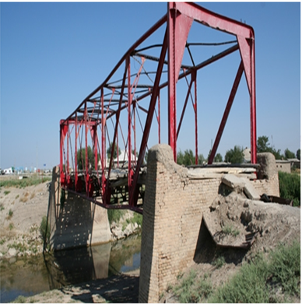

Сурет 2 –. Қазақстан тарихы және мәдениет ескерткіштері көдексіне енгізілген, 1886 жылы Бөген өзені арқылы салынған «Қызыл көпір»

Бір ғажабы оны құрастыруда бірде-бір болт немесе гайка пайдаланылмаған. Ыстық, суыққа есептеліп салынған күрделі инженерлік құрылыс. XVIII ғасырдың екінші жартысында Орта Азияда феодалдық Қоқан хандығы құрылып, Оңтүстік Қазақстан оның құрамына енгендігі тарихтан белгілі. Бұл дәуір Ресейдің де Қазақстанды өзінің отарына айналдыра бастаған кезеңі еді. Патша үкіметі бұл өңірді тез игеру, Шымкентте қатынасты жақсарту үшін жол және өзендерге көпір салуды қолға алған.
Бұл шежіреге суы мол, көктемде өткел бермес Бөген өзеніне көпір салу туралы қабылданған (Уз. ССР, фонд 17, опись1, ед. Хр. 25477 «О перестройке моста через Бугунь» - 1879 г.) құжаты дәлел болады.
Аталған көпір Самара-Шымкент жолынан 80 метр жоғары Бөген өзеніне 1886 жылы кіші инженер Петровскийдің басшылығымен, бұрынғы ағаш көпірдің орнына салынған, - деп көрсетілген жоғарыда аталған құжатта. [14].
1929 жылы Семипалатинск қаласында (қазіргі Семей) салынған Ертіс өзені арқылы өтетін теміржол көпірі Қазақстан тарихындағы маңызды инженерлік құрылыс болып табылады. Ол Новосібірді Ташкентпен байланыстыратын Түркістан-Сібір темір жолының (Түрксіб) құрылысы аясында тұрғызылды.

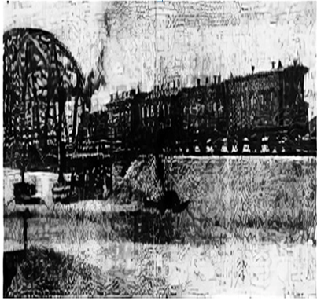

Сурет 3 – Ертіс өзені арқылы өтіп жатқан темір жол көпірі (1929 жыл) [15]

Көпірдің құрылысы 1927 жылы басталып, 1929 жылы мамырда аяқталды. Құрылысқа 850-ге жуық жұмысшы қатысып, 1500 тоннадан астам тас пайдаланылды. Көпірдің жалпы ұзындығы 600 метрден асты (3-сурет). 1929 жылы 10 мамырда көпірден Семипалатинск қаласынан Аягөзге (сол кезде Сергиополь) дейін алғашқы тұрақты жолаушылар пойызы өтті, ол шамамен осы аралықты 1,5 күнді жүріп өтті.
Көпір Түрксібтегі ең ірі көпірдің біріне айналды және Ертіс арқылы сенімді теміржол қатынасын қамтамасыз ете отырып, өңірдің көлік инфрақұрылымын дамытуда маңызды рөл атқарды [15,16].
Шығыс Қазақстан облысы, Катонқарағай ауданы, Қараайрық ауылындағы Берел орманшылығының аумағында Қараайрық (Язевка) пен Қаракөл (Язевое) ағаш дайындау аумақтары жұмыс істеген. Сол кездері дайындалған ағаштарды өңірдегі кеңшарлар мен ұжымшарлардың ауыр жүк көліктері тасып отырған. Жауын-шашын кезінде, тау арасындағы жолдар лай-батпаққа айналып, жүк тасымалы одан әрі қиындай түскен. Сондықтан Ақ Берел өзенінің үстінен Қарайрық көпірін (4-сурет) салу қажеттілігі туындап, 1975 жылы Берел орман шаруашылығын басқарған Әбу Орсариновтың жетекшілігімен Қараайрық көпірінің құрылысы басталды. Көпір құрылысына Александр Василенко есімді маман жауапты болған. Көпір 1978 жылдың мамыр айында қолданысқа беріліп, сол кезден бастап ауыр жүк көліктерінің 20-30 тоннаға дейінгі жүктемемен еркін өтуін қамтамасыз етіп тұрған. Содан бері көп уақыт өтсе де, бұл өткел жергілікті тұрғындар үшін әлі де маңызды бар көпір болып саналады [17].

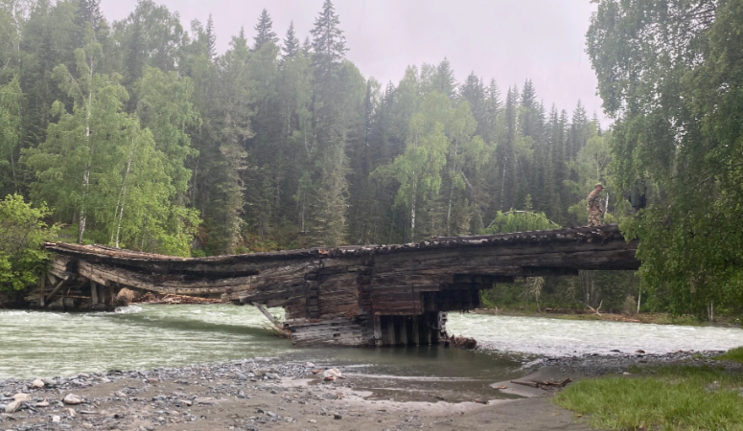

Сурет 4 – Қараайрық көпірі [17]

Бұл құрылыстар Қазақстан аумағында көпір салуды одан әрі дамыту үшін негіз болды және күрделі климат пен сейсмикалық белсенділік жағдайында да отандық инженерлердің көлік инфрақұрылымын дамытуға қосқан елеулі үлесін көрсетеді.
Көлік жүктемесінің өсуі, урбанизация және ұзақ мерзімділік пен қауіпсіздікке қойылатын талаптардың жоғарылауына байланысты, заманауи көпір құрылысы инновацияларға, адаптивті конструктивті шешімдерге және интеллектуалды бақылау жүйелеріне баса назар аударады.
Қазіргі көпір құрылымдары тек функционалдық міндеттерді орындап қана қоймайды, сонымен қатар сәулет мәнерлілігін инженерлік сенімділікпен біріктіретін жоғары технологиялық нысандар болып табылады. Соңғы жылдары Қазақстанда жобалау, материалтану және геодезия саласындағы жетістіктердің жарқын үлгісі болып табылатын көптеген көпірлер салынуда.
Астана қаласында, Есіл өзенінің жағалауында салынған «Атырау» жаяу жүргіншілер көпірі. Алыстан бұл құрылым үлкен ғажайып балыққа ұқсайды, оның қабыршақтары күнде жарқырап, таңғажайып суреттерге ұқсайды (5-сурет).
Бұл Атырау облысының бірегей символы. Сүйкімді балықтың мұрнын ысқылаңыз, мүмкін ол сіздің тілегіңізді орындайды. Жаяу жүргіншілер көпірінің жалпы ұзындығы – 313,5 метр, ені – 10,5 метр. Көпір құрылымына алты метрлік жаяу жүргіншілер жолы, үш метрлік велосипед жолы, ені 0,5 метрлік қауіпсіздік жолағы мен қоршау орнатуға арналған ені 0,5 метрлік екі жолақ кіреді. [18].

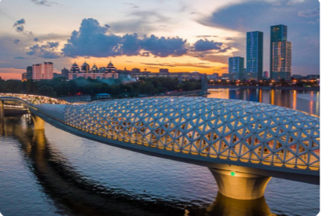

Сурет 5 – Астана қаласы, «Атырау» жаяу жүргіншілер көпірі [18]

Келесі көпіріміз Павлодар облысындағы Ертіс өзені арқылы өтетін «Нұрлы жол» көпірі. Павлодар мен Ақсу қалаларын байланыстырып, олардың арасындағы жолды 40 км қысқартады. Бұл Қазақстан мен Орталық Азиядағы ең ұзын көпір (6-сурет).

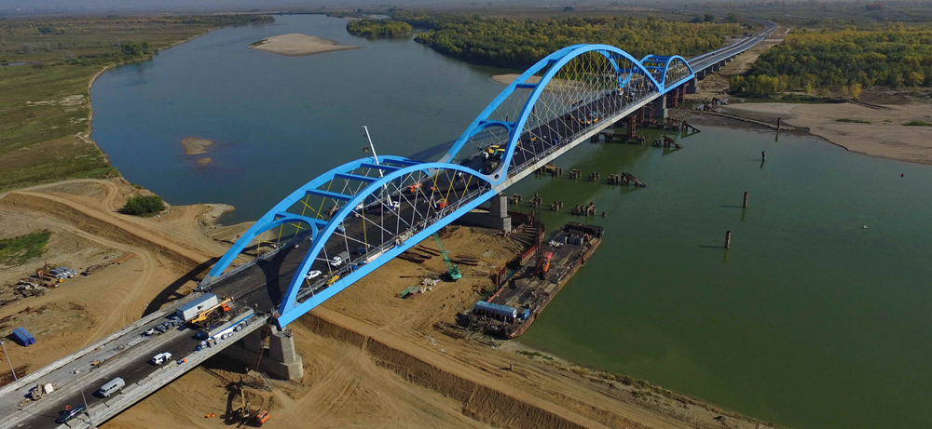

Сурет 6 – Нұрлы жол көпірі [19]
Ол көпір Қазақстанда алғаш рет қолданылған швейцариялық технология бойынша салынған. Оның ұзындығы 12,26 км, оның 426 метрі арқалық көпір [19].
Семей қаласындағы Ертіс өзені арқылы өтетін сейсмикалық төзімді аспалы көпір. Негізгі аралығының ұзындығы 750 метр, жалпы ұзындығы 1086 метрді құрайды. Жобаны жапондық компания ұсынды. Көлік қозғалысының алты жолағы ескі көпірді, сондай-ақ ел ішіндегі және халықаралық магистральдарды, соның ішінде Ресейдің Омбы-Новосибирск тас жолын жеңілдетуге мүмкіндік берді [20].

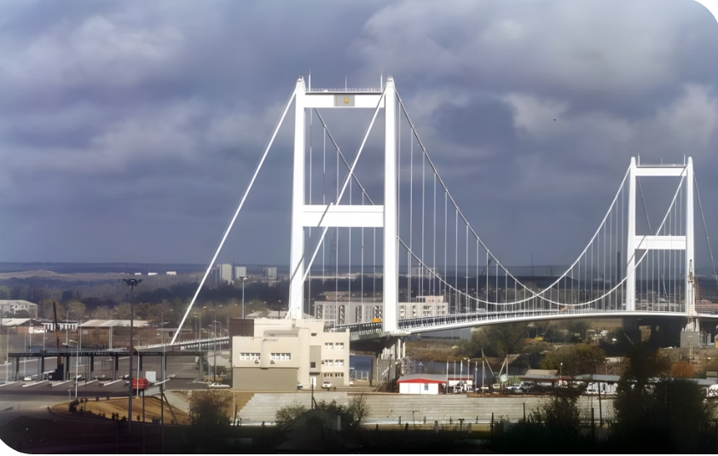

Сурет 7 – Семей қаласындағы Ертіс өзені арқылы өтетін аспалы көпір[20].

Көпірлердің техникалық қауіпсіздігі мәселелерімен бүкіл әлемде, соның ішінде Қазақстандық және ТМД мемлекеттерінің көпір құрлысшылары мен ғалымдары өз үлестерін қосып келеді. Атап айтсақ: Ұлы отан соғысында ерлікпен қаза тапқан Ресей Федерациясы мен Қазақстаның көпір құрлысшылары Г.И.Глазков, М.А.Злоканов, И.И.Копытин. Ресей Федерациясы мен Қазақстанның еңбек сіңірген құрылысшылары Е.Н.Обидин, В.А.Старик, Ю.П.Гулий. Және де осы заманғы ғалымдар Ш. Х. Бекболатов, М. М. Бекмағамбетов, В. А. Новиков, В. В. Скороходов, т. ғ. д., профессор А. К. Жалайров, т. ғ. д., профессор Ж. Б. Байнатов, доцент М. А. Алипбаев, доцент А. М. Коновалов, профессор А. А. Шалкаров, доцент А. Б. Головкина және басқалар [21,22].

1.1.2 Автожол көпірлерінің конструктивтік ерекшеліктері мен пайдалану сипаттамалары бойынша түрлері мен жіктелуі
Балкалы көпірлер (Балочные мосты). Балкалы көпірдің негізгі тірек элементі арқалықтар немесе фермалар болып табылады. Олар көпір іргетасына орнатылған тіректерге салмақты бөлу арқылы жұмыс істейді. Балкалар мен фермалар аралықтар деп аталатын үлкен бөліктерге жиналады. Аралықтар бөлінген және бөлінбеген, сонымен қатар консольді болып бөлінеді. Бөлінген аралықтар шеттеріндегі екі тірекке, ал бөлінбеген аралықтар үш немесе одан да көп тіректерге сүйенеді. Консольдық конструкцияда аралықтың ұштары тіректерден асып түседі де басқа аралықтармен жалғасады. Көпірдің мақсатына байланысты негізгі арқалықтар үздіксіз көлденең қимаға ие болуы мүмкін. Балкалы көпірлерді салуға арналған негізгі материалдар: болат және әртүрлі қорытпалар, темірбетон, ал, бұрындары ағаш материалдар қолданылған.
Арқалық көпірлер. Арқалық көпірлерде негізгі жүктемені өзіндегі арқалықтар көтереді. Шын мәнінде, арқалық көпір – бұл бір немесе бірнеше доғалар арқылы олар көпірдің бір бөлігімен біріктіріледі. Көпір төсемдері доғаныңарқалықтың үстінде немесе оның астында болуы мүмкін. Арқалық көпірінің дизайнының айрықша ерекшелігі-көлденең бағытталған күштерді тігінен бағытталған күштерге ауысуы. Бір арқалық көпірлерде бүкіл жүк арқаның шеттеріндегі тіректерге түседі, ал көп арқалықты көпірлерде олардың әрқайсысының тіректері арасында бөлінеді. Аркалы көпірлер болаттан, шойыннан, темірбетоннан жасалады немесе ежелгі дәуірдегідей жеке тастар мен блоктардан салынады.
Аспалы көпірлер. Аспалы көпірлер аралық тіректері бар көпірлерді орнату мүмкін емес немесе көпір тірек мұнарасын орнатуға келмейтін жерлерде орнатылады. Мұндай көпірлердің тірек элементтеріне-тірек мұнарасы және оларды байланыстыратын болат арқандар жатады. Пилондар қарама-қарсы жағалауларға немесе беткейлерге орнатылады және олардың арасына негізгі болат арқандар тартылады, олар жерге дейін созылып, сол жерде бекітіледі. Оларға көпір төсемін қолдау үшін болат арқандар, шынжырлар немесе арқалықтар бекітілген. Аспалы көпірлерде негізгі элементтер созылу және иілу кернеуін бастан кешіретіндіктен, олардың қаттылығы салыстырмалы түрде төмен болады .Сондықтан көпір төсемін нығайту үшін жүктемені тарататын және қаттылықты арттыратын арқалықтар мен фермаларды қосымша пайдалануға болады.
Ванттық көпірлер. Барлық инновациялық инженерлік шешімдердің ішінде көпір құрылымдарының ең практикалық және үнемді жүйесі аспалы көпірлер болып табылады. Бұл негізінен ілмелі жабынның бір түрі, оның негізі жол төсемінен арнайы түзу болат жақтаулар арқылы жалғанған бір немесе бірнеше тірек мұнараларынан тұрады. Стандартты аспалы көпірде, жоғарыда айтылғандардан айырмашылығы, жол төсемі негізгі тірек болар арқандарға бекітілген тік металл арқандармен бекітіледі. Ал аспалы көпірлерде бұл арқандар тіректерге тікелей жалғанады [9,23].
Пайдалану кезінде қолданылатын материалдарға, көпірдің қолдану мақсатына және басқа сипаттамаларға байланысты көпір құрылымдары бірнеше түрге бөлінеді:
құрылымдардың беріктілігі бойынша – күрделі, ондаған жылдар бойы ұзақ қызмет етуге арналған; уақытша-жеңілдетілген, бірнеше жыл бойы қысқа мерзімді пайдалануға арналған, мысалы, жаңа көпір салынғанға дейін;
материалдар бойынша – металл, тас, бетон, темірбетон, ағаш;
жол түрі бойынша – теміржол, автожол және сондай-ақ аралас жолдар. Автомобиль және теміржол жолдарының бір жол құрылысында орналасуы бір деңгейде немесе әр түрлі деңгейде болуы мүмкін.
ұзындығы бойынша – шағын көпірлер (толық ұзындығы 25 м-ге дейін), орташа көпірлер (25-тен 100 м-ге дейін), үлкен көпірлер (100 м-ден астам);
аралықтар саны бойынша – бір аралықты және көп аралықты;
өлшемдері бойынша – габаритті, яғни қолданыстағы нормативтерді қанағаттандыратын және габаритті емес-белгілі бір дәрежеде көліктің өтуін шектейтін көпірлер;
жағдайы бойынша-жарамды, яғни жөндеу жұмыстарын қажет етпейтін жағдайы жақсы және қанағаттанарлық күйдегі көпірлер жатады;
ақаулы, оның ішінде жай-күйі пайдалануға шектеулер туғызатын тозығы жеткен, әлсіз құрылыстар, оларға қанағаттанарлықсыз жай-күйдегі және апаттық жағдайдағы көпірлер жатады;
тексеру нәтижесінде жүк көтергіштігінің жоғалуы, тротуарлардың құлау қаупі бар, тіректердің жауын-шашын нәтижесінде шайылуы, жүк көтергіштігінің 0-ге дейін төмендеуі және де одан әрі пайдалануға мүмкін емес, ақаулары бар құрылыстар апаттық жағдайдағы көпір деп танылады [24,25].

1.2 Автожол көпірлерінің техникалық жай - күйін зерттеу
Алматы қаласы бойынша 2020-2023 жылдар аралығында «Көпірлер мен жасанды құрылыстардың жобасын зерттеу және сынау» жобасы аясында әртүрлі функционалдық мақсаттағы 138 көпір нысандарына кешенді аспаптық және визуалды зерттеулер жүргізілді. Бұл жоба «Алматы қаласы қалалық мобилдік басқармасы» коммуналдық мемлекеттік мекемесінің тапсырысы бойынша көпірлердің техникалық жағдайына, оның ішінде жүк көтергіш элементтердің, тіректердің, компенсаторлардың диагностикасы мен құрылымдардың жалпы пайдалану мерзіміне инженерлік бағалау жүргізілді [26].
Зерттеу барысында алынған ақпарат жөндеу жұмыстарын кезекпен жүргізу, конструкцияларды күшейту және аймақтың қарқынды қалалық қозғалысы мен сейсмикалық белсенділігі жағдайында жағдайды бақылау қажеттілігі бойынша ұсыныстарды әзірлеу үшін негіз болды.

Кесте 1 – Алматы қаласындағы зерттелген көпірлер мен жасанды құрылыстар құрамы

Автожол көпірлері | Жаяу жүргіншілер көпірі | Туннель типті көпірлер | Су өткізгіш құбырлар | Тірек қабырға | Барлығы
96 | 1 | 4 | 36 | 1 | 138

Аталған 138 көпір құрлымдарын ауқымды тексеру, Алматы қаласы бойынша көпірлерге тән негізгі типтік ақауларды анықтауға, сондай-ақ көпір нысандарының техникалық жағдайының нашарлауына жол бермеу үшін және де түрлі апаттардың алдын алу үшін жүргізілген болатын (2-кесте).
Жоба сейсмикалық және климаттық өңірлік ерекшеліктермен белгілі Алматы мегаполисінде қалалық инфрақұрылымды тұрақты дамыту және көлік қауіпсіздігін қамтамасыз ету стратегиясын іске асыру контекстінде маңызды мәнге ие.
Кесте 2 – Тексеру кезінде шешілген негізгі міндеттер

Визуалды инспекция | Анықталған ақаулар мен зақымдарды тіркеу
Визуалды инспекция | Ақаулар мен бұзылулардың себептерін талдау және олардың жүк көтергіштігіне, қозғалыс қауіпсіздігіне және ұзақ мерзімділігіне әсерін зерттеу
Аспаптық өлшемдер | Жүк көтергіш конструкция бетондарының беріктігін, зақым келтірмейтін бақылау әдістерімен анықтау
Аспаптық өлшемдер | Жарықшақтардың ашылу енін анықтау
Аспаптық өлшемдер | Тіректердің тік жазықтықтарының ауытқуларын анықтау үшін тахеометриялық түсіріс жүргізу
Аспаптық өлшемдер | Бетонның қорғаныс қабатының қалыңдығын анықтау
Көпірлерді динамикалық сынау | Құрылыстың негізгі динамикалық сипаттамаларын (жиіліктерін, меншікті тербеліс формаларын) анықтау
Көпірлер мен құбырлардың жүк көтерімділігі | Уақытша жүктемелер кезіндегі құрылыс конструкцияларының кернеулі-деформацияланған жай-күйін зерттеу (көпірлер мен су өткізгіш құбырлардың нақты жүк көтергіштігін анықтау)
Сараптамалық қорытынды нәтижелері бойынша есеп | Ақаулар тізімін жасап, оларды жою бойынша ұсыныстар әзірлеу
Сараптамалық қорытынды нәтижелері бойынша есеп | Жүргізілген жұмыстар бойынша құрылымның нақты жағдайын талдау және құрылымды одан әрі пайдаланудағы негізгі техникалық шараларын анықтау

Визуалды шолу – тұтастай құрылымның нақты жағдайын және бақылау объектілерінің аспаптық тексеруге жарамдылығын анықтау үшін қажет.
Визуалды инспекциялау жүргізу барысында бақылау аймақтарын (нүктелерін) белгілеп, зақымданған аймақтарға фото тіркеу жүргізіледі (8-сурет).

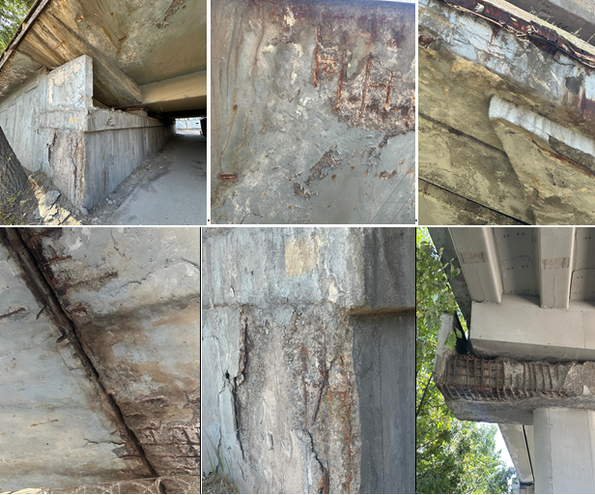

Сурет 8 – Автожол көпірлерін визуалды тексеру

Көпір құрылысының техникалық жай-күйін кешенді зерттеу шеңберінде ультрадыбыстық дефектоскопия және склерометрия құралдарымен көпірдің тірек элементтері бетонының физика-механикалық сипаттамалары, миллиметрдің оннан бір бөлігіне дейінгі дәлдікпен өлшеуді қамтамасыз ететін есептегіш микроскопты пайдалана отырып, жарықшақтардың ашылуын визуалды бақылаулар сондай-ақ құрылымдық элементтердің кеңістіктегі жағдайын тіркеуге және мүмкін болатын деформация өзгерістерін, соның ішінде шөгуді, ауытқуды және көлденең жылжуларды анықтауға бағытталған жоғары дәлдіктегі геодезиялық зерттеулер орындалды [27] (9-сурет).

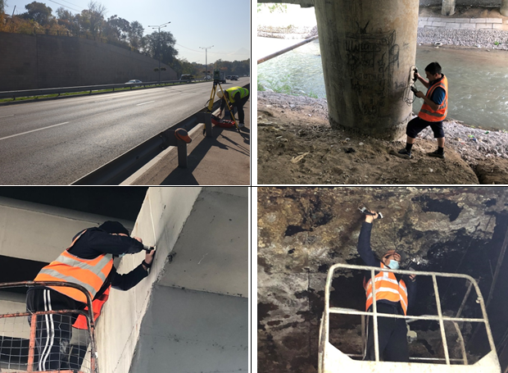

Сурет 9 – Автожол көпірлеріне жүргізілген аспаптық өлшеулер [26]

Алматы қаласы бойынша 138 көпірлер мен жасанды құрылыстарды зерттеу нәтижелері бойынша (1-кесте) тек 17 нысанның (12,3%) қанағаттанарлық жағдайда, ал 56 құрылыстың (40,6%) қанағаттанарлықсыз, 29 нысанның (21,0%) апат алды және 36 нысанның (26,1%) аппатық жағдайға жатқызылған.
Мұндай статистика мегаполистің көлік инфрақұрылымының техникалық жай-күйі саласындағы елеулі проблемаларды айғақтайды және қазіргі заманғы геодезиялық және инженерлік-диагностикалық әдістерді қолдана отырып жүйелі мониторингті енгізу қажеттігін атап көрсетеді.
Көпірлердің жағдайын үнемі бақылау қажеттілігін тудыратын негізгі себептер:
1. Нормативтік қызмет мерзімінен асып кетумен және жөндеу жұмыстарының уақтылы жүргізілмеуіне байланысты физикалық тозуы;
2. Аймақтың сейсмикалық белсенділігіне байланысты, себебі Алматы қаласы қарқынды тектоникалық процестер аймағында орналасқан;
3. Көліктердің ағымының ұлғаюына байланысты көпірлер мен көлік өткелдеріне жүктеменің нормадан тыс көбейюі құрылымға айтарлықтай динамикалық әсер етуі;
4. Өңірлік ерекшеліктерге байланысты, қолайсыз климаттық жағдайлар, соның ішінде температураның тәуліктік және маусымдық ауытқулары, мол жауын-шашын, аяздарда топырақтың қату тереңдігі әсерінен топырақтың дүмпиюі бойынша көпір құрлым конструкцияларының материалдарына кернеулік-деформациялық әсерін туғызуы [28].
Жоғарыда аталған факторлар көпір құрлымдарына кешенді жүктемелер туғызады сол себепті де уақтылы геодезиялық бақылаулар, атап айтсақ тахеометриялық түсірістер, жоғары дәлдіктегі нивелирлеу, спутниктік GNSS бақылаулар сондай-ақ бетон қабатындағы жарықшақтардың көлемі мен физика-механикалық сипаттамасын дер кезінде анықтап отыру көпір құрлымының апаттық жағдайларын алдын алу мақсатында яғни инженерлік шешімдерді уақтылы қабылдауға негіз болады.

1.2.1 Көпір құрылыстарының техникалық жай-күйінің нашарлау себептерін талдау
Алматы қаласы сейсмикалық белсенділігі жоғары аймақта орналасқандықтан, онда орташа және жоғары магнитудалы жер сілкіністері жиі тіркеледі. Геодинамикалық тұрақсыздық пен көлік жүктемесінің артуы көпір құрылымдарының жағдайына айтарлықтай қауіп төндіреді.
Күн санап мегаполисте көлік ағынының өсуіне байланысты көпірлерде тұрақты геодезиялық мониторинг жүргізу, олардың қауіпсіздігі мен ұзақ мерзімділігін қамтамасыз етудің кешенді жүйесі болып саналады [27].
Көпірлердің техникалық жағдайын үнемі бақылау тәжірибесі бірқатар шет елдерде, әсіресе сейсмикалық және техногендік қауіптілігі жоғары аймақтарда кеңінен қолданылады.
Сонымен, Жапонияда сейсмикалық белсенділіктің жоғары деңгейін ескере отырып, көптеген ірі көпірлерде деформация датчиктерімен, GPS қабылдағыштарымен және акселерометрлермен жабдықталған автоматтандырылған бақылау жүйелері жұмыс істейді [28].
Америка Құрама Штаттарында 2007 жылы Миннеаполистегі көпірдің құлау трагедиясынан кейін көпірлерді, әсіресе халқы тығыз және стратегиялық маңызды аймақтарда үнемі аспаптық тексеруді талап ететін бірқатар нормативтік құжаттар қабылданды [29].
Италияда Апеннин сияқты сейсмикалық белсенді аймақтарда көпірлердегі деформация процестерін дер кезінде анықтауға және алдын алуға мүмкіндік беретін ерте хабарлау құрылғысы мен және геодезиялық бақылау жүйелерімен жабдықталған [30].
Осылайша, халықаралық тәжірибелерге сүйенетін болсақ табиғи және антропогендік қауіп-қатерлік факторларын ескере отырып, Алматы қаласындағы көпірлердің техникалық жағдайына жүйелі түрде геодезиялық бақылаулар жүргізу керектігін растайды.
Көпірлердің техникалық жағдайының нашарлауы ұзақ мерзімді пайдалану кезінде болатын әртүрлі табиғи және антропогендік факторлардың кешенді әсерінің салдарынан, олардың ең маңыздысы құрылыс материалдарының физикалық тозуы, климаттық жағдайлардың әсері, аймақтағы сейсмикалық белсенділік және пайдалану жүктемелерінен болады. Ал, конструкциялардың тозуы материалдардың ескіруінен, олардың беріктік сипаттамаларының жоғалуынан және қайталанатын циклдік жүктемеден туындаған ақаулардың жинақталуынан болады.
Бұл, ең алдымен, коррозияға ұшырайтын арматура мен болат элементтеріне, сондай-ақ микрожарықтар мен бетонның арматураға ілінісу компоненттеріне қатысты.
Бұл процестер құрылымдық элементтердің жүк көтеру қабілетін төмендетіп, көпір құрлымдарының шектен тыс жүктемелер кезінде көпірдің істен шығуына әкеліп соғуы мүмкін.
Көпірлердің беріктігіне климаттық жағдайлар да айтарлықтай әсер етеді.Температураның ауытқуы, температураға байланысты мұздату және еріту фазаларының ауысуы, жоғары ылғалдылық, күн радиациясы және агрессивті орталардың әсері (соның ішінде мұзға қарсы реагенттер) бетонның беткі қабаттарының тез бұзылуына және металл бөлшектерін коррозиялық процестерге ұшырауына ықпал етеді.
Көпірге түсетін пайдалану жүктемелері, әсіресе урбанизацияланған ортада маңызды фактор болып табылады. Алматы сияқты қазіргі заманғы мегаполисте көпір құрылыстарына ауыр жүк көліктерінен келетін көлік ағындары қатты әсер етеді. Көлік қозғалысынан болатын діріл мен соққының әсері де көпір құрлымдарының прогрессивті тозуына, пластикалық деформациялардың дамуына және құрылымдық элементтер геометриясының бұзылуына әкеледі.
Сейсмикалық белсенділік тектоникалық белсенділік аймақтарындағы көпір құрылымдарының тұрақтылығы мен тұтастығына әсер ететін ең қауіпті факторлардың бірі болып табылады. Сейсмикалық толқындардың динамикалық әсерлері, соның ішінде көлденең және тік үдеу, резонансты тербелістерге және жүк көтергіш жүйелердегі күштердің қайта бөлінуіне әкеледі.
Бұл әсіресе тірек элементтері мен топсалы қосылыстарда критикалық деформациялардың дамуына әкелуі мүмкін. Қолайсыз геологиялық жағдайларға байланысты (мысалы, әлсіз топырақтардың, тектоникалық бұзылулардың және беткейлердің болуы) құрылымдардың тұрақтылығын жоғалту ықтималдығы айтарлықтай артады [31].
Осылайша, табиғи және техногендік әсерлер кезіндегі көпірлердің тұрақтылығы мен сенімділігі, әсіресе Алматы сияқты сейсмикалық белсенді аудандарда олардың жағдайын жобалауға, пайдалануға және бақылауға ғылыми негізделген көзқарасты талап етеді.

1.3 Геодезиялық торлар инженерлік құрылыстарға мониторинг жүргізудің негізі
Көпірлер мен басқа да инженерлік құрылымдардың беріктігі мен сенімділігі деформацияны ерте анықтаумен тікелей байланысты, ол үшін жоғары дәлдіктегі кеңістіктік бақылаулар жүргізуді қажет етеді.
Бұл жағдайда геодезиялық торлар қажетті дәлдікте, өлшеулердің қайталануын және тірек координаталық негіздердің тұрақтылығын қамтамасыз ете отырып, объектілердің техникалық жағдайына жүйелі мониторинг жүргізуді ұйымдастырудың негізі болып табылады [3].
Геодезиялық тор - бұл мерзімді өлшеулер жүргізуге негіз болатын белгілі бір координаттары бар жергілікті жерде бекітілген пункттердің жиынтығы.
Көпірдің жағдайын бақылаудағы геодезиялық жүйелердің міндеттері:
- көпірге тікелей жақын жерде жер бетінің қозғалыстарының пайда болуын геодезиялық құралдар арқылы олардың сандық сипаттамаларын анықтау;
- тіректердің және көпір аралық деформацияларының тік және көлденең жылжуларының параметрлерін анықтау;
- деформацияларды геодезиялық бақылаулар нәтижелерін тензометр, дефектоскопиялық, сейсмикалық және басқа бақылаулар нәтижелерімен, сондай-ақ көпірді математикалық модельдеу нәтижелерімен өзара келісуді қамтамасыз ету.
Бұл міндеттер жер бетінің және көпір құрылымының элементтерінің деформацияларын стационарлық (циклдік немесе мерзімді, біркелкі, ұзақ мерзімді) бақылау арқылы ұйымдастырылатын тірек және деформациялық пункттердің арнайы геодезиялық желілерін құру арқылы шешілуі керек. Бақылау пункттерінде циклдік геодезиялық өлшемдерді жүргізу технологиясы аспаптық құралдар кешенін (жаһандық навигациялық спутниктік жүйеден сигналдарды геодезиялық қабылдағыштар (GNSS), нивелирлер, тахеометрлер, лазерлік сканерлер) қолдану арқылы жүзеге асырылады.
Тірек және деформациялық геодезиялық желілерді салу алдында көпір маңайында аймақтарға бөлу жүргізіледі. Содан кейін ғана геодезиялық тірек жүйелерді, бұзылу белсенділігінің ықтимал көрінісінің сипатын ескере отырып, көпір өткелінің аумағын қамти отырып құрады. Деформациялық геодезиялық тораптар көпір конструкцияларына да орнатылады, көпірдің статикалық схемасына байланысты тіректер мен аралық құрылымдардың бақылау нүктелеріне де геодезиялық белгілер қойылады және мүмкіндігінше аралықтар ұзындығының төрттен бір бөлігінде және аралықтар арасындағы тіректерге де геодезиялық белгілер яғни маркалар орнатылады [5,32,33].
Мониторинг үшін қолданылатын геодезиялық торлар бірқатар талаптарға сай болуы тиіс:
1) координаттардың жоғары дәлдігі (позициясы мен биіктігі бойынша 1-2 мм-ден төмен емес);
2) геометриялық тұрақтылық-сыртқы жүктемелердің тордың пункттеріне әсерін болдырмау;
3) пайдалану жағдайындағы ұзақ мерзімділік және тұрақтылық;
4) ұзақ уақыт бойы бірнеше өлшеулердегі деректердің салыстырмалылығы.
Геодезиялық торлар сейсмикалық белсенді және геотехникалық тұрақсыз аудандарда мониторинг жүргізуде ерекше маңызға ие, мұнда құрылымдардың ең аз орын ауыстырулары да ықтимал қауіп төндіруі мүмкін. Мұндай жағдайларда геодезиялық тор спутниктік GNSS нүктелерімен толықтырылады, бұл координаттарды нақты уақыт режимінде үздіксіз басқаруға мүмкіндік береді.
Осылайша, тұрақты және дәл теңдестірілген геодезиялық торды құру объектілерді пайдалану, жөндеу немесе реконструкциялау процесінде негізделген техникалық шешімдер қабылдауға негіз бола отырып, инженерлік құрылыстардың мониторингі жүйесін ұйымдастырудың бірінші және қажетті кезеңі болып табылады.

1.3.1 Тіректік геодезиялық торды құрудың дәстүрлі және заманауи әдістері және олардың бақылаулардың дәлдігін қамтамасыз етудегі рөлі
Геодезиялық тірек торлары инженерлік құрылыстардың соның ішінде автожол көпірлерінің техникалық жай-күйін мониторингтеу жүйесіндегі негізгі элемент болып табылады. Олардың негізгі қызметі барлық өлшеулер жүргізілетін және деформациялық процестер талданатын тұрақты координаталық негізді қамтамасыз ету болып табылады. Бақылаудың сенімділігі мен дәлдігі негізінен тірек торын құру және оны қолдану сапасына байланысты.
Көпір өткелдерін пайдалану барысында, әсіресе Алматы қаласы сияқты сейсмикалық белсенді және геодинамикалық тұрақсыз аудандарда тірек желісі бірқатар талаптарға сай болуы тиіс, мысалы: геодезиялық пункттердің биіктіктік-пландық негіздемесінің жоғары дәлдігі, олардың ұзақ уақытқа сақталуы сондай-ақ қазіргі заманғы спутниктік және автоматтандырылған бақылау жүйелерімен интеграциялау мүмкіндігі. Осы шарттар орындалған жағдайда ғана деформациялық процестердің алғашқы сатыларына тән құрылымдардың тіпті шамалы (миллиметр шегінде ) жылжуын анықтауға болады.
Мүмкін болатын деформациялар аймағынан тыс орналасқан тірек торының пункттері тікелей объектіде деформациялық торды құруға негіз болады. Дұрыс және теңдестірілген тірек желісінің болуы координаттар жүйесінің тұрақсыздығына байланысты жүйелік қателіктерді жоюға мүмкіндік береді және ұзақ уақыт бойы бақылау нәтижелерінің салыстырмалылығын қамтамасыз етеді. Осылайша, тіректік геодезиялық желіні дұрыс салу және үнемі тексеру көпірлерге сенімді инженерлік-геодезиялық мониторинг жүргізу үшін қажетті шарт болып табылады.
Қазіргі заманғы тәсілдер геодезиялық торларды құрудың біріктірілген технологияларын қолдануды қарастырады: дәстүрлі геометриялық нивелирлеу, тахеометриялық өлшеулер, сондай-ақ спутниктік әдістер (GNSS).
Бұл алынған координаттардың дәлдігі мен сенімділігін арттырып қана қоймай, сонымен қатар жоғары дәлдікті сақтай отырып, жұмыстың күрделілігін оңтайландыруға мүмкіндік береді [34,35].
Пландық геодезиялық торды құрудың дәстүрлі әдістері: триангуляция, трилатерация және полигонометрия. Биіктіктік геодезиялық желілер ең алдымен геометриялық нивелирлеу әдісімен құрылады.
Геодезияда жаңа технологиялардың дамуының арқасында GPS, ГЛОНАСС және басқаларын қамтитын GNSS (ғаламдық навигациялық спутниктік тор) көмегімен геодезиялық торларды құру мүмкін болды.
Әрбір нақты жағдайда әдісті қолдануды таңдау геодезиялық торды құрудың қажетті дәлдігімен және экономикалық тиімділігімен анықталады.
Триангуляция және трилатерация әдістері жергілікті жерде үшбұрыштар желісін салудан басталады (10-сурет, а). Триангуляцияда барлық үшбұрыштардың барлық горизонталь бұрыштары және негізгі шығыс қабырғалары өлшенеді. Қалған қабырғалардың ұзындықтары тригонометриялық формулалар арқылы есептеледі, содан кейін қабырғалардың дирекциондық бұрыштары (азимуттары) табылып, координаталары анықталады. Трилатерацияда жақтардың барлық ұзындықтары (геодезиялық нүктелер арасындағы қашықтық) өлшенеді, ал қабырғалар арасындағы бұрыштар косинустар теоремасы арқылы есептеледі.[36].
Полигонометрия әдісінің мәні сынық сызықтар түрінде қосылған жердегі бекіту нүктелерінен тұрады (10-сурет, б). Бұл жағдайда қабырғалардың ұзындықтары және олардың арасындағы горизонталь бұрыштар өлшенеді. Полигонометриялық жүрістер триангуляция пункттеріне сүйенеді, оларға қатысты жүріс пункттерінің пландық координаттары есептеледі, ал олардың биіктігі нивелирлеу арқылы анықталады. Дәстүрлі әдістермен салынған геодезиялық желілердің дәлдігін арттыру мақсатында өлшенген шамаларды математикалық өңдеу (дәлдікті есептеу) жүзеге асырылады [8,37].

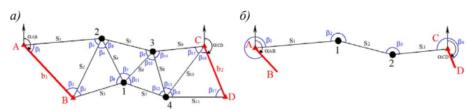

Сурет 10 – Геодезиялық торларды құрудың дәстүрлі әдістері а) триангуляция және трилатерация; б) полигонометрия [34]

Геодезиялық торларды құрудың дәстүрлі әдістері біраз уақыттан бері қолданылып келеді. Біз олардың негізгі артықшылықтары мен кемшіліктерін атап өтсек. Артықшылықтары: өлшеулердің салыстырмалы қарапайымдылығы мен оқылуы; координаттар бастапқы координаттар жүйесінде анықталады (оларды қайта есептеу қажет емес); қалыпты биіктіктер геометриялық немесе тригонометриялық нивелирлеу арқылы өлшенеді; жер бетінің кез-келген бедері үшін қолданылуы мүмкін; әртүрлі жұмыс түрлеріне арналған көптеген әдістемелік нұсқаулықтардың, стандарттардың және құжаттардың қол жетімді болуы.
Кемшіліктері: нүктелер арасында тікелей көрінуді қамтамасыз ету үшін уақыт пен еңбектің үлкен шығыны; жоғары дәлдіктегі өлшемдерді орындау кезінде ауа-райына және сыртқы ортаның әсеріне жоғары тәуелділік; пландық және биіктіктік координаттар мәні бөлек алынады [38,39].
Спутниктік технологияларды қолдана отырып, геодезиялық торларды құру әдістері көбінесе жер үсті әдістермен торды құру технологиясына ұқсас. Спутниктік жүйелерді қолдана отырып нүктелердің координаттарын Жер шарының кез келген жерінде анықтауға болады [40].
Геодезиялық торларды құру кезінде спутниктік технологияны қолдану өлшеу дәлдігін едәуір арттыруға мүмкіндік береді. Бұл ретте пункттердің пландық жағдайын айқындау қателігі бастапқы пункттерден алыстаған сайын жинақталмайды, бұл триангуляция, полигонометрия әдістерін қолдану кезінде орын алады. Алайда, бақылау процесінде бақыланатын спутниктердің саны мен геометриясын бақылау, эфемеридтік деректердің қателіктерін бақылау және сәулеленудің көпжолдылығын болдырмау қажет екенін атап өткен жөн [41].
Геодезиялық торлар "жалпыдан жекеге" қағидасы бойынша құрылатындықтан, әртүрлі инженерлік-геодезиялық міндеттер үшін геодезиялық торларды жобалауда және құруда: спутниктік және дәстүрлі әдістермен орындау маңыздылығы туындайды.

    - Геодезиядағы спутниктік технологиялар
Қазіргі геодезияны спутниктік технологияларды қолданбай елестету мүмкін емес, олардың арасында GPS (АҚШ), ГЛОНАСС (Ресей), Галилео (ЕО), Бейду (Қытай) сияқты жаһандық навигациялық спутниктік жүйелер (GNSS) шешуші рөл атқарады. Бұл жүйелер нақты уақыт режимінде және кейінгі өңдеуде жер бетіндегі объектілердің координаттарын жоғары дәлдікпен анықтауға мүмкіндік береді.
Геодезиядағы спутниктік әдістердің негізгі артықшылықтары:
- жоғары позициялау дәлдігі (дифференциалды және статикалық әдістерді қолданған кезде сантиметрден миллиметрге дейін);
- дербестік және жаһандық яғни Жер шарының кез келген нүктесінде жұмыс істеу мүмкіндігі;
- жоғары өнімділік-дәстүрлі әдістермен салыстырғанда уақыт пен еңбек шығындарының айтарлықтай төмендеуі.
Геодезия міндеттеріне байланысты спутниктік өлшеудің әртүрлі әдістері қолданылады:
1). статикалық әдіс - ең жоғары дәлдікті қамтамасыз етеді (1-2 мм-ге дейін) және тірек геодезиялық торларды құру, құрылымдардың деформациясын бақылау, ғылыми зерттеулер үшін қолданылады (11-сурет);
2). нақты уақыттағы кинематикалық әдіс (RTK, NRTK) - 1-2 см дәлдікпен координаттарды алу жылдамдығына байланысты құрылыста, кадастрлық және инженерлік түсірілімде кеңінен қолданылады;
3).PPP (Precise Point Positioning) – базалық станцияларды қажет етпестен жоғары дәлдікпен координаттарды алуға мүмкіндік береді, жету қиын және шалғай аудандарда қолданылады [42,43].
Геодезияда спутниктік технологияларды қолданудың негізгі бағыттарының бірі инженерлік құрылыстардың (көпірлер, бөгеттер, туннельдер және т.б.) деформацияларын бақылау, сондай-ақ сейсмикалық қауіпті аймақтардағы тектоникалық процестер мен шөгу процесстерін бақылау болып табылады. ГНСС станцияларын (CORS) тұрақты пайдалану ұзақ уақыт аралығында жылжуларды субмиллиметрлік дәлдікпен тіркеуге мүмкіндік береді [44,45].
Сонымен қатар, спутниктік технологиялар рельефтің цифрлық модельдері мен ірі инфрақұрылымдық объектілердің пландық-биіктіктік негізін құруда, сондай-ақ ұшқышсыз ұшу аппараттарымен (ҰҰА) және геоақпараттық жүйелермен (ГАЖ) интеграциялауда қолданылады [46].

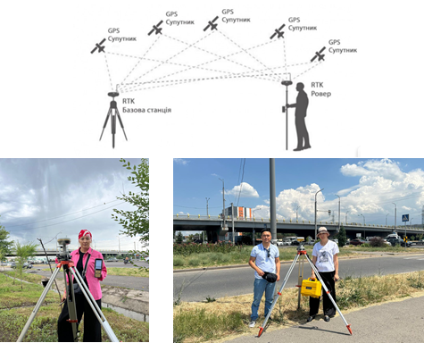

Сурет 11 – Спутниктік әдістерді қолдану

Әр түрлі практикалық есептерді шешуде статикалық және кинематикалық өлшемдердің дәлдігі көрсетілген. Сонымен қатар, жоғары дәлдіктегі спутниктік анықтамалармен аумақты шектеулі қамтуды қолдана отырып, қолданыстағы желілерді бағалау мен түзетудің әмбебап әдістемесі әлі әзірленбеген.
М.Г.Мустафин, Е.Б. Клюшин, Ю.Ж. Ахмад, Ч. К. Хок, Ч. М. Хунг, В.Н. Баландин, М.Я. Брынь, Г.А. Шеховцов, М. Хиба және т.б. көптеген танымал ғалымдар спутниктік технологияларға негізделген геодезиялық желілерді құруға қатысты мәселелерді зерттеді. Осы зерттеушілердің жұмысының арқасында әр түрлі мемлекеттерде 1,2 класты спутниктік геодезиялық желілер құрылды.

Осылайша, спутниктік технологиялар геодезиядағы жаңа парадигмаға яғни жергілікті және еңбек шығыны мен уақытты қажет ететін өлшемдерден, кеңістіктік талдау мен бақылаудың жаһандық, дәл және интеграцияланған жүйелеріне көшуді қаматамасыз етеді.

1-тарау бойынша қорытындылар
Әлемдегі және еліміздегі көпір құрлыстарының даму тарихына тоқталып, онда әр дәуірдегі инженерлік жетістіктер мен конструкциялық жаңалықтардың эволюциясы көрсетілген.
Сонымен қатар автожол көпірлерінің конструктивтік ерекшеліктері мен пайдалану сипаттамалары бойынша түрлері мен жіктелуіне сипаттамалар беріліп, Алматы қаласы бойынша автожол көпірлерінің техникалық жай-күйін зерттеу бойынша мәліметтер көрсетілді.
Осылайша, бұл тарау көпір құрылыстарының техникалық қауіпсіздігін қамтамасыз етудің іргелі құралы ретінде геодезиялық тірек желілерін құру және дамыту қажеттілігін негіздейді және оларды құру, теңестіру және сейсмикалық қауіпті өңірлердегі мониторинг жүйелерімен интеграциялау саласындағы одан әрі ғылыми зерттеулердің өзектілігін растайды.

2 СЕЙСМОАКТИВТІ АЙМАҚТАРДАҒЫ КӨПІРЛЕРДІҢ ТЕХНИКАЛЫҚ ҚАУІПСІЗДІГІН ЖӘНЕ МОНИТОРИНГ ЖҮЙЕСІН БАҒАЛАУ

2.1 Жүктемелер мен әсерлер
Көпір құрылыстарына көптеген жүктемелер әсер етеді, олар ҚР ЕЖ 3.03-112-2013. «Көпірлер мен құбырлар» сәйкес: тұрақты, уақытша және басқалар болып үш топқа бөлінеді. Көпірлерді жобалау нормалары [47,48,49,50,51,52] жүктемелер мен әсерлердің барлық түрлерін қарастырып, оларға қатысты түрлі коэффициенттерді реттейді.
Қауіпті геологиялық процестерді және басқа да жергілікті жағдайларды ескере отырып құрылымның жоспардағы және қимадағы жағдайы мен көпір аралық бөлінулерге көпірлерді жобалау кезінде ерекше назар аударылады [48,50].
ҚР ЕЖ 3.03-112-2013. «Көпірлер мен құбырлар» [47] жаңа редакциясында сыртқы геологиялық орта факторларының әсерінен болатын статикалық анықталмаған күштер болған жағдайда мониторинг жүргізудің дұрыстығы туралы ұсыныстар берілді.
Күрделі инженерлік-геологиялық жағдайдағы көлік құрылыстарын жобалау шарттарын нормалау ережелер жинағының көмегімен орындалады [50]. [48] ережеге сәйкес үлкен көпірлерді жобалау кезінде тектоникалық аймақтарды айналып өту ұсынылады.
Ұзақ уақыт бойы теміржол жолдарындағы жасанды құрылыстардың зақымдануы туралы статистикалық деректерді талдау жасау барысында трассаның белсенді тектоникалық ақаулар аймақтарынан өтуі кезінде көпірлердің, құбырлардың, туннельдердің айтарлықтай зақымдануы, сондай-ақ жер төсемінің деформациялануы мен рельс жолының геометриясының бұзылуы байқалады деген қорытынды жасауға мүмкіндік береді [53,54].
Заманауи көпірлерді жобалау кезінде құрылыстардың сенімділігі мен қауіпсіздігі функционалдық жүктемелер мен табиғи ортаның әсерлері жағдайында пайдаланылатын құрылыстардың статикалық және динамикалық параметрлерінің реттелетін шамалары шеңберінде шектелумен қамтамасыз етіледі.
Осыған байланысты геологиялық жағдайды болжау қиын немесе кейде есепке алынбайтын әсерлері жағдайында көпірлер мен тоннельдер сияқты ұзын құрылыстардың геодинамикалық қауіпсіздігін қамтамасыз ету қажеттілігі туындайды.
Геодинамикалық және геодеформациялық әсерлерден жобадан тыс кернеулердің жиналуы, конструкцияларда күтпеген, кейде бақыланбайтын жағдайлардың қалыптасуына әкеледі. Нәтижесінде көпір құрлымдарында түрлі дәрежедегі ақаулар пайда болып, төзімділік, беріктік және тұрақтылық сияқты құрылымдық ресурстар таусылады. Бұл ретте құрылымдардың қызмет ету мерзімі қысқарады, ең өкініштісі көпірлер қирады, көбінесе көпірлер құлағаннан кейін геодинамикалық фактордың әсер ету дәрежесін анықтау қиынға соғады. Көпірлер құлағаннан кейін геодинамикалық фактордың әсер ету дәрежесін анықтау көбінесе қиын болады. Геодинамикалық қауіпсіздікті қамтамасыз ету мәселесінің шешімін арнайы мониторинг ұйымдастыру арқылы табуға болады.

2.1.1 Көпірлердің техникалық қауіпсіздігін қамтамасыз ету әдістері
Көпірлердің техникалық қауіпсіздік мәселесін яғни жер қыртысының геодинамикалық прцесстерімен көлік құрылыстарының өзара әрекеттесуін, қозғалатын көлік құралдарынан болатын жүктемелердің әсерін, сондай-ақ үлкен қашықтыққа созылатын көлік нысандары конструкциясының материалдарының табиғи тозуы мен бұзылуын кешенді түрде шешуді қарастыру қажеттілігінде жатыр.
Әр түрлі аспектілердегі көпірлердің техникалық қауіпсіздігі мәселелері бойынша бүкіл әлемдік, соның ішінде Қазақстандық ғалымдар да айналысады: А.Н.Яшнов, Т.М. Баранов, В. И. Шестериков, Н. М. Быкова, И.С. Бондарь, М.Я. Квашнин, В.М. Картопольцев, П.М. Саламахин, А.К. Жалайыров, А.Г. Белов, А.А. Шалкаров және басқалары. Ғалымдардың қосқан үлесі мен құрылысшылардың шеберлігінің арқасында жол құрлымдарымен мыңдаған шақырым темір жолдар және автомобиль жолдары салынып, қауіпсіздігі бойынша зерттеулер жүргізіліп келеді.
Техникалық қауіпсіздікті қамтамасыз ету, жобалау сатысында басталады яғни инженерлік-геологиялық зерттеулердің сапасына, көпірдің жобалық есептеулерінің дәлдігіне, төзімді материалдарды пайдалану мен оңтайлы жобалық шешімдерді қабылдауға байланысты. Көпірлер ұзақ мерзім қызмет жасайтын құрылым, сондықтан сыртқы геодинамикалық және климаттық әсерлерді уақытында болжау арқылы, көпір құрылымдарының қауіпсіздігі мен тиімділігін, сондай-ақ уақтылы жөндей жұмыстарын жүргізгенге тиімді.
Құрылымдардың техникалық қауіпсіздігін басқару үшін көпір құрылымы материалдарының және конструкциялардың қасиеттерінің өзгеруі, сондай-ақ олардың жүктелу жағдайлары мен басқа ақпараттар жиналып, содан кейін ғана техникалық жағдайды бағалау жүргізіледі және жөндеу жұмыстары жоспарланады.
Жол көпірлерінің жай-күйін үш параметрлер арқылы, яғни жүк көтергіштігі, қауіпсіздігі, және ұзақ мерзімдік (төзімділік) қызметі арқылы нормативтік құжаттар бойынша бағаланады 3-кесте [55].

Кесте 3 – Көпір құрылыстарының техникалық жағдайын бағалау әдістемесі

Нормативтік көрсеткіштер | Жүк көтерімділік Q,тонна | Қауіпсіздік,V, км/сағ | Төзімділік  Т,жыл
Нормативтік көрсеткіштерді анықтайтын әдіс | Қажетті жүк кө-тергіштігіне қол жеткізу мақсатын-да конструкцияларды жобалауды, сондай-ақ элементтердің өлшемдерін анықтауды реттейтін ережелер мен стандарттар. | Көлік құралдарының рұқсат етілген қозғалыс жылдамдығын, сондай-ақ жол төсемінің жай-күйіне және қоршаулардың болуына қойылатын талаптарды реттейтін ережелер. | Нормаланған  төзімділік көрсеткіштерінің мәндері
Ағымдағы жағдайды бағалау әдістемесі | Нақты жүк көтергіштігін анықтау әдісі, нақты жүк көтергіштігі бойынша жіктеу. | Зақымданулар тізбесін жасап, қозғалыстың қолайлы жылдамдығын белгілеу арқылы көпір бетінің ағымдағы жағдайын бағалау әдісі. | Көпір құрылым-дарының зақымдануын талдау негізінде олардың нақты қызмет ету мерзімін бағалау әдісі.
Конструкцияның жағдайын бағалау әдістемесі | Зақымдануды ескере отырып, нақты жүк көтер-гіштігі туралы мәліметтер негізінде талдау әдістемесі. | Нақты қозғалыс жағдайын бағалау әдістемесі | Төзімділік көрсеткіштеріне негізделген бағалау әдістемесі
Пайдалану шарттары | Жүктеме салмағын азайту | Қозғалыстың жылдамдығын төмендету | Жөндеу арасындағы уақытты қысқарту

2.1.2 Зерттеу нысанының инженерлік – сейсмикалық жағдайлары
Алматы қаласы мен оған іргелес жатқан территориялардың кешенді сейсмикалық аудандастыру картасына сәйкес 12-сурет, Райымбек даңғылы мен Момышұлы көшелерінің қиылысында орналасқан көлік жолайрығы II-А-2 сейсмикалық аймақ шекарасында орналасқан.
Инженерлік-геологиялық зерттеулерге сәйкес топырақ ҚР ҚНжЕ 2.03-30-20064. 1-ескертпесі 4.1-кестеде көрсетілген талаптарға сәйкес сейсмикалық қасиеттері бойынша екінші санатқа жатады,. Сондай-ақ, құрылыс орны жер бетінде Алматы тектоникалық жарылымдары пайда болуы мүмкін аймақта орналасқанын атап өткен жөн. Бұл АЗАН әдісімен көршілес аумақтарда жүргізілген зерттеулердің нәтижелерімен расталады.
Бұл жағдайда ҚазГЗИ-дің және әлемдік деректердің алдын ала зерттеулеріне сүйене отырып, жарылым аймағында орналасқан аумақты жобалау және салу кезінде жеделдету және жылжу мәндерін 20% - ға арттыру қажет. Бұл есептеулер кезінде ақаулық аймағынан тыс ұқсас инженерлік-сейсмикалық жағдайлармен қатысты 1,2 коэффициентін қолдану керек дегенді білдіреді.

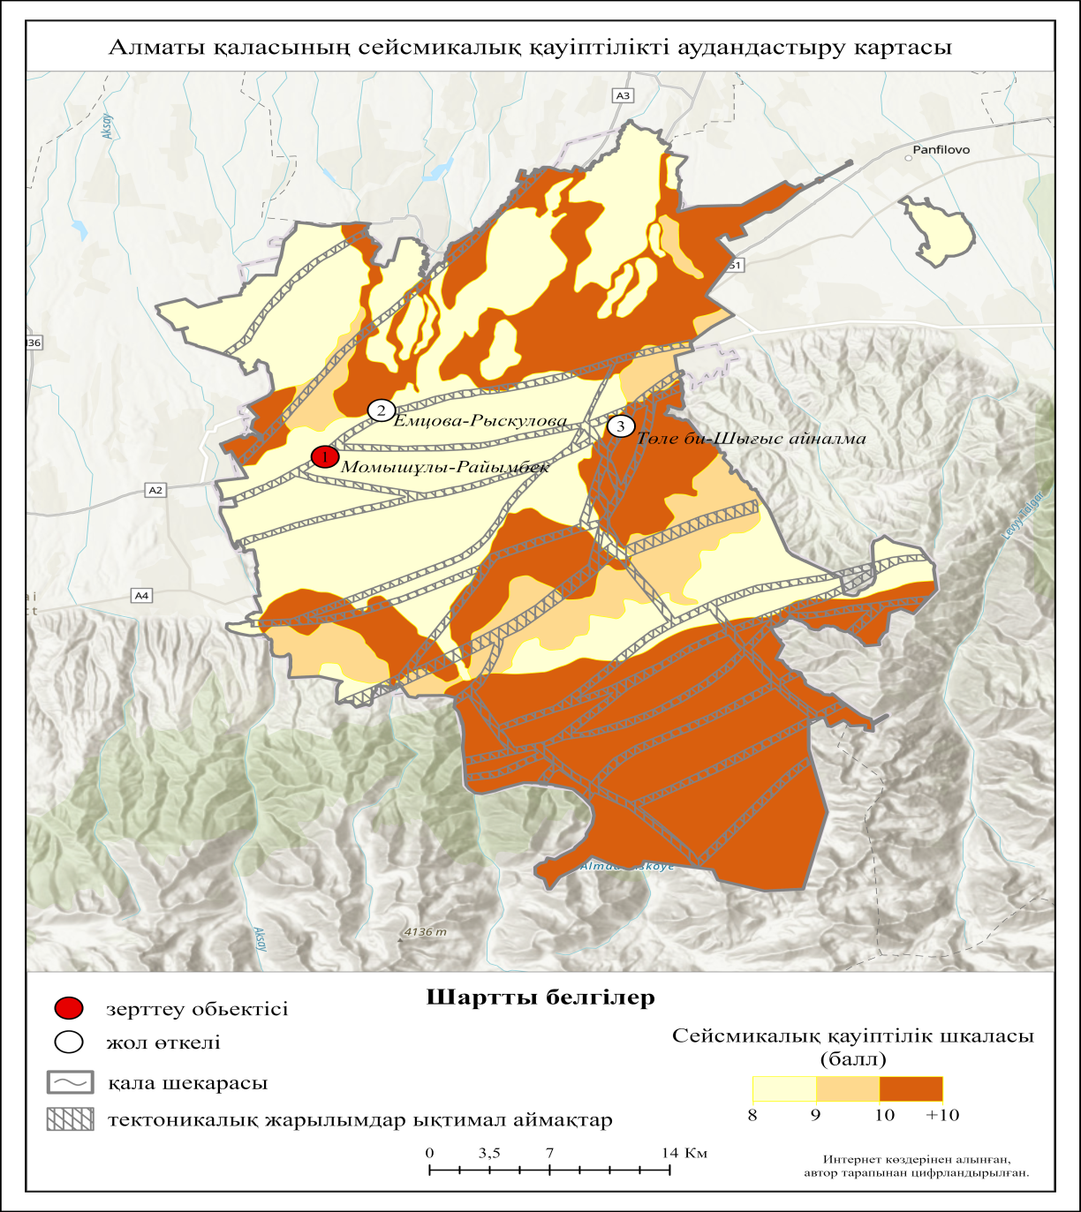

Сурет 12 – Алматы қаласының сейсмикалық қауіптілікті аудандастыру картасы [автор құрастырған]

Бұл ауданның бастапқы сейсмикалық белсенділігі 9 баллға тең. Жол өткелі құрлысы аймағының сейсмикалық қасиеттері бойынша топырақ санаты - II (екінші). Аймақтың нақтыланған сейсмикалық мәні 9 (тоғыз) баллға тең.
Бұл ретте жарылым аймағында жобалау және салу кезінде ҚР ҚНжЕ 2.03-30-2006 5.5-кестесінде келтірілген АГ және АВ сейсмикалық коэффициенттерін 1,2 коэффициентімен қабылдау керек [56].
Алматы тектоникалық жарылым аймағының нақты көріну шекаралары, материалдардағы картада 13-Сурет – ИГ-1 көрсетілген.
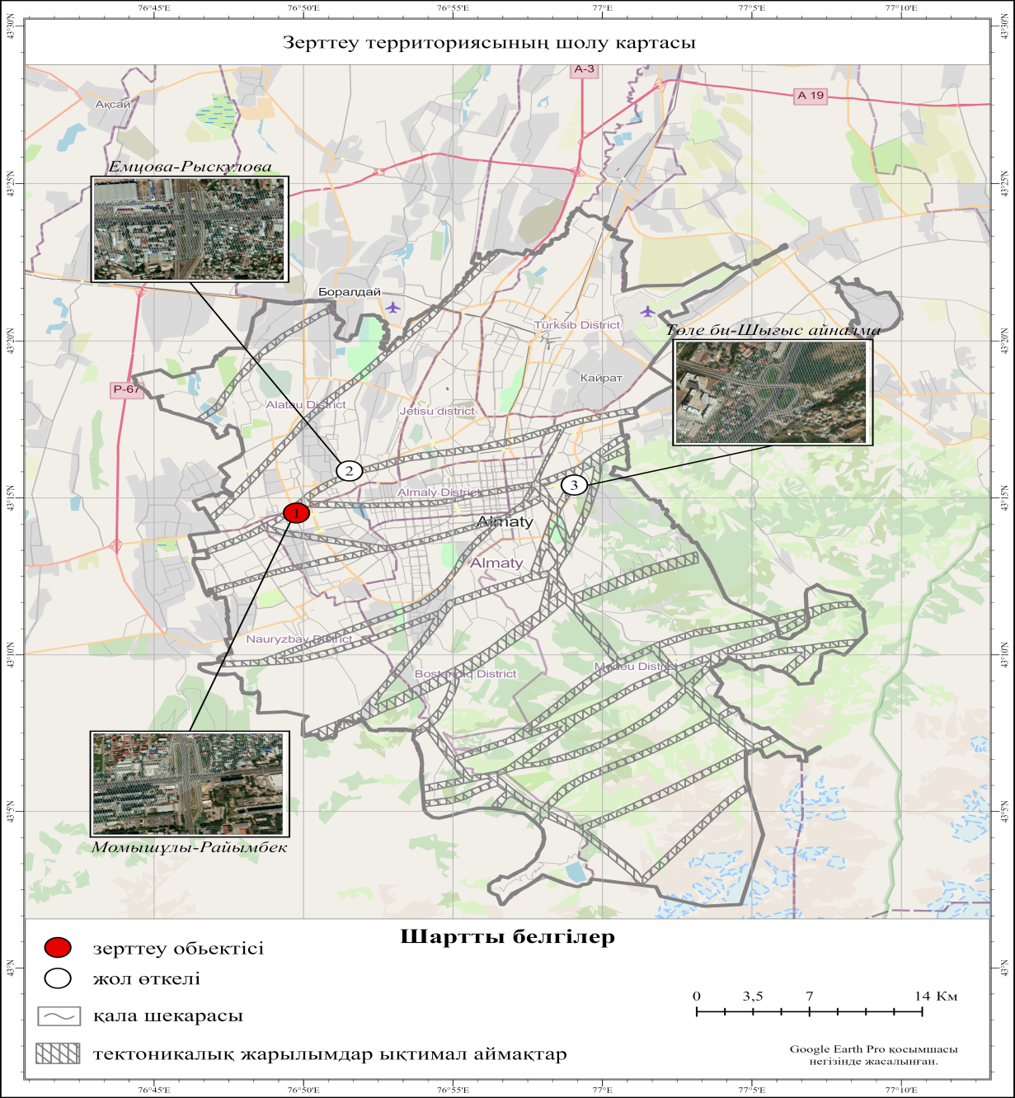

Сурет 13 – Зерттеу территориясының шолу картасы [автор құрастырған]

2.1.3 Геодинамиканың түрлері
Қазіргі тектоника негізгі геодинамикалық режимдердің төрт негізгі түрін қарастырады [57]. Көлденең қысу кернеуінің, көлденең тартылу кернеуінің, ығысу кернеуінің және тік сығудың немесе созылу кернеуінің басымдылық режимдері бар Қолданбалы инженерлік ғылымдар жер қыртысының геодинамикалық үдерістеріне олардың жер бетіндегі көрінісі тұрғысынан қызығушылық танытады. Және оларды келесі түрлерге бөліп қарастыруға болады: геоморфология, сейсмикалық, толқындық циклдік геодинамика және экзогеодинамика.
Геоморфология – тарихи уақыт ішіндегі жер бедерінің пайда болуы, шығу тегі, даму тарихы, қазіргі динамикасы және таралу заңдылықтары туралы ғылым. Уақыт өте келе, жер қыртысы деформацияға ұшыраған кезде, жер бетінде төбелер мен ойпаттар пайда болады. Бұл үдерістер үздіксіз жүреді, әрі уақыт өте келе өзгермелі сипатқа ие болады. Бірақ қозғалыстардың сипатына қарамастан, түрлі бағытта қозғалатын блоктардың шекараларында қысым концентрациясының ошақтары пайда болады және мұндай шекараларды жарылымдар деп аталады.
Сейсмикалық геодинамика – жер қыртысындағы ішкі кернеулерді жеңілдету үшін энергияның ең көп мөлшерін қажет ететін үдеріс. Қазақстан Республикасы аумағы Жер шарындағы сейсмикалық қауіпті аймақтарының бірі болып табылады [58]. Қазіргі кезеңде конструкциялардың сейсмикалық төзімділігі, есептеу әдістерімен анықталған қосымша күштер мен кернеулерге байланысты жобалық шешімдермен қамтамасыз етіледі.
Инженерлік тәжірибеде әдетте кернеулі деформацияланған күйді бағалаудың сызықтық-спектрлік әдісіне негізделген [59] нормативтік тәсіл қолданылады. Бұл әдіс алаңның сейсмикалық аудандастыру баллына сәйкес келетін топырақтың үдеуін, сондай-ақ тербелістердің әртүрлі формаларын ескере отырып, құрылымдағы максималды динамикалық жүктемелерді ескереді. Сонымен қатар, есептеулерде құрылымның маңыздылығы мен құрылымдық ерекшеліктерін ескеретін коэффициенттер қолданылады..
Толқындық циклдік геодинамика жақында зерттеу тақырыбына айналды [60]. Аспаптық базаның дамуына байланысты жер бетіндегі циклдік толқындық деформациялардың амплитудасы мен жиіліктерінің диапазондары тіркеліп жазыла бастады. Жол құрылыстарын жобалау, салу және пайдалану кезінде толқындық геодинамикалық үдерістер ескерілмейді.
Экзогеодинамика жер қыртысының қозғалысының ғана емес, сонымен қатар тартылыс күштері мен климаттық құбылыстардың әрекетінің нәтижесі.Оларға үйінділер, көшкіндер, опырылулар, тас үйінділер, карст және басқа да құбылыстар жатады. Экзогендік үдерістерден қорғау [61] нормалары ең ұзақ қолдану тәжірибесіне ие болса да, бірақ оқиғаларды болжау тұрғысынан мінсіз емес.
Тектоникалық үрдістердің әсері гидрогеологиялық жағдайлардың (14-сурет) өзгеруіне, топырақтың қасиеттеріне, топырақ қабаттарының механикалық қозғалыстарына әсер етеді және нәтижесінде көлік құрылыстарының тұтастығының бұзылуына әкеледі (жарықшақтар, деформациялар, құрылымдардың зақымдануы).
Иә, жер асты сулары көпір деформациясына айтарлықтай әсер етуі мүмкін, әсіресе көпір жұмсақ топырақта немесе сейсмикалық белсенділігі жоғары жерлерде салынған болса. Жер асты суларының деңгейінің өзгеруі топырақтың қасиеттерін өзгертуі мүмкін, бұл өз кезегінде көпір тіректерінің шөгуін немесе деформациясын тудыруы мүмкін. Ендігі кезекте жер асты суларының көпір құрлымдарының деформациясына әсер етуінің кейбір жолдарын қарастырсақ:
– Іргетасқа түсетін қысымның жоғарлауы, яғни жер асты суларының деңгейінің көтерілуі көпір іргетасына қысым түсіріп, іргетас астындағы топырақ әлсіз болған жағдайда бұл оның шөгуіне әкелуі мүмкін.
– Топырақтың шайылуы, жер асты сулары көпір тіректерінің астындағы топырақты шайып, оның көтеру қабілетін әлсіретіп, шөгуді тудыруы мүмкін.
– Топырақтың көтерілуі, ол суық мезгілде жер асты сулары қатып, кеңейіп, көпір іргетасын көтеруі мүмкін. Бұл құбылыс топырақтың көтерілуі деп аталады және деформация тудыруы мүмкін.
– Карст үрдістері, карсттау жыныстары (әктас, гипс) бар аймақтарда жер асты сулары тау жыныстарын ерітіп, қуыстар мен шұңқырлар түзуі мүмкін, бұл көпір құрылымдарының деформациясына әкелуі мүмкін.
Көпірлерді жер асты суларының теріс әсерінен қорғау үшін геотехникалық зерттеулер жүргізу қажет. Олар жер асты суларының қаншалықты терең екенін және топырақтың қандай сипаттамалары бар екенін анықтауға көмектеседі [62,63].

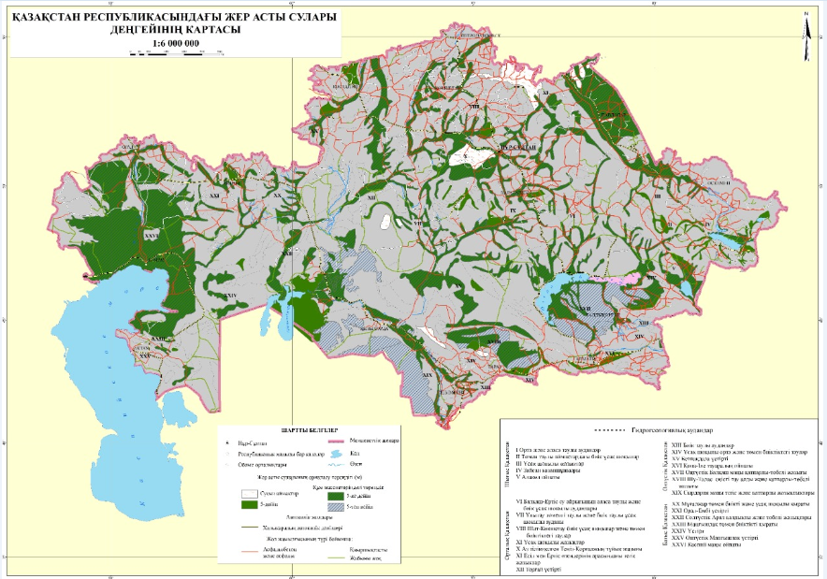

Сурет 14 – Қазақстан Республикасының жер асты сулары деңгейінің картасы [автор құрастырған]

Осы аталған факторларды ескере отырып, көпірлерді жер асты суларының теріс әсерінен қорғау үшін геотехникалық зерттеулер жүргізілуі керек, олар жер асты суларының қаншалықты терең екенін және топырақтың сипаттамалары қандай екенін анықтауға көмектеседі. Соның нәтижесінде -топырақты нығайту, дренаждық жүйелерді құру және жер асты сулары деңгейінің ауытқуына төтеп бере алатын арнайы іргетастарды пайдалану шаралары қолданылады [64].
Ендігі кезекте зерттеу нысанымызды гидрогеологиялық тұрғыдан алғанда құрылыс алаңы Алматы су тарту жүйесінің аймақтық ойпаты шұңқырында орналасқан. ҚазГЗИ институты жүргізген зерттеулерге сүйенсек, 1970 жылдары бұл аймақтағы жер асты сулары үш метрден кем тереңдікте, 1990-1992 жылдары 6-10 м тереңдікте орналасса, 2005-2006 жылдары жер асты суларының деңгейі 4,5 м шамасында болған. Құрылыс жүргізу кезінде зерттеу нәтижесі бойынша аумақтың батыс бөлігінде жер бетінен 13,9–15,4 метр тереңдікте (теңіз деңгейінен 756,4–755,20 метр) жер асты сулары анықталды. ЖСД тербеліс амплитудасы +1,5-2,0 м. Егер су қабылдағыш жұмысын тоқтатқан жағдайда жер асты суларының деңгейі жер бетінен 4,0-5,0 м тереңдікке дейін көтерілуі мүмкін [56].

2.1.4 Геодинамикалық және геодеформациялық әсерлердің көрінісі жағдайында көпірлердің зақымдануы мен құлауы
Геодинамикалық процестер Жер қыртысындағы физика-химиялық және механикалық өзгерістердің күрделі кешені болып табылады, бұл әртүрлі жылдамдықта топырақ қабаттарының кинематикалық қозғалысына әкеледі. Геодинамикалық үдерістер өзен арнасының өзгеруіне, жоталардың, ойпаттардың пайда болуына, жер бетіндегі жарылымдардың пайда болуына себепші болады. Ұзына бойы салынған инженерлік құрылымдар жер бетімен байланысу арқылы кинематикалық әсерлерге ұшырайды, олардың жұмысын статикалық тұрғыдан ескере отырып, құрылымдар қосымша кернеулі-деформацияланған күйге ауысады, басқа жүктемелермен қолайсыз үйлескенде материалдар мен құрылымдық байланыстардың әлсіреуі зақымданудың дамуына әкеп соғады.
Әлемде жыл сайын көптеген апатты сейсмикалық оқиғалар орын алады, соның нәтижесінде адамдар мен олардың тұрғызған туындылары зардап шегеді. Көпірлердің бұзылуы мен зақымдануы өзара ұқсас заңдылықтарға ие [65]. Бұл іргетастар мен тіректердің жылжуы, тірек бөліктерінің зақымдануы, аралық құрылыстардың құлауы. Төмендегі 15,16,17,18 суреттерде жер сілкінісі кезіндегі көпірлердің құлауының мысалдары көрсетілген [66,67,68,69].

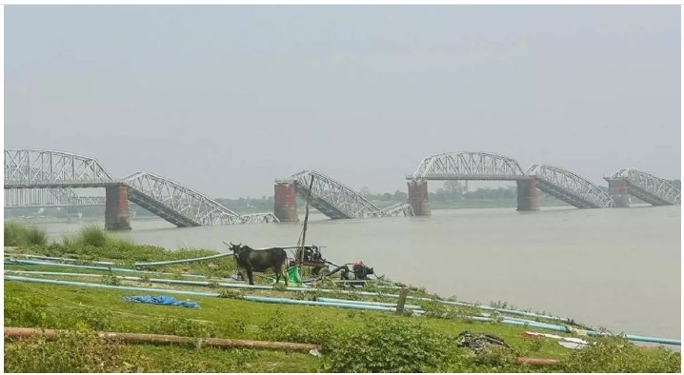  Сурет 15 – Жер сілкінісі салдарынан ұзындығы бір шақырымнан асатын көпірдің бірнеше тірегінің опырыла құлауы. Мьянма 2025 ж. | 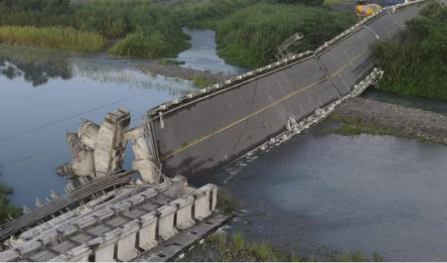  Сурет 16 – Хуалянь уезіндегі Юли қалашығындағы көпірдің жерсілкінісі нәтижесінде жартылай қирауы. 2022 ж.
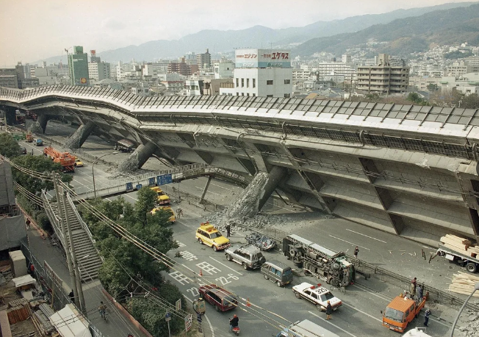  Сурет 17 – Кобе жерсілкінісі кезіндегі Такаши жол өткелінің қирауы. Жапония, 1995 ж. | 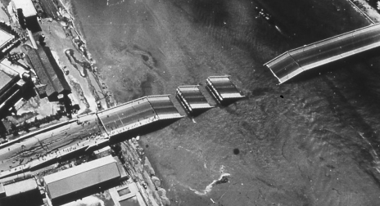  Сурет 18 – Ниигата жерсілкінісі кезіндегі Шова көпірінің негізгі арқалықтарының құлауы. 1964 ж.

Көпірлердің бұзылуының негізгі себебінің бірі жер сілкінісі болып табылады. Жол құрылыстарын жер сілкінісінен қорғау, сейсмикалық тұрғыдан төзімді көпірлерді есептеу теориясын жетілдірумен және жер сілкінісіне төзімді құрылымдарды салумен тікелей байланысты. Сонымен қатар, әлемдік тәжірибеде тұрақты пайдалану кезінде сейсмикалық құбылыстарға байланыссыз, басқа да белгісіз себептермен көпірлердің құлауының көптеген мысалдарын келтіруге болады. Көпірлердің құлау себептеріне дизайнерлердің қателіктерін, құрылымдарды жасау және оларды орнату кезінде жіберілген ақауларды, құрылыстың шамадан тыс жүктемесі деген сияқты түрлі нұсқаларды жатқызуға болады.

2.2 Көпірлерді бақылау теориясы мен әдістерін дамыту
Қауіпсіздіктің құрамдас бөлігі ретіндегі, көлік құрылыстарының техникалық қауіпсіздігін қамтамасыз ету жүйесі, қауіпті жағдайлар орын алған жағдайда, оның уақтылы алдын алу шараларын жүзеге асыру жолымен шекті жағдайлардың туындауына жол бермеу жөніндегі бірқатар іс-шараларға бағытталуы қажет. Халық тығыз орналасқан қалалардағы көпірлердің техникалық қауіпсіздік мәселелері өте өзекті болып табылады, себебі құрылыстардың апаттық немесе апат алды жағдайы көпір бойындағы қозғалысқа қауіп төндіріп қана қоймайды, сонымен қатар көпір өткелі жабылған жағдайда көлік қозғалысына айтарлықтай қиындықтар туғызады, нәтижесінде қала экономикасына зиян келуі мүмкін. Қауіпті жағдайларды бақылау автоматтандырылған және автоматтандырылмаған мониторинг жүйелерінің көмегімен жүзеге асырылуы тиіс. Көпір мониторингін жүргізу оның конструкцияларындағы сыни деформациялар мен кернеулердің дамуын дер кезінде анықтауға, көлік жүктемесін реттеуге, конструкцияларды жөндеу және нығайту бойынша дұрыс шешімдер қабылдауға ықпал етеді. Қазіргі уақытта құрылыстарға мониторинг жүргізу жөніндегі ережелер нормативтік құжаттарда көрсетіледі [70,71,72,73].
Соңғы онжылдықтардағы көпірлер мониторингінің теориясы мен практикасын дамытудың ғылыми негіздері шет елдерде кеңінен өңделуде және Т.Г. Зверева, А. Н. Яшнов, И. И. Снежков ;С.А. Бокарев, Н. Н. Бочкарев, С.Н. Дядкин, А.В. Картопольцев, В. И. Козлов, М. А. Коргина, А. А. Никитчин [78], И. Г. Овчинников, Р. А. Самитов, Е.Л. Щетина, В.Н. Смирнов, О.В. Гарамов, М.Л. Хазанов [76], Т. М Баранов [77], В. П. Голюк [79], Д. Г. Назаров.сияқты ғалымдардың еңбектерінде ұсынылған. Көпірлерді бақылау жүйелері алыс шетел әдебиеттерінде және ғаламтор-ресурстарында кеңінен қамтылуда [71,72,73].
Көпірлер мониторингіне арналған жұмыстар жобалау кезіндегі барлық нормаларды сақтау, пайдалану кезеңінде құрылыстың қауіпсіздігі мен тиімділігінің толық кепілі болып табылмайды деген болжамға негізделеді. Сондықтан инженерлік мониторингтің ғылыми-әдістемелік негізі техникалық нысандар мен қоршаған ортаның өзара әрекеттесу үдерістерін бақылау болып табылады. Жұмыста темірбетон автожол көпірлері сияқты күрделі инженерлік құрылымдарға қоршаған ортаның тигізер түрлі қауіпті - динамикалық әсерлері қарастырылған [74]. Осы жұмыстарда жүргізілген пайдалану параметрлерін талдау, нысандардың деформациясын анықтау және уақтылы алдын алу үшін олардың жұмыс істеуін жүйелі бақылау қажеттігін көрсетті.
Диагностикалық ақпаратты дер кезінде есепке алу көпір құрылыстарына қоршаған ортаның тигізер кері әсерін 40-50 %-ға төмендетуге мүмкіндік береді, ал есепке алу «инженерлік мониторинг» әдісімен жүргізіледі. Құрылымдарға мониторинг жүргізу әдістері, пайдаланылатын жабдықтардың жиынтығы және осы жабдықтардың интеграциясы Т. М Баранов, М.Л. Хазановтардың еңбектерінде толық қамтылған [75,76]. Жалпы құрылыстарға мониторинг жүргізудің негізгі міндеті әртүрлі сыртқы әсерлер кезіндегі аралық құрылыстар мен көпір тіректерінің нақты кернеулі-деформациясын нақты анықтау болып табылады. Бұл міндет әртүрлі көптеген датчиктер мен сенсорларды қолдана отырып, физикалық заңдарға негізделген компьютерлік өлшеу жүйелерін қолдану арқылы шешіледі.
Құрылыстардың кернеулі-деформацияланған жағдайын бақылау үшін датчиктерден басқа ақпарат жинау аппаратурасына, келіп түсетін сигналдарды талдайтын және қажетті ұйымдастырушылық шешімдерді қалыптастыратын бағдарламалық қамтамасыз етуді қамтитын өлшеу жүйелері қолданылады. Алынған ақпарат бойынша көпір құрлымдарының деформациясы мен құрылыс ресурстарын бағалауға болады.
Құрылыс мониторингі жүйелерінде, геоақпараттық желілерді, геодезиялық аспаптарды қолдану мәселелері А.А. Никитчиннің еңбектерінде толық қарастырылған [76].
Сондай-ақ аспалы көпірлердің динамикалық параметрлерін бақылау қажеттілігіне де аса назар аударылады.

2.2.1 Көпір мониторингінің геодезиялық және автоматтандырылған жүйелері
Мониторингтің, әсіресе геодинамикалық мониторингтің маңызды бөлігі геодезиялық бақылау жүйесі болса, геодезиялық бақылау жүйесі геодинамикалық мониторингтің ең маңызды бөлігі болып табылады. Мониторингтің осы түрін жүргізу кезінде құрылыстың әртүрлі нүктелерінде және көпір өткелінің аумағындағы аралық құрылыстар мен тіректердің жылжуы мен шөгуі бақыланады.
Геодезиялық мониторинг жоғары дәлдікті нивелирлеу, тахеометриялық және спутниктік жүйелерді қолдану арқылы геодезиялық торларды жоғары дәлдікпен құрудан басталады. Деформацияны бақылау үрдісінде горизонталь жылжулар мен көлбеулерді өлшеу геометриялық нивелирлеу, сияқты дәстүрлі геодезиялық әдістер мен лазерлік сканерлеу және ғаламдық навигациялық спутниктік жүйелерді (GNSS) пайдалану сияқты инновациялық технологиялар да қолданылады.
Геодезиялық мониторинг әдістерін талдау [78,79,80,81,82].еңбектерінде келтірілген. Биіктік нүктелерінің координаттарын (шөгу, көтерілу, иілу) анықтау кезінде, бақылау пункттері арасындағы қашықтыққа байланысты 0.05 – 0.5 мм қателігі бар, жоғары дәлдіктегі геометриялық нивелирлеу әдісі қолданылады. Геодезиялық желінің координаттарының өзгеруі, басқа жүйемен тексеруді қажет ететін, қозғалмайтын реперлерге қатысты теңестіру әдісі арқылы бағаланады. Геодезиялық желінің бақылау нүктелерінің пландық орын ауыстырулары да тірек пункттеріне қатысты олардың координаттарының өзгерістері бойынша айқындалады. Бұл жағдайда триангуляция, трилатерация, полигонометрия желілерінің, сондай-ақ олардың комбинациясының сызықтық, сызықтық-бұрыштық желіні құру әдісімен құрылады [37,38,39].
Сонымен қатар, көпір тіректерінің қисаюы және басқа параметрлер бақыланады. Тіректердің жылжуын, аралық құрылыстардың ауытқуы сияқты құрылыстардың параметрлерін геодезиялық бақылау кезінде геодезиялық аспаптар кеңінен қолданады.
Бақылау барысында жоғары өнімділікке ие және штрих-кодты рейкалармен бірлесіп жұмыс істейтін цифрлық нивелирлер және де бір уақытта тек горизонталь және вертикаль бұрыштарды ғана емес сонымен қатар арақашықтық пен өсімшелерді өлшеуге қабілетті электрондық тахеометрлер қолданылады.
Ғимараттар мен құрылыстардың геодезиялық мониторингі желілерін құру бойынша [40,41,42].жұмыстарында қарастырған.
Құрылыстарды, сондай-ақ көпірлерді бақылаудың заманауи әдістері мен технологиялары жақын және алыс шетелдерде зертеліп жүргізіліп жатыр. Бақылау технологиялары мен бақылау жүйелерінің едәуір бөлігі Шет ел ғалымдары мен көршілес мемлекет Ресей Федерациясының ғалымдарымен патенттеліп қорғалған.
Қазіргі әлемде құрылыстарды бақылау жүйелерін дамыту өлшеу процесіне адамның араласуынсыз жұмыс істей алатын автоматтандырылған жүйелерді қолдануға бет бұруда. Бұл еңбек шығындарын төмендетіп, бақылаудың дәлдігі мен тиімділігін арттырады. Автоматтандырылған жүйелер объектілерді бақылау орталықтарындағы датчиктен Әдетте, деректерді ұзақ қашықтыққа жіберу үшін сымсыз деректерді беру технологиялары қолданылады. Кейбір жағдайларда нысанды бақылау орталығы объектіге жақын орналасқан.
Объектілерді, соның ішінде көпірлерді мониторингтеуде жаһандық навигациялық спутниктік жүйелерін (ГНСС) пайдалана отырып, геодезиялық мониторинг жүргізу кең қолданыс табуда [83,84,85,86,]. Бұл технологиялар кеңістіктегі көпірлерге үнемі мониторинг жүргізуге, сондай-ақ олардың ауа-райына және көлік қозғалысына реакциясын талдауға мүмкіндік береді.
Қазіргі әлемде ғимараттар мен құрылыстардың конструкцияларындағы өзгерістерді бақылау үшін электронды тахеометрлер мен спутниктік қабылдағыштарды қамтитын арнайы автоматтандырылған жүйелер қолданылады (19-сурет).

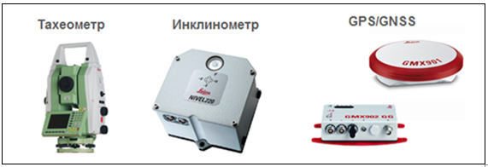

Сурет 19 – Бақылау жүйесінің автоматтандырылған компоненттері

Leica ТМ30 тахеометрі ATR режимінде 3000 м дейінгі қашықтықты өлшеуішпен жабдықталған. Құрылғыны пайдаланудың әдеттегі жағдайы Leica GeoMoS бағдарламалық құралымен басқарылатын үздіксіз бақылау болып табылады. Қашықтықты өлшеу дәлдігі – 0,6 мм+1 ppm дейін. Бұрыштық дәлдік – 0,5”. Диапазон – 3500 м дейін.
Leica Nivel210/Nivel220 – оптоэлектроника принциптеріне негізделген екі горизонталь ось бойынша көлбеу бұрышын, олардың бағыты мен температурасын бір уақытта анықтауға арналған сенсор. Бұрыштық дәлдік – 0,001 мрад. Вертикальдан горизонталь ауытқуды анықтау қателігі 1 м биіктікке 0,001 мм құрайды.
Leica GMX901 - бұл бақылау үшін арнайы жасалған дәл, ықшам және ауа райына төзімді бір жиілікті GPS қабылдағышы. Leica GMX902 GG – навигациялық анықтау жиілігі 20 Гц болатын қос жиілікті GPS+GLONASS қабылдағышы.Пландағы координаталарды анықтау дәлдігі 3мм+0,5ppm дейін, биіктікті анықтау дәлдігі – 6мм+1ppm дейін.

2.2.2 Автокөлік көпірлері мен жол өткелдерінің техникалық жай-күйі мен зақымдануын зерттеу әдістері
Қазіргі уақытта Көпірлер мен өткелдердің техникалық жағдайын бағалау және зақымдануын тіркеу үшін әдетте визуалды тексеру және суретке түсіру сияқты дәстүрлі тәсілдер қолданылады.
Бұл мамандар үшін белгілі бір қауіптерге байланысты, әсіресе биіктікте жұмыс істегенде мысалы, арқалықтар, тіректер және қоршаулар сияқты құрылымдарды тексеру кезінде қиындықтар тудырмау үшін крандар мен бесіктер сияқты көтеру механизмдері, сондай-ақ альпинистік жабдық сияқты арнайы жабдықтар қолданылады. Сондай-ақ, мұндай әдістер айтарлықтай уақыт пен материалдық шығындарды талап етеді, атап айтсақ жол полициясынан алдын ала рұқсат алу, жол қозғалысын ішінара немесе толық шектеу, сондай-ақ учаскеде көтеру механизмдері мен жабдықтарын қайта-қайта жылжытуды қажет етеді.
Осы жайттарды ескере отырып, қазіргі кезде түсірістердің тиімділігін, қауіпсіздігін және дәлдігін арттыру мақсатында ұшқышсыз ұшатын аппараттар (ҰҰА) белсенді түрде енгізілуде. ҰҰА құрылымдарды диагностикалау процесін айтарлықтай жылдамдатуға және сонымен бірге тексеру жүргізуге кететін шығындарды азайтуға мүмкіндік береді [87].
ҰҰА жоғары айқындықтағы камералармен, тепловизорлармен және лазерлік сканерлермен (LiDAR) жабдықтаудың арқасында тірек элементтердің жай-күйін оларға тікелей қол жеткізуді қажет етпей-ақ егжей-тегжейлі тексеруге болады [88].

2.2.3 Ұшқышсыз ұшу аппараттарын қолдану салалары
Азаматтық авиацияда ұшқышсыз ұшу аппараттарын қолдану аясы кеңеюде. Дрондар құрылыс алаңдарынан бастап, тау-кен және өнеркәсіптік кәсіпорындарға дейін әртүрлі нысандарда жиі қолданылады. Сонымен қатар дрондарды қолданудың бірнеше негізгі бағыттарын атап атап айтсақ, біздің жағдайда бұл ғимараттар мен құрылыстардың жай-күйін бағалауды қамтиды. Демек, дрондарды қолдану көпірлер, өткелдер және өнеркәсіптік құбырлар сияқты күрделі техникалық нысандарды қауіпсіз зерттеуге мүмкіндік береді.
Негіздеу. Көпірлер әртүрлі жүктемелер мен табиғи және жасанды әсерлерді бастан кешіреді, бұл көпір құрылымдарының жеке элементтеріне зақым келтіруі мүмкін. Тексеріс барысында, көпірдің зақым келген элементтеріне қол жеткізу және жөндеу айтарлықтай ресурстарды қажет етеді. Диагностика құралы ретінде ұшқышсыз ұшу аппараттарын пайдалану осы құрылыс нысандарының қызмет ету мүмкіндіктерін кеңейтеді (4-кесте).

Кесте 4 – Ұшқышсыз ұшу аппараттарын (ҰҰА)қолданудың салыстырмалы талдауы

Салтыстырмалы талдаудың сипаттамалары | ҰҰА қолдану | ҰҰА қолданбау
Уақытты үнемдеу | Жабдықты автоматтандыру арқылы уақытты айтарлықтай үнемдейді | Диагностикалау кезінде уақыттың көп шығындалуы
Жұмыс кұшін қысқарту | Бір немесе екі оператордың жұмысын қамтиды | Топтық жұмыс
Тәукелділіктің болмауы | Тәуекелділік жоқ/ минмималды | Тәуекелділіктің жоғары болуы
Пайдалануы/жұмыс жасаудың оңайлылығы | Техникалық құрылғылардың бірнеше бірлігінің болмауына байланысты ұшқышсыз ұшу аппараттарын пайдаланудың қарапайымдылығы | Жоқ
Алынған деректердің нақты құрылымдық қорытындысы | Бүкіл деректер қорын бір экранда көрсетіп, оны құрылғының жадында сақталуы | Ретсіз деректер
Экономикалық құрамдас бөлік | Шығындарды үнемдеу:  а) топтық жұмысты азайту;  б) қызмет көрсету уақытын үнемдеу;  в) қосымша жабдықтардың болмауы | Жоғарыда аталған факторлардың шығындағы

[89] еңбектерінде ұшқышсыз ұшу аппараттарына орнатылған сандық камераның өлшемі 36×24 мм, кескін өлшемі 5616×3744 pix. Түсіру жолағының максималды енін қамтамасыз ету үшін, түсірілім камерасы матрицасының ұзын жағы ұшқышсыз ұшу жолына перпендикуляр орнатылады. Алынған сандық фотосуреттер координаталық кеңістікте байланды және олардың негізінде автокөлік көпірі учаскелерінің фотопланы жасалынды. 680 м биіктіктен алынған фотопланның фрагменті 20-суретте көрсетілген. Түсірілім, автожол бойындағы жолақтардың және тас жолға іргелес орналасқан муниципалдық инфрақұрылым нысандарының, қиылыстардың суреттерін ала алатындай кең түсіру жолағын қамтамасыз етеді. Дегенмен, нысанға жүргізілген сараптама кезіндегі кескіннің айқындығы (сурет рұқсаты) жолдың жанында орналасқан жол жамылғысының ақаулары мен ұсақ эрозиялық пішіндерге егжей-тегжейлі талдау жасауға мүмкіндік бермейді. Бұл мәселені бір пиксельге шамамен 2 сантиметр түсірілім айқындығымен 150 метр биіктіктен түсіру арқылы шешуге болады. (21-сурет) [89].

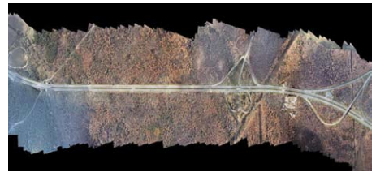

Сурет 20 – 680 м биіктіктен алынған фотоплан фрагменті

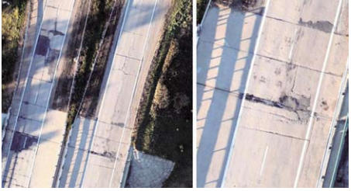

Сурет 20 – 150 м биіктіктен алынған автожол суретінің үлкейтілген фрагменттері

Көпір өткелін тексеру барысында қолданылған ҰҰА-ның ұшу нәтижелері бойынша сараптама объектісінің фотосуреттері алынды (жоғарыдан түсірілген көрініс). Суреттерді бір-бірінің үстіне қою арқылы біз ортофотоплан алдық (21 суретті қараңыз). Ол зерттеу объектісіндегі негізгі координаттық нүктелерге байланды.
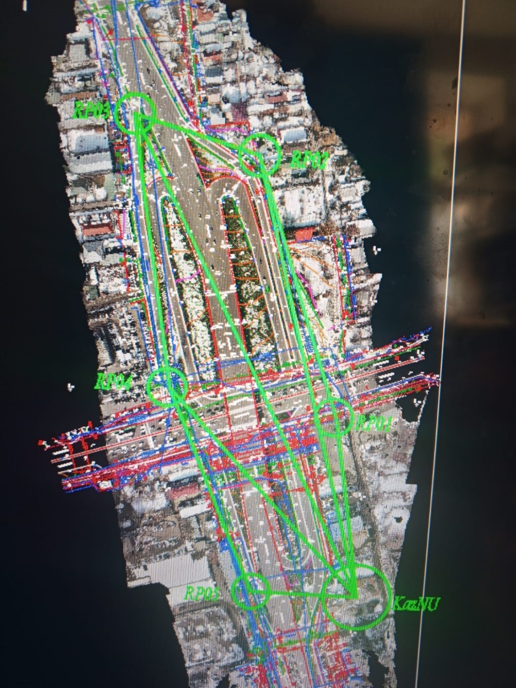

Сурет 21 – Тірек нүктелеріне байланған көпірдің ортофотопланы

Ақаулары бар көпір учаскелерінің жалпы ұзындығы келесі ретпен анықталды: - JPEG форматында жасалған ортофотопланы компьютердегі AUTOCAD бағдарламасына жүктелінді. Одан әрі кескін жарықтар, шұңқырлар, жиектердің бұзылуы, шөгу және басқа да бұзылуларды көзбен ажыратуға мүмкіндік беретін шамаға дейін масштабталды (үлкейтілді (22-сурет)).

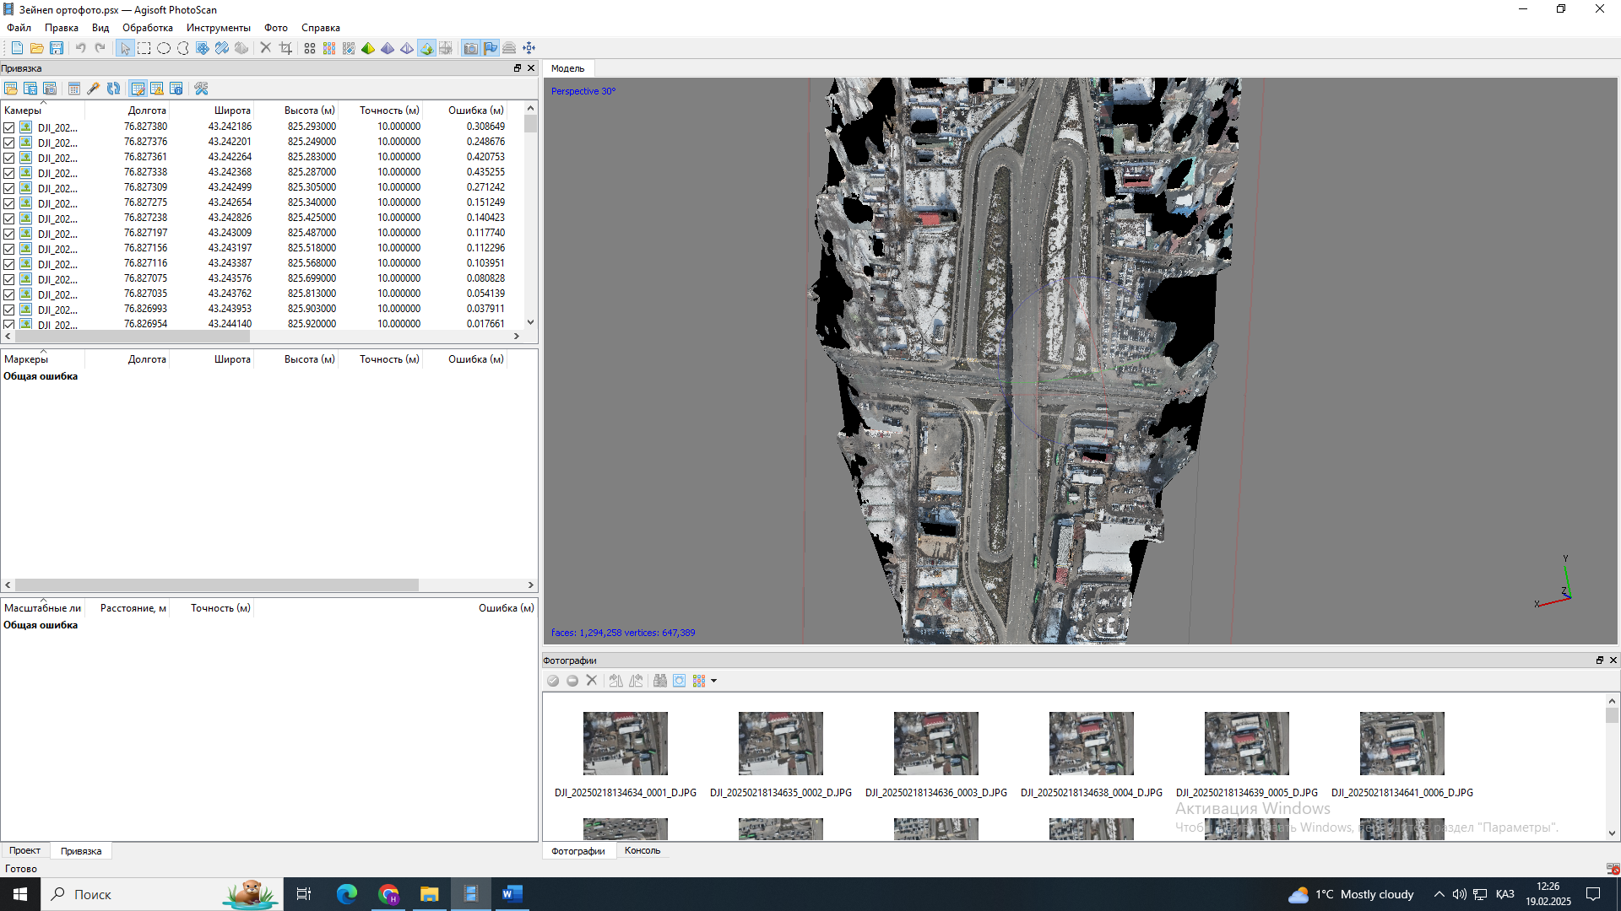

Сурет 22 – AUTOCAD бағдарламасындағы 3D кескін
Зерттелетін объектінің жоспар кескінінің нақты масштабын, сондай-ақ таңдалған тірек элементтің стандартты өлшемін және (AUTOCAD) бағдарламалық қамтамасыз етудің функционалдығын пайдалану арқылы бір сантиметрге дейінгі дәлдікпен (қате 10 см-ден аспайтын) объект жоспарының таңдалған фрагментінің өлшемдерін дәл анықтауға болады. Бұл қойылған міндеттерді шешу үшін (нысанды салу сатысында пайда болған ақаулары бар тротуар учаскелерінің ұзындығын, 3 жыл бойы пайдалану кезінде жинақталған деформациялар мен бұзылуларды анықтау) жеткілікті болып табылады (23-сурет).

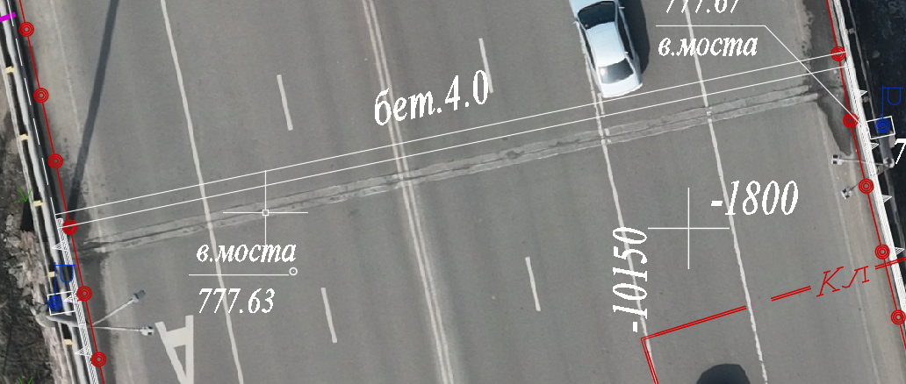
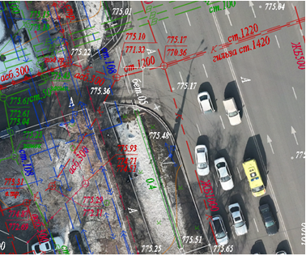

Сурет 23 – Ұшқышсыз ұшу аппаратын (ҰҰА) пайдалана отырып, жол өтпесін тексеру

Дрондар мен қажетті бағдарламаларды қолдана отырып, жер үсті көлігіне арналған жолдарды зерттеу кезінде бойлық көлбеу параметрлерін, жол жамылғысының түрін, жоспардағы қисықтар радиусын, жолдың енін анықтауға болады [90]. Дегенмен, жоғарыда аталған ҰҰА аппараттарымен жол құрылысы нысандарының жоғары қабатының деформацияларын, бұзулуларын байқауға болады, ал оның кемшілігі көпір құрлымының астыңғы қабатындағы көптеген зақымданулар мен әр түрлі деңгейдегі жарықшақтарды анықтау мүмкін емес. Мұның себебі-тексеру кезінде дрон қалақтарының зақымдануына байланысты. Десекте технология бір орында тұрмай күнделікті жетілдіріліп отырғанында білеміз .Сол себепті көпір құрылымдарына уақтылы тексерістер жүргізіп, әртүрлі зақымданудардың алдын алып отыруға, көпір құрылымының қол жетімсіз жерлеріне түсіріс жүргізе алатын, соққыға қарсы сфералық жақтаулары бар Elios ҰҰА қолдануға ұсыныс беремін (24-сурет) [91].

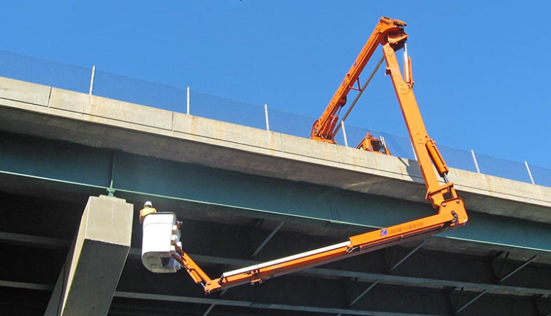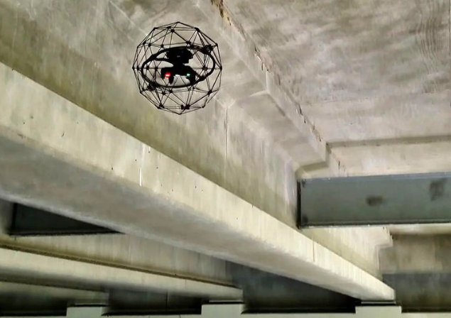

Сурет 23 – Көпір құрылымын дәстүрлі әдіспен және Elios ҰҰА тексеру

Болашақта жол құрылысының сапасын аса жоғары тиімді түрде бағалау мен бақылауға қол жеткізу үшін құрылыс мониторингін және қолданыстағы ҰҰА мүмкіндіктерін салыстырмалы түрде зерттеу қажет болады.

2.2.4 Деформацияны талдау тапсырмаларындағы лазерлік сканерлеу
Көпір құрылымдарын мақсатына сай пайдаланбастан бұрын, оларды мұқият тексеруден өткізеді. Бұл тексерудің мақсаты-көпірдің жұмыс кезінде пайда болатын жүктемелерге төтеп беретініне көз жеткізу. Әрбір көпір үшін сынақ жүргізуге жауапты ұйым жүктеме схемасын сипаттайтын және осы жүктемелердің әсерінен көпірдің деформациясын болжайтын бағдарлама жасайды. Бұл бағдарламаның маңызды құрамдас бөлігі, жүктемелердің әсерінен құрылымдағы өзгерістерді бақылауға мүмкіндік беретін геодезиялық жұмыстар болып табылады [92,93].
Арқалық көпірлерді қабылдау кезінде жұмыстың ең қарапайым түрі – геометриялық нивелирлеу қолданылады. Техникалық жағынан күрделірек көпірлер үшін роботталған электронды тахеометрлер немесе біріктірілген геодезиялық және жоғары дәлдіктегі инклинометрлерді пайдалана отырып спутниктік өлшеу әдістерін қолданады. Ал көпірлердің күйін бағалау үшін лазерлік сканерлеу мен фотограмметрия әдістері қолданылады [94].
Лазерлік сканерлеу үш түрге бөлінеді: жер үсті, әуе және мобильді сканерлеу әдістері. Лазерлік сканерлеу жердегі жағдай туралы бұрын-соңды болмаған дәлдік пен ақпараттылыққа ие.
Бұл технологияны көлік инфрақұрылымы объектілерінің жай-күйін бақылау үшін қолдану олардың техникалық жай-күйі туралы деректерді нақты уақыт режимінде алуға мүмкіндік береді. Бұл олардың қалыпты жұмыс істеу мерзімін болжауға және теріс деформациялық процестердің дамуын бақылауға мүмкіндік береді. Бұл мүмкін болатын төтенше жағдайлардың алдын алады және оларды пайдалану қауіпсіздігін арттырады. Дегенмен, мұндай түсірістердің әрбір түрі оның түріне және конструкциялық ерекшеліктеріне байланысты нақты инженерлік құрылым үшін ескерілуі керек бірқатар ерекшеліктерге ие [95,96].
Жер беті лазерлік сканерлеу инфрақұрылым нысандарының техникалық жағдайы туралы ақпарат жинау үшін тамаша мүмкіндік береді.
Оның деректерін пайдалана отырып, асфальтбетон жабындысындағы жарықшақтарды, бетонның тіректері конструкцияларының деформацияларын, шөгуін және т.б. бақылауға болады (24-сурет) [97].
Лазерлік сканерлеу В.А. Середович, А.В. Комиссаров, Д.В. Комиссаров, Т.А [92]; Д. А. Гура, Ю. В. Дубенко, И. Г. Марковский [95]; А. А. Шоломицкий, Е.К. Лагутина, Е. Л.А Соболева. [96]; және т.б. көптеген ғалымдардың фотограмметрия, қашықтықтан зондтау және геодезия саласындағы жетістіктеріне негізделген дербес ғылыми сала.

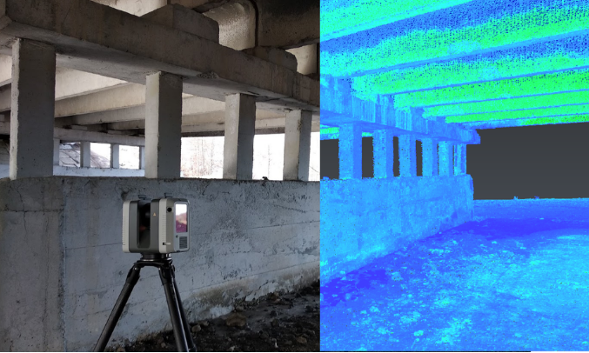

Сурет 24 – Көпірді тексеруге арналған жер үсті лазерлік сканерлеу технологиясы [97].

Геотехникалық бақылаулар үшін, сондай-ақ көпір құрылымын қайта қалпына келтіру жобасын әзірлеу үшін жер үсті сканерлеу әдісін пайдалану далалық жұмыс уақытын қысқартуға мүмкіндік береді.
Сонымен қатар, басқа әдістермен салыстырғанда жерді сканерлеу түсірілімдерін пайдалану құрылымның үш өлшемді моделін құру үшін бастапқы деректердің сапасы мен көлемін жақсартуға мүмкіндік береді.

2-тарау бойынша қорытынды
Қазіргі көпір құрылымдары қарқынды антропогендік жүктемелер мен геологиялық орта факторларының әсер ету жағдайында жұмыс істейді. Бұл инженерлік геодинамика принциптерін қолдануды және құрылымдардың техникалық жағдайын жүйелі бақылауды талап етеді. Техникалық және геодинамикалық қауіпсіздікті қамтамасыз ету геодезиялық, сейсмологиялық және автоматтандырылған өлшеу технологияларын біріктіру арқылы жүзеге асырылады. Жоғары дәлдіктегі геодезиялық түсіру әдістері, спутниктік бақылаулар (GNSS), лазерлік сканерлеу және көпірлердің кернеулі-деформациялық күйінің параметрлерін нақты уақыт режимінде бақылауға және зақымдану белгілерін жедел анықтауға мүмкіндік беретін автоматтандырылған сенсорлық жүйелер ерекше рөл атқарады. Қазіргі зерттеулерде мониторинг әдістерін сейсмикалық белсенді және геодинамикалық тұрақсыз аймақтардың жағдайларына бейімдеу қажеттілігіне ерекше назар аударылады.
Геодезиялық бақылау жүйелері көпір құрылымдарының деформациясын ерте кезеңде де анықтауға мүмкіндік береді, бұл апаттардың алдын алу және көпірлерді қайта құру, нығайту немесе пайдалануды шектеу бойынша негізделген инженерлік шешімдерді қабылдау үшін өте маңызды.
Қорытындылай келе, көпір құрылымдарының мониторингі олардың тұтынушылары – пайдаланушы ұйымдар мен тұрғындардың көзқарасы бойынша басым міндеттердің кешенін шешуге бағытталғанын атап өткен жөн. Олардың көпір құрылыстарының беріктігі мен сақталуын қамтамасыз ету, ақауларды жедел анықтау және жою арқылы көпірлердің қызмет ету мерзімін ұзарту, пайдалану процесінде конструкциялардың жағдайын бақылау арқылы есептік жүк көтергіштігін нығайту сондай-ақ қажетті жұмыстардың мерзімдері мен көлемін ғылыми негізделген анықтамалардың арқасында жөндеу жұмыстарына арналған қаржылық шығындарды азайту. Осылайша, мониторинг көпір құрылымдарының өмірлік циклін тұрақты басқарудың ажырамас элементіне айналады.

3 ТЕКСЕРУ ЖҮРГІЗУ ӘДІСТЕМЕЛЕРІ

3.1 Көпірдің техникалық жағдайын анықтайтын параметрлер
Ғимараттың техникалық жағдайы оның жеке элементтері мен олардың байланыстарының дұрыс жұмыс істеу қабілетімен анықталады.Көптеген құрылымдық элементтерден тұратын ғимараттың техникалық күйін өзгерту процесін математикалық модельдеу күрделі мәселе болып табылады.Бұл техникалық құрылғылардың өнімділігін өзгерту процесі белгісіздік пен кездейсоқтықпен сипатталатындығына байланысты.
Жалпы ғимараттың және оның жекелеген элементтерінің жұмыс қабілеттілігінің өзгеруіне себеп болатын факторлар: ішкі және сыртқы. деп аталатын екі топқа бөлінеді Ішкі факторларға мыналар жатады:-құрылыс материалдарында жүретін физика − химиялық үрдістер; − эксплуатация кезінде пайда болатын жүктемелер мен әртүрлі процестер; − конструктивті; - жұмыстың орындалу сапасы. Сыртқы факторларға мыналар жатады: − Климаттық (температура, ылғалдылық, күн радиациясы); − қоршаған ортаның сипаты (жел, шаң, биологиялық факторлар); - пайдалану сапасы. Ғимараттарды пайдалану барысында олардың техникалық жағдайы өзгереді. Бұл өнімділіктің сандық сипаттамаларының, атап айтқанда сенімділіктің нашарлауынан байқалады.
Уақыт өте келе ғимараттардың техникалық жағдайы материалдардың физикалық қасиеттерінің өзгеруіне, сондай-ақ олардың бір-бірімен байланысу сипатына байланысты нашарлайды, бұл ғимараттардың мөлшері мен пішініне әсер етеді. Ғимараттардың техникалық жағдайының өзгеруіне құрылымдық материалдардың бұзылуы және жұмыс қабілеттілігін жоғалтудың басқа түрлері де себеп болады. Ғимараттың толық жұмыс уақытын үш кезеңге бөлуге болады: өңдеу, қалыпты пайдалану, қарқынды тозу. Уақыт өте келе тірек және қоршау құрылымдары, сондай-ақ ғимараттар мен құрылыстардың жабдықтары тозады, ескіре бастайды. Ғимараттарды пайдаланудың бастапқы кезеңдерінде құрылым бөлшектері бір-біріне бейімделіп, дұрыс орнығуы қажет. Егерде құрлым бөлшектері дұрыс орнықпаса ғимарат конструкцияларының механикалық, беріктік және пайдалану сипаттамаларының нашарлауы байқалады. Бұл өзгерістердің барлығы ауқымды немесе кішігірім болуы мүмкін; олар бір-біріне тәуелсіз және кешенді түрде жүреді.
Ғимараттар мен құрылыстардағы көптеген ақаулар мен бұзылулар және әртүрлі апаттардың ең жиі кездесетін жағдайлары құрылыс кезінде және пайдаланудың бастапқы кезеңінде орын алады. Бұған әсер ететін негізгі факторлар: өнімнің сапасының төмендігі, орнату қателіктері, іргетастың шөгуі, температура мен ылғалдылықтың ауытқуы және т.б.. Құрылыс кезеңінде және құрылыс аяқталғаннан кейін бірден ғимараттың күрделі және өзара байланысты құрылымындағы барлық компоненттер бір-біріне бейімделеді. Бұл уақытта ішкі қабырғалардың сыртқы қабырғаларға қатысты қозғалысына, сондай-ақ шөгуіне, құрылымдағы температураның өзгеруіне, материалдардың жылжуына және басқа процестерге байланысты өзгерістер орын алады. Ғимараттар мен инженерлік құрылыстардың конструкциялық элементтері бастапқы қалыпқа келу кезеңінен өткеннен кейін және анықталған ақаулы аймақтар жойылған соң, олардың қалыпты пайдалану кезеңіндегі техникалық ақаулардың жиілігі азайып, салыстырмалы түрде тұрақты деңгейде сақталады.
Аталған кезеңнен кейін жиі кездесетін құбылыстардың бірі – конструкциялық элементтердің жұмыс істеу шарттары мен пайдалану ерекшеліктеріне байланысты аяқ асты туындайтын деформациялар болып табылады. Кенеттен пайда болатын деформациялардың себебі жүктемелердің шектен тыс артуы, материалдардың жылжуы, қанағаттанарлықсыз жұмыс, температура мен ылғалдылық әсерлері, жұмыстың дұрыс орындалмауы болуы мүмкін.
Үшінші кезеңде қарқынды тозу кезеңі басталады, яғни бұл құрылыс материалдарының ескіріп, оның серпімділік қасиетерінің төмендеуімен байланысты. Конструкциялар мен жабдықтар тіпті қалыпты жұмыс жағдайында да әртүрлі қызмет ету мерзіміне ие және олар әр кезеңмен тозады [98].
Ғимараттар мен құрылыстардың сенімділігі мен тұрақтылығын техникалық зерттеу – бұл сараптамалық жұмыстардың бір түрі болып табылады. Оның нәтижесінде ғимараттар мен құрылыстардың, сондай-ақ олардың жекелеген элементтерінің нақты техникалық жағдайы, сенімділігі мен тұрақтылығы, әрі қарай пайдаланылу ұзақтығы анықталады. Сонымен қатар, уақыт өте келе пайда болатын өзгерістерді ескере отырып, конструкциялардың сапалық көрсеткіштеріне сандық баға беріледі. Бұл зерттеулер объектіні күрделі жөндеуден өткізу, қайта қалпына келтіру немесе қайта салу, сондай-ақ объектіні мақсатты пайдалануда өзгерту қажеттілігін айқындау үшін жүргізіледі. Осыған сәйкес техникалық тексерудің негізгі міндеті тірек конструкцияларының нақты жағдайын анықтау, ақауларды анықтау және жүйелеу, одан әрі пайдалануға жарамдылығын анықтап, қазіргі заманғы нормативтік талаптарға сәйкестігін бағалау болып табылады.
- автор автожол көпірлерін зерттеу барысында келесідей негізгі міндеттерге шешім іздеді:
- жобалау және пайдалану құжаттамасын зерделеу және талдау, құрылыс жүргізушілер туралы мәліметтер жинау;
- зерттеу бағдарламасын әзірлеу;
- анықталған ақаулар мен зақымдарды тіркей отырып, құрылыс конструкцияларының көрінетін бөліктеріне тексеру жүргізу;
- ақаулар мен зақымданулардың пайда болу себептерін анықтап, олардың көпір құрлысына әсер етуін талдау;
- жүк көтергіштігі, қозғалыс қауіпсіздігі және беріктігі туралы мәліметтерге талдау жасау;
- аспаптық өлшеулер кешенін орындау;
- құрылыстар мен тіректерге зақым келтірмей жүргізетін бақылау әдістерімен көпір аралықтарының бетонның физикалық-механикалық сипаттамаларын анықтау;
- уақытша жүктемелер арқылы құрылымдардың кернеулі деформацияланған күйін зерттеу;
- жол өтпе аралығының жүк көтергіштігін есептік бағалауларына талдау жүргізу;
- ақауларды жою бойынша ұсынымдарды қарастырыру;
- жол өткелінің динамикалық сынақтарына талдау жүргізу;
- атқарылған жұмыстарды талдау негізінде құрылысты одан әрі пайдалану үшін негізгі техникалық іс-шараларды айқындау және құрылыстың нақты жағдайына байланысты талдаулар жүргізу.
Ғимараттар мен құрылыстардың конструкцияларын техникалық тексеру бірнеше кезеңдермен жүргізіледі.
Бірінші кезең - ғимараттар мен құрылыстардың құрылымдарын алдын-ала тексеру. Алдын ала тексерудің негізгі міндеті құрылыс конструкциялары мен өндірістік ортаның жалпы жай - күйін анықтау; жоспарланған жұмыстардың құнын белгілеу және тапсырыс берушімен шарт жасасу үшін егжей-тегжейлі аспаптық зерттеуге техникалық тапсырма жасау үшін қажетті жоспарланған жұмыстардың құрамын анықтау және бастапқы деректерді жинау болып табылады. Алдын ала тексеру жұмыстарының құрамына мыналар кіреді:
- ғимараттар немесе құрылыстарға жалпы тексеру жүргізу;
- ғимараттар немесе құрылыстар туралы жалпы мәліметтерді жинау (құрылыс уақыты, пайдалану мерзімі);
- инженерлік жабдық жүйелерін көлемдік жоспарлау және конструктивтік шешімдерінің жалпы сипаттамасы;
- өндірістік ғимараттар үшін өндіріс технологиясының ерекшеліктерін олардың құрылыс конструкцияларына әсері тұрғысынан анықтау;
- микроклиматтың немесе өндірістік ортаның нақты параметрлерін, яғни температуралық, ылғалдылық режимін анықтау, құрылыс конструкцияларына агрессивті технологиялық бөліністердің әсерінен болатын коррозияға қарсы іс-шаралар туралы мәліметтер жинау;
- жергілікті жердің гидрогеологиялық жағдайлары мен негізгі топырақ құрамының жалпы сипаттамалары;
- ізденістердің мұрағаттық материалдарымен танысу;
- зерттеу нысанында бұрын соңды жүргізілген зерттеу материалдарын, зерттеу оъектісінің жай-күйін және құрылыс конструкцияларының техникалық жағдайын зерделеу жүзеге асырылады. Алдын ала визуалды тексеру сатысында конструкцияларда байқалатын ақаулар мен зақымданулардың сипатына қарай олардың техникалық жағдайының санаты сыртқы белгілері бойынша анықталады.
Екінші кезең − ғимараттар мен құрылыстарға егжей-тегжейлі аспаптық зерттеулер жүргізу. Ал зерттеулерге төмендегі жұмыстарды жатқызамыз:
- конструкцияларды көзбен шолып тексеру (көзге көрінетін ақауларды фотофиксациялау);
- өлшеу жұмыстары зақымдалған жерлердің және олардың элементтерінің көлденең және тік жазықтықтағы пішінін, өлшемін және кеңістіктегі орнын дәл анықтауға бағытталған;
- аспаптық тексерулер;
- иілу мен деформацияны өлшеу;
- тірек конструкцияларда қолданылған құрылыс материалдарының сипаттамаларын анықтау;
- іргетастардың шөгуі мен тірек топрақтарының деформацияларын бақылау.
Үшінші кезең - зертханалық жағдайда зерттелетін конструкцияларға қолданылатын материалдарының физикалық-техникалық сипаттамаларын анықтау.
Төртінші кезең – зерттеу нәтижелерін жалпылау. Зерттеу нәтижелері бойынша:
- зерттеу нәтижесін қамтитын технологиялық есептер (геологиялық профилі, ғимараттың жоспарлары мен қималары, іргетастардың құрылымдық ерекшеліктері және олардың геометриясы туралы ақпараттар);
- реперлер мен маркалардың орналасу сұлбалары; қабылданған өлшеу жүйесінің сипаттамасы; көлденең және тік орын ауыстырулардың фотосуреттері, графиктері мен диаграммалары; жарықшақтардың дамуы; деформациялардың пайда болуына ықпал ететін факторлардың тізбесі;
- топырақ негізінің және конструкциялық материалдарының беріктік және деформациялық сипаттамаларын бағалау;
- ғимараттың немесе құрылыстың техникалық жай-күйі туралы сараптамалық қорытынды жасалып, оның қосымша жүктемелерге төтеп беру қабілетін талдай отырып, қажет болған жағдайда құрылымдарды нығайту және негіз топырағын нығайту жөніндегі шаралар тізімі ұсыну [99].

3.2 Көпір және жасанды құрылыстардың конструкциясын тексеру және сынау
Автордың зерттеу нысаны Алматы қаласы, Райымбек даңғылы мен Б. Момышұлы көшесі қиылысында орналасқан автожол өткелі. Жол өткелінің ұзындығы мен көлік жүретін бөліктің габариттік өлшемдері: Шкафтық қабырғаларының алдыңғы жиектері бойымен өтетін жолдың осі бойынша эстакаданың жалпы ұзындығы 207,4 м, ал эстакаданың толық ұзындығы 397,9 м. (сурет.16 (а, ә)).
Жүріс бөлігінің қолданыстағы өлшемі Г–1,0+4,0+3,5+1,0+2х3,75+1,0 +3,5+4,0+3,5+1,0: Оның ішінде - 4,0+3,5+2х3,75+3,5+4,0+3,5 – жолдың ені;
- 4х1,0 – қауіпсіздік жолақтары.Жолдың жалпы ені – 26,5 м, жол өткелінің жалпы ені – 31,0 м.
Аралық құрылымы: Аралық құрлымы №1, 2, 4 – 6 аралық құрылымдары ВТК-33 маркалы, биіктігі 1,15 м Т-тәрізді қималы аралас арматураланған темірбетон арқалықтарынан тұрады. Бұл конструкциялар «Ұзындығы 33 м, А14, НК-120 және НК-180 жүктемелеріне есептелген автожол көпірлерінің аралық құрылымдары» атты типтік жобаға сәйкес орындалған, жобалаушы – «ҚазЖолЖоба» ЖШС. Көлденең қимада 1270 – 1280 мм аралықпен 24 арқалық орнатылады. Арқалықтардың үстіне биіктігі 120 мм болатын төсемдік тақта төселеді. Ұзындық бойында арқалықтар ені 200 мм болатын монолитті тігістер арқылы біріктіріледі. №3 аралық құрылымы ұзындығы 42 м болатын темірбетон арқалықтардан тұрады (25-сурет).

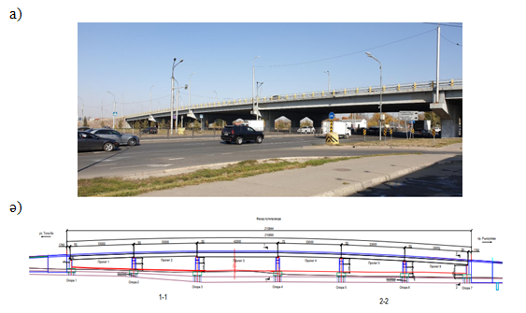
Сурет 25 – Көпір өткелінің жалпы көрінісі [26]
а) Көлік өткелінің сол жақ қапталынан түсірілген көрінісі. ә) Көлік өткелінің сұлбасы

Ұзындығы 42,0 м болатын көпірлік арқалық, техникалық ғылымдар кандидаты Кобенко А.А. әзірлеген «Ұзындығы 42 м автожол көпірлерінің аралық құрылымдары (А14, НК-120 және НК-180 жүктемелеріне сәйкес есептелген) үшін құрастырмалы арқалықтардан жасалған типтік жоба» негізінде дайындалған. Көлденең қимасы 1270–1280 мм қадаммен 24 арқалық орнатылады. Арқалықтардың жоғарғы үстінгі бетіне биіктігі 120 мм болатын төсемдік тақта төселеді. Бойлық бағытта арқалықтар ені 200 мм болатын монолитті тігістер арқылыбір-бірімен біріктіріледі.Жол қозғалысы бөлігінің тосқауыл қоршауы – диаметрі 219 мм болатын көлденең қатты металл құбыр мен салынған. Құбырлар темірбетон тұғырына дәнекерлеу арқылы бекітілген. Тосқауыл қоршауының жалпы биіктігі, жер төсемінің бетінен өлшегенде 110 см жетеді.Жол жүру бөлігінің жол төсемі қалыңдығы 80-155 мм асфальтбетоннан жасалған.
Көпір өткелінің екі жақтағы соңғы тіректері-монолитті темірбетоннан жасалған және тіреу қабырғаларымен біріктіріліп, массивті тіректер түрінде жасалған (26,27-суреттер).

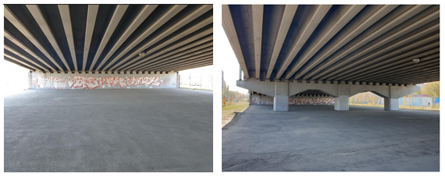
Сурет 26 – Көпірдің соңғы тірегінің жалпы көрінісі [26] | Сурет 27 – Аралық тіректерінің жалпы көрінісі [26]

Деформациялық жіктері бір профильді резеңке таспалы деформациялық жіктерден тұрады. Жол қозғалысы бөлігінен суды ағызу бойлық-көлденең сұлба бойынша жүзеге асырылады. Ал, жол қозғалысы бөлігінің көлденең профилі – екі еңісті, жол осінен 20‰ еңістікпен салынған.
Ростверктер – тапсырыс бойынша жобаланған монолитті темірбетон торлары, олардың жоспардағы өлшемдері 24,8х4,5 м. Тірек конструкциялары 9 балдық жүктемге төтеп беруге арналған. Жобаға сәйкес тіректердің іргетасы диаметрі 1,5 м және ұзындығы 9,9 м болатын бұрғыланған қадалардан жасалған. Ал тірек бөліктері-резеңке металл тірек бөліктерімен орындалған (РМТБ) [26].

  - Көпір өткелінде зерттеу жүргізі әдістемесі
Көпір өткелінің техникалық жағдайын (сенімділік пен тұрақтылықты) бағалау үшін ҚР ЕЖ 3.03-113-2014 [47], ҚР СТ 1856-2008 [100], және ҚР ЕР 218-27-2014 [101] сәйкес көпір өткеліне зерттеулер жүргізілді.
Зерттеу жұмыстарын жүргізу барысында келесі аспаптар мен құрал-жабдықтар пайдаланылды: ПУЛЬСАР-2М, ПОИСК 2.5, Leica нивелирі, Leica тахеометрі, Leica DISTO D510 лазерлік рулетка, Nikon цифрлық фотокамера, ШЦ-I-125-0,05 штангенциркулі, микроскоп Бринелля МПБ-3, ZEISS биноклі.
Көпір нысандарын визуалды тексеру барысында конструкцияның нақты техникалық жай-күйін, сондай-ақ бақылауға жататын нысандардың аспаптық зерттеуге жарамдылығын анықтау үшін қажет. Визуалды тексеру барысында бақылау аймақтары (нүктелері) белгіленіп, нысандардағы әртүрлі кемшіліктер мен бұзылулар мен бақылау аймақтары фотофиксацияланады.
Тексеру қолданыстағы нормалардың талаптарына сәйкес жүргізілді және аралық құрылыстардың, тіректердің, тірек бөліктерінің, көпір астындағы және көпір кеңістігінің жанындағы негізгі құрылымдарын тексеруді қамтыды. Зерттеу барысында анықталған ақаулар мен зақымданулар суретке түсіріліп отырды. Аралық құрылыстар мен тіректердің жекелеген элементтері мен бөліктеріне қауіпсіз қол жеткізу жұмыс қауіпсіздігіне байланысты қиын немесе мүмкін болмады. Сол себепті, көпір өткелінің элементтері (немесе олардың бөліктері) егжей-тегжейлі және мұқият зерттелді, оларға тікелей аралық құрылымдардың құрылымынан және жерден қол жеткізуге мүмкіндік болды. Аралық құрылымдардың қашықтағы және жетуге қиын элементтерін тексеру үшін оптикалық бинокль және портативті баспалдақтар пайдаланылды. Жұмыс жүргізу барысында көпір өткелінің негізгі конструкциясындағы ақаулар мен зақымдалулар анықталып (28-сурет) көрсетілді [26].

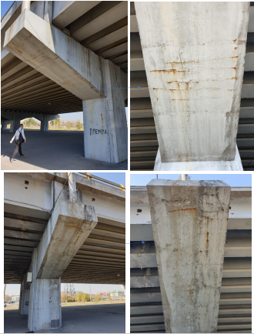

Сурет 28 – №4 тірек конструкцияларына судың ағуы әсерінен бетондардың шайылуы

Бетонда су шайюдың әсерінен арматура көрінетін жерлерде беттің бұзылуы мен шұңқырлардың (раковиналардың) түзілуі байқалды.
Өлшеулер әртүрлі ұзындықтағы металл мерлік ленталармен және электронды қашықтық өлшеуіштермен өлшенді. Өлшеу барысында аралықтардың ұзындығы, тіректердің қимасы, элементтер арасындағы қашықтық және басқа да өлшемдер көрсеткіштері тексерілді. Өлшеулердің орта мәнін алу үшін, барлық өлшеулер құрлымдардың ұзындықтары бойынша қималарда орындалды. Сондай-ақ барлық өлшемдер МЕМСТ 26433.0-85 "Құрылыстағы геометриялық параметрлердің дәлдігін қамтамасыз ету жүйесі» [102], «Өлшеуді орындау ережелері», «Жалпы ережелер», МЕМСТ 26433.2-94 «Құрылыстағы геометриялық параметрлердің дәлдігін қамтамасыз ету жүйесі» [103], «Ғимараттар мен құрылыстардың параметрлерін өлшеуді орындау ережелері» ережелеріне сәйкес орындалды. Тіректердің қисаюын анықтау үшін ұзындығы 1 м металл деңгей, механикалық инклинометр (бұрыш өлшегіш) және жалпы құрылыстық тіктеуіш қолданылды. [26].
Жарықшақтардың ашылу ені визуалды өлшеу әдістерімен, сонымен қатар МПБ-3 есептегіш микроскобы арқылы үлгілік қалыңдықтар жиынтығымен салыстыру әдісімен анықталады (29- сурет).

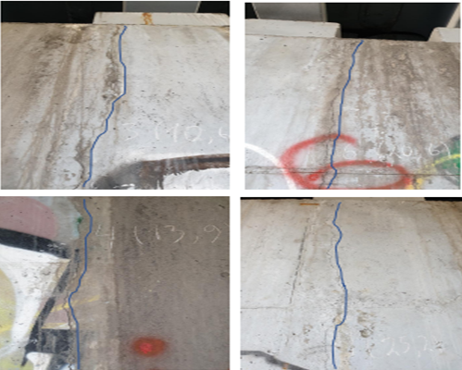

Сурет 29 – №7 шеткі тірек жүйелеріндегі вертикалді жарықшақтар

Қорғаныс қабатының қалыңдығы мен арматуралаудың параметірлері де анықталды. Бұл жұмысты орындау үшін «Интерприбор» ҒӨК құрылғысы POISK 2,5 No761 құрылғысы пайдаланылды. Өлшеулерді орындау технологиясының тәртібі аталған жабдықтың «Пайдаланушы нұсқаулығында» егжей-тегжейлі сипатталған, осы бақылау әдісі «Темірбетон конструкциялары», «Бетонның қорғаныш қабатын және арматураның орнын анықтаудың магниттік әдісі». МЕСТ 22904-93 нормативтік құжатқа сәйкес орындалады [104]. Арматураның параметрлерін анықтау үшін қажеттілікке байланысты беттонның қорғаныс қабаттары ашылып,стержіндер арасындағы қашықтықтар өлшеуіш таспалардың көмегімен өлшенді, ал арматураның диаметрі калибрмен өлшеу арқылы анықталды [26].

Деформациялық тігістер – көпір құрылымының ажырамас бөлігі болып табылады. Егер олардың жұмысында ақаулар пайда болса, көпір конструкциясының басқа элементтердің жойылуы тез дамиды, бұл дегеніміз бүкіл көпірдің беріктігі және құрылымдардағы қозғалыс ыңғайлылығы күрт төмендейді деген сөз.
Деформациялық тігістер көпірлердің статикалық және динамикалық жүктемелерін көтеретін көпір құрылымдарының элементтері болып табылады. Оларға температура, бұрыштық және сызықтық қозғалыстар, сондай-ақ көлік құралдарының дөңгелектерінің тікелей жанасқандағы олардың комбинациясының күштері әсер етеді.
Егер көлік қозғалысының нақты қарқындылығы негізгі қабылданған есептеу мәндерінен айтарлықтай асып кетсе, деформациялық тігіс бетінің қарқынды тозуы орын алып, ол жерлерде ойықтар мен шұңқұрлар пайда болады [105]. Бұл мәселе әсіресе жоғары жылдамдықты магистральдарда орналасқан көпірлерде айқын көрініс табады. Осындай ойықтар мен шұңқырларға автокөлік доңқалақтары жылдамдықпен келіп соғады, ал бұндай соқының нәтижесінде көпірдің қозғалыс бөлігіндегі деформациялық жіктердің бұзылуына әкеліп соғады (30-сурет).

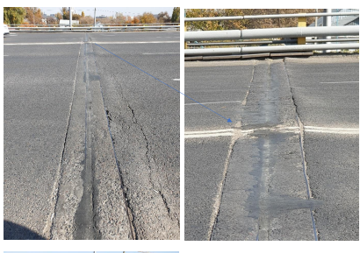

Сурет 30 – Деформациялық тігістің жалпы көрінісі (ДТ).

Автожол көпірлерінде қозғалыс қарқындылығының артуы ДТ зақымдануының күшеюіне әкеледі. Сонымен қатар, оның әсер етуінің белгілі бір жиілігіндегі жүктеменің тегіс әсері бір нәтиже беретіні анық, ал үлкен соққылардан кейін болатын зақымданулар біріншіден бірнеше есе көп болады.
Қазіргі уақытта ДТ шұңқырлардың пайда болуы және ДТ түйіскен жеріндегі жабындылардың әртүрлі зақымданулардың пайда болуын азайтуға бағытталған бірнеше шаралар бар.
Қазіргі уақытта шұңқырлардың пайда болуын және деформациялық тігістермен түйіскен жерде көпір төсеміндегі әртүрлі зақымданулардың пайда болуын азайтуға байланысты көптеген шаралар ұйымдастырылуда. Бұл мәселені шешу үшін көпір төсемінің деформациялық тігіске түйісетін түйінінің әртүрлі құрылымдық шешімдері ұсынылған, соның ішінде:
1). өтпелі аймақтарды қолдану;
2). бетон шығыршығын қолдану;
3). демпферлік полимербетонды шығыршығын қолдану (жиектеу)
Көпір құрылымы, сондай-ақ көпірдегі жол төсемі көпір құрылымы бойынша көлік ағынының өту мүмкіндігін қамтамасыз ететін арнайы құрылғыларды қажет етеді. Бұл құрылғылар сонымен қатар көпір құрылымының қызмет ету мерзімін ұзарту үшін судың, шаңның, кірдің және қоқыстың көпір бетінде жиналып қалуына жол бермеуі керек. Заманауи көпір құрылысында мұндай құрылғылардың рөлін ДТ орындайды. Деформациялық тігіс конструкцияларының парметрлері мен оларды қолданудың егжей-тегжейлі зерттеулері келесі әдебиетте толық қарастырылған [106].

3.4 Зерттеу нәтижелері бойынша жол өткелінің техникалық жай-күйін бағалау
ҚР ҚР 218-27-2014 12.3-тармағына сәйкес [101] жол өткелінің техникалық жай-күйін бағалау тұтастай алғанда оның құрылымдық элементтерінің техникалық жай-күйін бағалау негізінде (Б) балдық жүйемен жүргізіледі. Көпір өткелінің техникалық жағдайын бағалау 5 - кестеде көрсетілген.

Кесте 5 – Көлік өткелінің техникалық дағдайын бағалау

Балл | Техникалық жағдайдың сипаттамасы
Б=5:4 | Жақсы  (Жалпы көпір құрылымының жақсы жағдайын көрсетеді)
Б=3 | Қанағаттанарлық  (Көпір құрлымының жалпы қанағаттанарлық жағдайы)
Б=2 | Қанағаттанарлықсыз  (Көпір құрлымының жалпы қанағаттанарлықсыз жағдайы)
Б=1 | Апаттық жағдай  (Көпір құрлымының жалпы апаттық жағдайы)

Ақаулар каталогының көмегімен әрбір ақау үшін δi мәні анықталады. Жалпы көпір өткелінің техникалық жағдайы деңгейінің төмендеуінің мәні δi ең үлкен мәніне тең. Құрылымның жеке құрылымдық элементінің техникалық жай-күйін баллдармен бағалау мына өрнек бойынша анықталады:
$Б_{i}=5-δ_{i}$ (1)
Жалпы құрылымның техникалық жағдайын баллмен бағалау келесі өрнек бойынша анықталады:
$Б_{i}=5-δ_{i(max)}$ (2)

3.5 Аралық конструкциялардың жүк көтергіштігін олардың нақты жағдайын ескере отырып анықтау
Теміржолдар мен автомобиль жолдарын басқаратын қызметтердің маңызды міндеттерінің бірі-көпірлердің тұтынушылық қасиеттерін қамтамасыз ету. Көпірдің маңызды тұтынушылық қасиеті оның жүк көтергіштігі болып табылады, бұл құрылымның шектік көтергіштігі берілген құрылымның пайдалану жүктемесінің ең жоғары класына сәйкес келетін сипаттама ретінде айқындалады [107].
Көпірдің жүк көтергіштігін бағалау дәстүрлі түрде техникалық құжаттаманы зерделеуден, геодезиялық және өлшемдік түсірілімдерді орындаудан, материалдардың қасиеттерін анықтаудан, ақаулар тізімдерін жасаудан басталады. Демек функционалдық жүктемелер мен қоршаған ортаға әсер ету параметрлері алдын ала анықталады. Бұл көпір құрылымының сандық үлгілерін қалыптастыру үшін жеткілікті. Яғни мобильді автоматтандырылған мониторинг жүйесі орнатылады. Бақыланатын параметрлер, әдетте, ақпаратты өңдеудің ықтималдық және детерминистік әдістерін қолдана отырып алынған жүктеме астындағы көпір элементтеріндегі деформациялар болып табылады. Сонымен қатар, белгілі бір тірек нүктелері мен аралық құрылымдардың тік және көлденең жылжулары бақыланады. Көпір элементтерінің жұмысының сандық модельді есептеу нәтижелерінен ауытқу коэффициенттері анықталады.
Көпірдің жүк көтергіштік көрсеткіші минималды класты серпімділік кезеңінде есептелген жағдайларда, өзгеше құрылым элементтері мен қималарында болуы мүмкін екенін атап өткен жөн. Осылайша, көпірлердің жүк көтергіштігін бағалау міндеттерінде мобильді автоматтандырылған мониторинг жүйелерін пайдалану құрылымдардың есептік модельдерін нақтылауға, құрылымдардың кернеулі-деформацияланған күйін егжей-тегжейлі талдауға болатынын көрсетеді. Бұл жағдай нақты құрылымдардың сызықтық емес факторларын неғұрлым толық ескере отырып, жүк көтергіштігін анықтауға мүмкіндік береді да, ал құрылымның конструктивті резервтерін дәлірек анықтауға болатыны анықталды [107,108].
31-суретте уақытша жүктеме арқылы АК және НК бойынша көпір аралығының бойымен жүктеу есептік сұлбасы мен иілу сәтінің ықпал сызығы ординаталарының мәні көрсетілген.
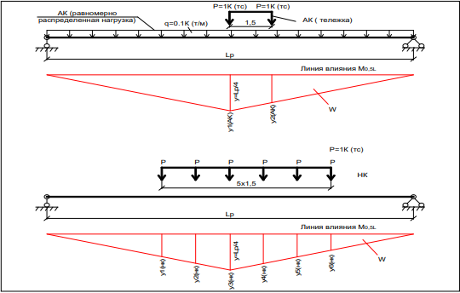

Сурет 31 – Көпір құрлымы аралығының АК және НК уақытша жүктемесін жүктеудің есептік сұлбасы мен иілу сәтінің әсер ету сызығының ординаттарының мәні

АК көлік құралдарының бақылаусыз өтуі үшін К класының мәні мына формуламен анықталады:

$$К=\frac{М_{вр}}{\left(1+μ\right){АК}_{тел }∙{ γ}_{f{АК}_{Тел} }∙\sum{У∙{КПУ}_{{АК}_{тел }}+\left(1+μ\right){АК}_{рри}∙У_{f{АК}_{рри} }∙0,1∙w∙КПУ{АК}_{рри}}} (3)$$

Бірінші жүктеме бойынша: К= 14,7
Екінші жүктеме бойынша: К= 14,3

НК жалғыз жүктемені бақылау үшін К класының мәні келесі формуламен анықталады:

$$К=\frac{М_{вр}}{{\left(1+μ\right)}_{нк}∙γ_{fНК}∙\sum{У∙{КПУ}_{нк}}}=14,7 (4)$$

Алынған көпір нәтижелері A14 НK-120, НK-180 уақытша жүктемелерге арналған. Жоғарыда келтірілген есептеулерге сәйкес АК жүктемесінің нақты класы К= 14.3 құрайды , яғни көпірдің нақты жүк көтергіштігі А класына сәйкес келеді, демек 14.3 ағындағы автомобильдердің осіне жүктеме 14.3 т -дан аспауы керек. Келесі көрсеткіш бойынша жоғарыда келтірілген есептеулерге сәйкес, НК жүктемесінің нақты класы К= 30.6 құрайды, яғни бір жүктеме осіне ең үлкен рұқсат етілген жүктеме 30.6 тс құрайды, бұл дегеніміз бір жүктеменің массасы 183.7 т аспауы керек [26].

Кесте 5 – Уақытша жүктемелерге сәйкес есептеу нәтижелері

Деректер | Түрі | Осьтік жүктеме | Ең үлкен массасы,т | Жүк көлемін азайту %
Жобалық деректер | А14 | 14 | - | -
Жобалық деректер | НК-180 | 30 | 180 | -
Нақты деректер | А14,3 | 14,3 | - | -
Нақты деректер | НК-183,7 | 30,6 | 183,7 | -

3.6 Динамикалық сынақтар
Тәжірибелік жұмысты жүргізу барысында жол қозғалысының ақаулары болған жағдайдағы сынақ жүктемесінің және кездейсоқ көлік ағынының әсерін теориялық есептеулер мен тәжірибелік зерттеулердің нәтижелерін салыстырмалы түрде салыстыру жүргізілді. Табиғи және еріксіз тербелістердің жиіліктерінің пішіндері мен мәндері, периоды мен амплитудалары, сонымен қатар тербелістердің және динамикалық ауытқулардың энергетикалық спектрлері анықталды. Болат темірбетон көпірлерінің аралық құрылыстарының арқалықтарының динамикалық сипаттамалары көбінесе темірбетон плитасының болат арқалықтармен сапалы біріктірілуіне, сондай-ақ жолдағы ақаулардың түрі мен сипаттамаларына байланысты болады. Жолдағы ақауларды яғни шұңқырлар мен ойықтарды сапалы бағалау, атап айтқанда олар туралы бар ақпаратты толықтыруға ғана емес, сонымен қатар ақаулар классификаторын кеңейтуге мүмкіндік берді. Классификацияны ішкі категориялар бойынша кеңейту, динамикалық сипаттамаларға әсіресе динамикалық коэффициент мәніне (1 + μg) әсер ету спектрі мен шекараларын нақтылап қана қоймай сонымен қатар болат темірбетонды көпірлердің динамикалық жұмысына ақаулардың әсерінің ауқымы мен өзгерістерін көрсетеді [109,110].
Тербелістердің табиғи жиілігін анықтаудың бірнеше жолы бар:
– бәсеңдеген тербелістерді алу үшін жүктемені немесе соққыны лезде қолдану әдісі;
– құрылымды резонанстық әсерге жеткізу үшін тербеліс беретін діріл машиналарын қолдануды көздейтін резонанстық әдіс. Резонансқа жеткен кезде қоздырушы тербелістердің жиілігі меншікті (табиғи) тербелістердің жиілігімен сәйкес келеді.;
– пойыз жүктемесінен бәсеңдетілген тербелістерді алу тәсілі.
Бұл теміржол көпірлерін динамикалық сынау тәжірибесінде ең көп қолданылатын әдіс. Құрылымның динамикалық сипаттамалары тербеліс диаграммалары – динамикалық жүктеме әсерінен конструкцияның кернеулі-деформациялық күйінің параметрлерінің уақыт бойынша өзгеруінің диаграммалары арқылы анықталады. Динамикалық сынақтар кезінде тербеліс диограммалары арнайы датчиктер мен өлшеу құралдарының көмегімен жазылады. Тестілеу процесінде тербелістерді тіркеу және тәжірибелік деректерді өңдеу Саратов мемлекеттік теміржол университеті (РФ) жоғары кәсіптік білім беру федералды мемлекеттік бюджеттік оқу мекемесі әзірлеген «Tensor MС» (s/n 0170109) көпфункционалды өлшеу кешенін қолдану арқылы жүзеге асырылды (32- сурет). "Тензор МС" көпфункционалды өлшеу кешені әртүрлі параметрлерді атап айтсақ, мысалы: сызықтық орын ауыстыру, деформация, тербеліс қозғалысы, акустикалық эмиссия белсенділігі, қысым, бөлшектердік әрекеттесу қысымын өлшеуге арналған [26].

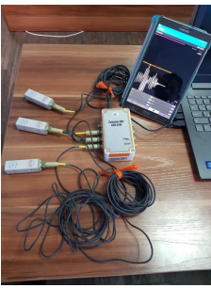

Сурет 32 – «Тензор МС» өлшеуіш кешенінің жалпы көрінісі

Өлшегіш кешен келесідей функционалдық блоктардан тұрады: - датчиктер - әртүрлі параметрлерді өлшеуді орындайды және оларды электр сигналына түрлендіреді; контроллер - әрбір датчиктен байланыс кабельдері арқылы өлшеу ақпаратын жинайды (8 датчикке дейін біржолғы қосылу), сонымен қатар қоршаған ортаның температурасын анықтауды, сымсыз байланыс арнасы арқылы деректерді электрондық планшетке беруді жүзеге асырады; планшет – тәжірибе жұмыстардың барысын басқарып, өлшенген параметрлерді нақты уақытта көрсетіп және өңдеп, оларды файлға сақтап береді. Қосылған датчиктерден тербеліс диограммаларының сигналдары секундына 100 рет тіркеледі, бұл 0-ден 50 Гц-ке дейінгі диапазондағы құрылымдардың тербелістерін талдауды қамтамасыз етеді..
Аралық құрылымдарға динамикалық әсер жүк көлігін құрылымның қозғалыс бөлігімен әртүрлі жылдамдықпен жүргізу арқылы жүзеге асырылды. Жүк көлігінің жүрісіне дейін және одан кейін, әдетте, көпір құрылымдары табиғи себептерден: микросейсмикалық тербелістерден, адамдардың немесе жабдықтардың жұмысынан және т.б. тербеліп тұрады. [111].
Аралық конструкцияның тербелмелі процесін жазу кезінде сынақ журналында датчиктерге қатысты сынақ жүктемесінің орны және жазылған тербеліс үлгілерінің нөмірленуі тіркеліп отырады. Көпір қозғалысы бөлігінің ортада орналасқан аралық құрылымына бойлық, көлденең және тік бағыттағы тербелістерді тіркейтін үш дәлдіктегі акселерометр орнатылды. Дискретті Фурье түрлендіруіне негізделген спектрлік талдау әдісін қолдана отырып, барлық ауытқу тербеліс диограммаларында өңделіп, табиғи тербеліс жиіліктерінің мәндері анықталды. 33-суретте аралық құрылымдардың тербелістерінің жазбаларының мысалдары және спектрлік талдау нәтижелері (аралық құрылымдардың тербелістерінің жиілік спектрі) келтірілген.

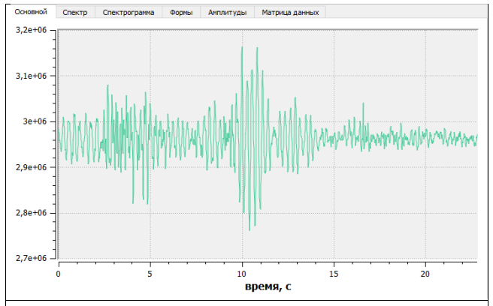
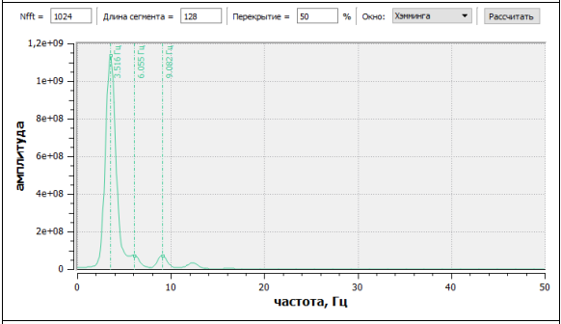

Сурет 33 – Аралық құрылым тербелістерінің жазба үлгілері мен спектрлік талдау нәтижелері (аралық құрылымдардың тербелістерінің жиілік спектрі).

3.7 Алматы қаласы, Райымбек даңғылы мен Момышұлы көшесінің қиылысындағы көлік өткелінің сараптамалық қорытындылары бойынша тұжырымдар
Алматы қаласы қалалық мобильділік басқармасынан алыңған мәліметтер бойынша келесі нәтижелер мен талаптарға қол жеткізген:
1. Көпір өткелі құрылымдарындағы бар ақаулар мен зақымданулар оның көтергіштігін, беріктігін және ондағы қозғалыс қауіпсіздігін төмендетеді.;
2. Жүргізілген сараптама қорытындысы бойынша көпір төсемінің жай-күйі қанағаттанарлықсыз деп танылды. Дренаж жүйесінің болмауы және деформациялық тігістің бір- бірінен ажырауы көпірдің тірек элементтерінің қызмет ету мерзіміне теріс әсер етеді.
3. Аралық құрылыстардың техникалық жағдайы қанағаттанарлық деп бағаланады. Көпір өткелінің аралық құрылысының жүк көтергіштігіне жүргізілген есептеу нәтижелері бойынша қолданыстағы аралық құрылыстардың жүк көтергіштігі А14, НК-120 және НК-180 жобалық уақытша жүктемелерін өткізу үшін жеткілікті екенін көрсетті.
4. Көпір өткелінің тіректерінің техникалық жағдайы «қанағаттанарлықсыз» деп бағаланады, өйткені тіректердің сыртқы корпусында және аралық тіректердің арқалығында жарықшақтар түріндегі ақаулар, сондай-ақ судың түсуінен тіректер бетонының шайылуы және бетон бетінің бұзылулары анықталды.
5. ҚР ҚЕ 3.03-112-2013 «Көпірлер мен құбырлар» стандарттарының 5.6.5 тармағына сәйкес қала көпірлерінде көпір аралықтарының табиғи тербелісі ең төменгі екі режим үшін вертикаль жазықтықта 0,45-тен 0,60 сек.ал горизонталь жазықтықта 0,9-1,2 сек аспауы керек. Жол көпір өткеліне динамикалық сынақтары жүргізілді, соның нәтижесінде көпір аралықтарының табиғи тербеліс кезеңдерінің тәжірибелік мәндері ҚР ҚЕ 3.03-112-2013 стандарттарының 5.6.5 тармағында көрсетілген «тыйым салынған» диапазондарға жатпайтыны анықталды.
6. ҚР СТ 1856-2008 және ҚР ЖЕ 218-27-2014 сәйкес анықталған ақаулар бойынша көпір өткелінің жалпы техникалық жағдайы «қанағаттанарлықсыз» деп бағаланады.
7. Көпір өткелінің конструкциясын жарамды күйге келтіру үшін, сондай-ақ сенімділіктің нормативтік деңгейіне сәйкес келетін деформациялық тігістердің жұмысқа қабілеттілігін 45 қалпына келтіруге бағытталған жөндеу шаралары қажет.
8. Барлық жұмыстар Қазақстан Республикасының нормативтік құжаттарының қажетті талаптарын сақтай отырып, арнайы әзірленген жоба бойынша орындалуы тиіс [26].

3.8 Өңірлік ерекшеліктерді ескере отырып, көпір құрылыстарының аралық құрлымына кернеулі-деформациялық жай-күйін зерттеу
Қазіргі уақытта Қазақстан Республикасының автомобиль жолдарының бойында республикалық маңызы бар 1,5 мыңға жуық көпірлері мен көпір өткелдері көлік қозғалысына қызмет жасап тұр. Олар нормативтік құжаттармен және оларды салу технологиясымен және жобалауда қолданылатын конструктивті шешімдермен ерекшеленеді. Бұл құрылымдарға өте әртүрлі аймақтардың өңірлік ерекшеліктері және әртүрлі агрессивті жағдайларәсер етеді.
Қозғалыс қарқындылығының артуына және жолдарда жұмыс істейтін көліктердің жүк көтергіштігінің артуына байланысты жалпы пайдаланымдағы автомобиль жолдарында қолданылатын көпір құрылымдарын жөндеу және нығайту бірінші кезектегі міндеттер болып табылады. Автомобиль жолдарындағы көпір құрылыстарының техникалық жай-күйін бағалау – конструкциялардың физикалық және кернеулі-деформациялық жай-күйін зерттеуді, жүк көтергіштігіне әсер ететін ақаулар мен зақымдарды анықтауды, конструкцияны тексеруді, арматуралық жүйенің сыртқы түрін тексеруді, сондай-ақ геодезиялық аспаптық өлшеулерді қамтиды [112].
Төменде келтірілген зерттеулер бойынша «Алдын ала кернелген бетон арқалықтары бар көпір аралығының қауіпсіздігі» атты тақырыпта А.Жалайыров, Д. Құмар, Г. Нурулдаева, А.Шалқаров, С. Қарасайлармен біріккен авторлықпен Тайланд елінің Хон Каен университетінде «Инженерлік және қолданбалы ғылым зерттеулерінде» жариялауға 2025 жылдың 11 маусымында қабылдады [113].
Кернеулі-деформацияланған жағдайды зерттеу үшін біз өңірлік ерекшеліктерін ескере отырып, Жамбыл облысындағы Хантау-Бурылбайтал тас жолында орналасқан, темір бетонды көпірді қарастырдық. Көпір эстакадалары ұзындығы 24 м болатын алдын ала кернелген темірбетонды Т тәріздес арқалықтардан тұрады. Эстакадада салындысында жеті арқалық бар, олар 2,0 м (шеттік арқалықтар) және 2,2 м (ортаңғы арқалықтар) аралықпен орнатылған. Т-тәрізді профильдерден жасалған алдын ала кернелген арқалықтар заманауи көлік құрылымдарында қолданылатын арқалықтарға қарағанда бірқатар артықшылықтарға ие (Джалайыров А.А. және т.б., 2021, 2022а, б). Бұл артықшылықтар арқалықтарды өндіруде де, эстакадаларды салу кезінде де көп еңбекті қажет ететін процестерді оңтайландырады. Бұл арқалықтарды өндіру үшін МЕСТ 26633 – 2015 бойынша қысымға төзімділік класы кемінде В40 ауыр бетон қолданылады. Алдын ала кернелген Т тәрізді арқалықтарды өндіруде қажетті технологиялық тиімділікті және су өткізгіштігін қамтамасыз ететін заманауи пластификаторлар қолданылады. Алдын ала кернеулі арматурасы ҚР СТ EN 10138-3-2011 стандарты бойынша диаметрі 15,2 мм жеті қабатты, жоғары берік болаты сымды пайдаланылады. Алдын ала кернелген Т-арқалықтардың және жоғары технологиялық көліктік типтегі арқалықтардың сипаттамалары туралы қосымша ақпарат келесі әдебиеттер көзінде нақты айтылған [114].
[115,116] авторлардың мақалаларында сынақ және сандық талдау нәтижелерімен жаңа арқалық құрылымдардың тиімділігі, сондай-ақ органикалық және минералды қоспалармен модификацияланған бетон конструкцияларының тиімділігі қарастырылады [117].
№2 және №3 көпір тіректерінің үстіндегі эстакадалардың кеңейту бөгеттерінің санын азайту үшін термикалық үздіксіз плиталарға біріктірілген, бұл құрылыстың жол бөлігінде көліктердің кедергісіз қозғалысын қамтамасыз етеді. Тұрақты температураны сақтайтын плиталар тірек учаскелеріндегі эстакадалық арқалықтардың жол тақталарын қосу арқылы жасалады. Олар көлденең және температуралық әсерлер кезінде интегралды элементтер ретінде және тік әсерлер кезінде бөлек элементтер ретінде жұмыс істейді.
Үш аралықты көпірдің жалпы ұзындығы 72,2 метрді құрайды. Көпір Қазақстанның Жамбыл облысындағы Хантау-Бурылбайтал жолының бойында орналасқан.
Жолдың қолданыстағы ені 11,5 м (екі жолақты 3,75 м және екі апатты жолақ 2,0 м), қызметтік өту жолдарының ені 0,75 м.
Автокөлік көпірі жолдың бойында орналасқан және оны жоспар бойынша 90° бұрышпен темір жол кесіп өтеді. Темір жол үстіндегі автокөлік көпірінің жалпы көрінісі 34-суретте көрсетілген.
Көпір тіректері жерге тереңдетіліп көмілген темірбетон конструкциялары болып табылады, ал бағандардың үстіңгі бөліктері қақпақшалар көмегімен біріктіріледі. Дөңгелек қималы бағандар диаметрі 1,5 м. Тіректі бағандар саны-4. Бағандар арасындағы қашықтық-3,8 м. Тіректердің артқы қабырғаларында ұзындығы 3,0 м қаптал қабырғалары бар.

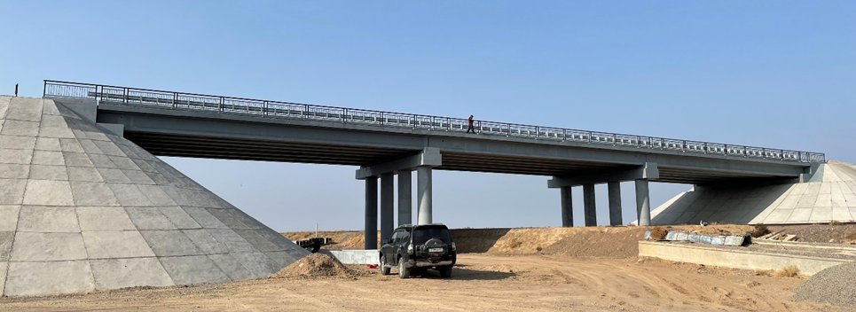

Сурет 34 – Көпірдің жалпы көрінісі

Тіректерде темірбетон элементімен байланысқан темірбетонды бағандар қолданылады. Цилиндр тәрізді және ішінде бос орындары жоқ бағандар бір сызық бойымен орналастырылған. Тіректегі бағандар саны-4. Бағанның диаметрі-1,2 м. Айлақтардың бас бөліктері көлденең қимасы бойынша төртбұрышты пішіні бар тұтас темірбетоннан жасалған конструкциялар болып табылады. Қақпақтың өлшемдері келесідей: биіктігі – 1,0 м, ені – 1,7 м, ұзындығы – 15,04 м.
Алдын ала кернелген Т-арқалықтардың өнімділігін зерттеу барысында эстакададағы арқалықтардың сапасын анықтауға, олардың қаттылығын, жарықшақтарға төзімділігін, беріктігін, жобаның және жұмыс сапасы бойынша нормативтік құжаттардың талаптарына сәйкестігін бағалауға бағытталған. Алдын ала кернелген Т-24 арқалықтың және тұтас көпірдің өнімділігі ҚР ҚЕ 3.03-113-2014 талаптарына сәйкес бағаланды.
35-суретте 24 алдын ала кернелген Т-арқалықтардың және №3 тіректердің жалпы көрінісі көрсетілген. Жұмыс жобасына сәйкес көпірдің үш эстакадасында жеті 24 алдын ала кернелген Т-тәрізді арқалықтар орнатылған.

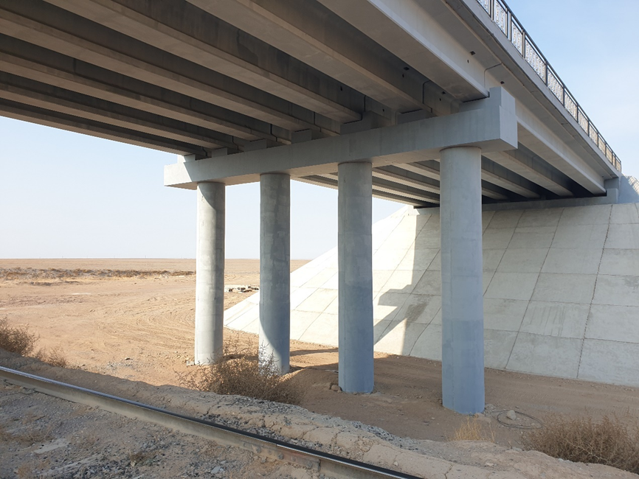

Сурет 35 – №3 айлақ пен №4 тіреуіштің үйінді конусының жалпы көрінісі

Алдын ала кернелген Т24-арқалықтарды тексеру барысында олардың ақаусыз екені анықталды. Соныме қатар №2 және №3 тіректердің геометриялық өлшемдерін өлшеуде олардың жұмыс жобасына сәйкес жасалғанын көрсетті. №2 және №3 тіректердің бетон беттерінің жағдайы қанағаттанарлық және жұмыс жобасының талаптарына сәйкес келеді. №2 және №3 тіректердің бастарында 8 баллдық жер сілкінісі болған жағдайда алдын ала кернелген 24 Т арқалықтың жылжуы мен құлауын болдырмау үшін сейсмикаға қарсы құрылғылар орнатылған. Жер сілкінісі кезінде бетон конструкцияларының, соның ішінде 24 алдын ала кернелген Т-арқалықтардың және сейсмикалық тіректердің ықтимал зақымдануын болдырмау үшін олардың арасына арматураланған эластомерлік тіректер орнатылды. Бұл мойынтіректер құрылымдарға ықтимал әсерді жұмсарту үшін жасалған. Тіректердегі қақпақшалардың және сейсмикалық тіректердің жағдайы қанағаттанарлық. №1 және №4 тіректердің көрінетін жүк көтергіш конструкцияларының геометриялық өлшемдері мен бетон күйі де жұмыс жобасының талаптарына сәйкес келеді. Жол көпірінің тірек құрылымының өлшемдері мен жалпы параметрлері анықталып, өлшеу нәтижелері көпірдің тірек құрылымдарының жалпы параметрлері жобалық деректерге сәйкес келетінін көрсетті. Сонымен қатар көпір тіректері мен тірек бөліктері егжей-тегжейлі қарастырылды. Жұмыс жобаларына сәйкес тірек ретінде 24.650.90 (сызықтық ұзаруға арналған тірек) және 24.650.25 (бекітілген тірек) типті полиуретансыз тіректер таңдалған. №2, №4 пирсте орнатылған 24.650.90 типті полиуретансыз тіректер (сызықтық ұзаруға арналған тірек) көрсетілген. 36-суретте 24.650.90 типті полиуретанды емес подшипниктердегі 24 алдын ала кернелген Т тәріздес арқалықтардың тірек аймағының фрагменті көрсетілген (сызықтық ұзаруға арналған тірек).

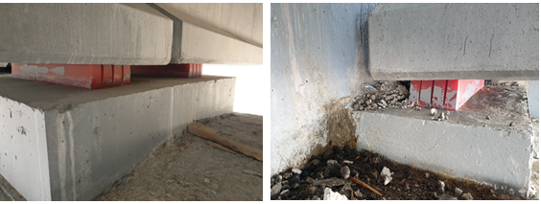

Сурет 36 – №2, №4 тіректектердегі полиуретан-
сыз тіректердің жалпы көрінісі

Басқа көпірлермен салыстырғанда полиуретансыз тіректерді зерттеуде олардың жұмысында сенімді және күшейтілген эластомерлік тіректерге қарағанда берік екенін көрсетті. Желдің жоғары жылдамдығындағы көпірлердің аэродинамикалық тұрақтылығына әсер ететіні тағы бар [118,119,120]. Көпірлердің тірек конструкцияларында композициялық материалдарды пайдаланудың артықшылығы [121,122] еңбектерінде келтірілген, сондай-ақ сол авторлардың айтуынша көпірлердің тірек конструкцияларының түрлерін зерттей келе композициялық материалдар қолдануға жарамды деп деп пікірлерін білдірген.
37-суретте №4 тіректегі үйіндінің бетон конусты жабыны көрсетілген. Жағалаудың конусты жабынының жағдайы қанағаттанарлық деп саналады.

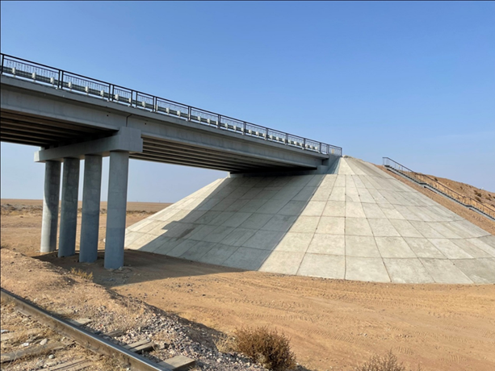

Сурет 37 – № 4 тіректегі үйіндінің конустық жабынының жалпы көрінісі

Арматуралық тормен нығайтылған бетон қабатының қалыңдығы 12 см болуы керек. Ол қалыңдығы 10 см қиыршық тас қабатының үстіне құйылады. Жағалау конустары үшін тірек ретінде монолитті бетон конструкциялары қолданылады.
Тексеру кезінде көпірдің жол бөлігіне асфальтбетон қабаты төселген. Жоба бойынша көпірдің жүріс бөлігінен атмосфералық сулардың ағып кететіндей бұру құрылғысы қарастырылған. Жүріс бөлігі әр эстакаданың басында, ортасында және соңында үш өлшеммен геодезиялық түсіріліммен бойлық бағытта зерттелді. 38-суретте көпірдің әр эстакадасының жүру бөлігінің бойлық және көлденең еңістік мәндері көрсетілген.

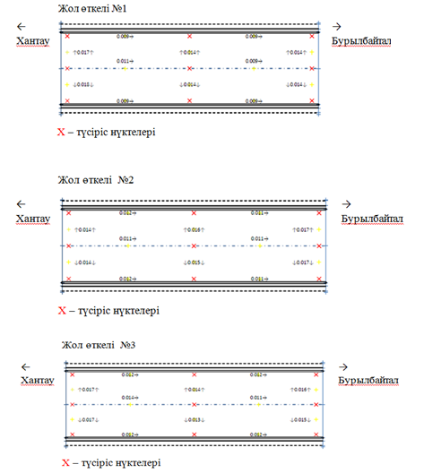

Сурет 38 – Көпірдің жүріс бөлігіндегі түсіру нүктелерінің орналасуы, жүріс бөлігінің нақты беткейлерінің еңістік мәні мен бағыты

Геодезиялық өлшеулердің нәтижелері жүріс бөлігінің көлденең және бойлық еңістері көпірдің жүріс бөлігінен атмосфералық сулардың ағып кетуін қамтамасыз ететіндігін, геодезиялық түсірілім бойынша деректерді көрсетті.
Аспаптық өлшемдер көпір өткелдерінің, көпір тіректерінің және тіректердің тік және көлденең қозғалыстарын байқауға мүмкіндік береді
Бұл өлшемдер тексеру кезінде байқалмайтын жасырын ақауларды дер кезінде анықтауға, тексеру кезінде анықталған ақаулардың пайда болуын түсіндіруге, құрылымдарды жөндеу мен нығайтудың ең қолайлы әдістерін таңдауға мүмкіндік береді [123]
Геодезиялық зерттеулер ауа-рай қолайлы болғанда, яғни қоршаған ортаның температурасы +14C, әлсіз жел мен аздап бұлттылық болып тұрғанда жүргізілді.

3.8.1 Сынақ жүктемесін есептеу
Көпір құрылымында алдын ала кернелген Т-пішінді жеті арқалықтан тұрады. Құрастыру үдерісі кезінде Т пішінді қимасы бар тірек арқалықтарының конструкциясы бір-біріне көлденең бағытта қатты темірбетон плиталары мен плиталар мен арқалықтар арқылы өтетін арнайы бөлшектердің көмегімен бекітіледі.
Көпір эстакадасы екі жүктеме жағдайына есептеліп салынған:
Бірінші жағдайда көлік құралынан түсетін негізгі жүктеме А14 екі қозғалыс жолағының үстіне түсіріледі де, қосалқы жолаққа ауыстырылады. Сыртқы жағында орналасқан A14 жүктемесінің осі төтенше жағдай аймағының шетінен 1,5 метр қашықтықта орналастырылады да, ал жүк жолақтарының осьтері арасындағы қашықтық 3 м болып қабылданады. А14 жүк тіркемелері көпір өткелінің ортасына орналастырылады. (39-сурет).

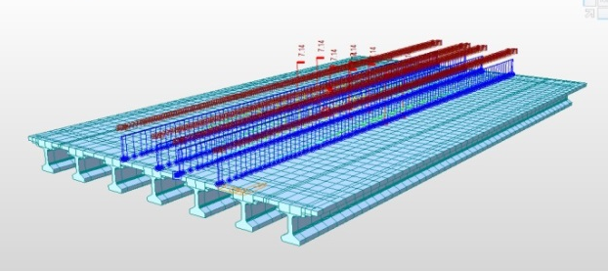
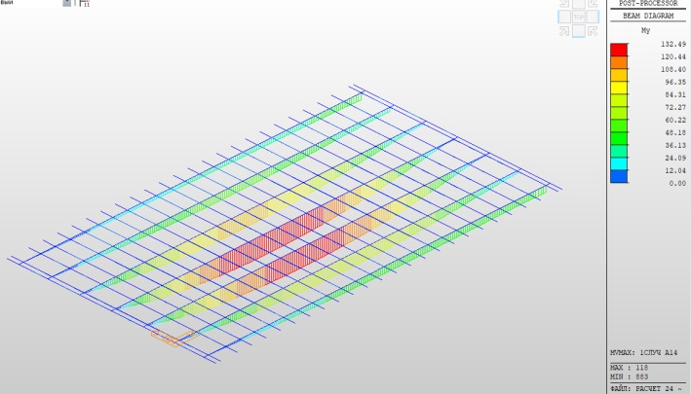

Сурет 39 – Көпір эстакадасының А14 жүкпен жүктелген кездегі М_{у} сәтінің иілу графигі (жүктеменің бірінші жағдайында)

Екінші жағдайда көлік құралдарынан түсетін жүк екі А14 жүк жолағы түрінде қабылданады, апаттық жолақты пен жол бөлігінің шетіне ауыстырылады. А14 жүктемесінің сыртқы жолағының осі көпір қоршауларынан 1,5 м қашықтықта орналасқан. Ауыр жүк көліктерінің қозғалыс жолақтарының осьтері арасындағы қашықтық 3 м тең деп қабылданады. Ауыр жүк көлік тіркемелері A14 көпір эстакадасының ортасына орнатылған (39 сурет).
39 және 40-суреттерде А14 уақытша жүктемесінің көпір осі бойымен орналасуы және Midas Civil бағдарламасында орындалған компьютерлік есептеулердің нәтижелері көрсетілген.

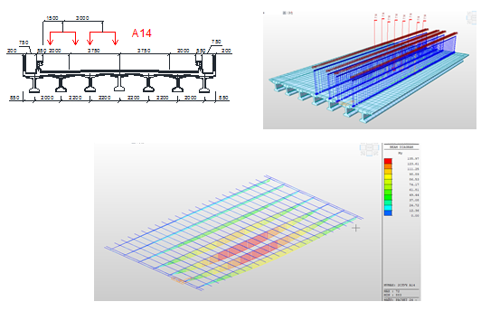

Сурет 40 –. Көпір эстакадасының А14 жүкпен жүктелген кездегі М_{у} сәтінің иілу графигі (жүктеменің екінші жағдайында)

6-кестеде жүктеменің қауіпсіздік коэффициенті (γ_{f}=1,0) және жалпы динамикалық коэффициенті ((1+μ)>1.0) тең арқалық аралығының ортасындағы кейбір максималды иілу моменттерінің мәндері мен есептеуге арналған бастапқы деректер көрсетілген.

Кесте 6 – А14 уақытша жүктеменің бірінші және екінші жағдайлары үшін бастапқы деректер мен есептелген иілу сәттерінің мәндері

Негізгі жүктеме |  | Жүктеменің қауіпсіздік коэффициенті |  | Динамикалық коэффициент | Көпір аралықтарының ортасындағы максималды иілу сәттері, кНм
Тіркеме үшін | Біріңғай жүктеме үшін | Тіркеме үшін | Біріңғай жүктеме үшін | Динамикалық коэффициент | Жүктеменің бірінші жағдайында | Жүктеменің екінші жағдайында
кН | кНм | Тіркеме үшін | Біріңғай жүктеме үшін | Динамикалық коэффициент | γ_{f} =1; 1+μ>1 болғанда
140 | 14 | 1.0 | 1.0 | 1.16 | М¹_{cal.mаx} =1325 | М² _{cal.max} =1360

Midas Civil бағдарламасындағы эстакаданы кеңістіктік есептеу моделі арқалықты ростверг түрінде ұсынылды және олар нақты кернелген темірбетон арқалықтарға сәйкес келетін Г-пішінді қиманың геометриялық және қаттылық сипаттамалары бар жалпы типтегі арқалық элементтерден тұрады. Көлденең бағытта жүк көтергіш арқалықтар көпір қозғалыс бөлігі деңгейінде орналасқан монолитті темірбетон плитасы бойынша құрылымдарды біріктіру жұмысын имитациялайтын арқалық элементтері бар плиталар деңгейінде біріктірілді.
Келесі кезеңде кеңістіктік модельде эстакада арқалықтарының тіректерге қалай бекітілгенін сипаттайтын шекаралық шарттар анықталды. Тірек бөліктері ретінде тиімді полиуретансыз тіректер қабылданып, олар арқалықтардың тірек бөлімдерінің бұрылуын және олардың күш әсерінен қозғалғыштығын қамтамасыз етті, бұл арқалықтардың тірек аймағында бұралуының әсерін ескермеуге мүмкіндік берді.
ҚР СП 3.03-113-2014 7.2.7 тармағына сәйкес, жол көпірлерінің тірек конструкцияларында сынақ жүктемесінің әсерінен туындайтын күштер есептелген күштердің жылжымалы уақытша тік әсерінен есептелген күштердің 70-тен 100 пайызына дейінгі диапазонында болуы керек. Жүктеменің бір коэффициентімен қабылданатын жүктеме коэффициенті (γ_{f} = 1,0) және жалпы динамикалық коэффициент ((1+ µ) > 1,0) тең.
Келесі кезекте сынақ жүктемесі ретінде орташа салмағы 300 кН төрт жүк тиелген көлікті аламыз. Сынақ жүктемесін анықтау үшін біз көпір эстакадасында екі жүктеу сұлбасын таңдаймыз:
а) Бірінші сұлба – көпір өткелі 4 жүк көліктерімен жүктелген. Сыртқы көлік құралының бойлық осі жолдың апаттық жолағынан 1,5 м қашықтықта орналасқан. Көлденең бағытта көлік құралдарының осьтері арасындағы қашықтық 3,0 м. Осылайша, көпір құрылымдарын A14 жүктемесімен жүктеудің бірінші жағдайы модельденеді (41-сурет).
ә) Екінші сұлба – п көпір өткелі 4 жүк көліктерімен жүктелген. Шеткі көлік құралының бойлық осі жолдың қозғалыс бөліктерінен 1,5 м қашықтықта орналасқан. Көлік құралдарының осьтері арасындағы қашықтық көлденең бағытта 3,0 м-ге тең деп қабылданады. Осылайша, көпір құрылымын A14 жүктемесімен жүктеудің екінші жағдайы модельденеді (42-сурет).

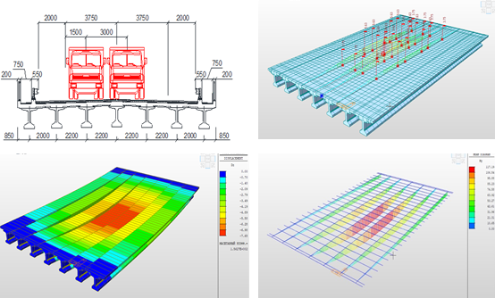

Сурет 41 – Сынақ жүктемесімен эстакаданы сынау кезінде Му иілу сәттерінің диаграммасы мен орын ауыстыру изөрісі (жүктеменің бірінші сұлбасы)
41,42-суреттерде сынақ жүктемесі және компьютерлік есептеу нәтижелері бар ұзындығы 24 м эстакаданы жүктеудің есептік схемасы көрсетілген.

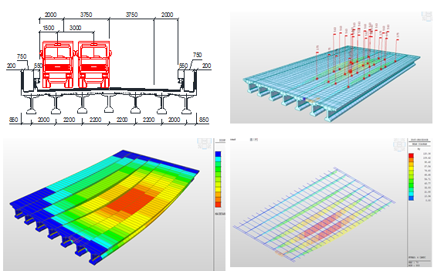

Сурет 42 – Сынақ жүктемесімен эстакаданы сынау кезінде Му иілу сәттерінің диаграммасы мен орын ауыстыру изөрісі (жүктеменің екінші сұлбасы)
7-кестеде сынақ жүктемесі кезінде есептеулердің нәтижелері келтірілген.

Кесте 7 – Сынақ жүктемесінің әрекеті кезіндегі есептеу нәтижелері

Сынақ жүктемесі
Сынақ бойынша арқалықтың ортасындағы ең үлкен иілу сәті
Жүктеменің бірінші сұлбасы |  | Жүктеменің екінші сұлбасы
М ¹ _{e.max} =1172 кНм |  | М ²_{e.max} =1204 кНм

А14 жүктемесінің уақытша әрекетінен рұқсат етілген максималды иілу сәттерінің сенімділік коэффициенті (γ _{f} =1,0) және жалпы динамикалық коэффициент ((1+ µ ) > 1,0) болғанда олардың мәні бар М¹ _{есеп.max} =1325 кНм (бірінші сұлба бойынша) және М² _{есеп.max} =1360 кНм (екінші сұлба бойынша) мәндеріне ие болды(6 кесте).
Сынақ жүктемесіне байланысты максималды иілу моменттері М¹ _{eсеп.max} = 1172 кНм (бірінші сұлба) и М^{2.} _{eсеп.max} = 1204 кНм (екінші сұлба) тең (7 кесте). Сынақ жүктемесінен есептелген иілу сәтінің бірлікке тең жүктеме сенімділігі (γ f =1,0) ( γ _{f} =1,0) коэффициентімен уақытша жүктемеден иілу моментіне қатынасы және жалпы динамикалық коэффициент ((1+μ)>1,0) келесідей анықталады:
Жүктеменің бірінші сұлбасы үшін: $\frac{М_{ e.max}^{1}}{М_{cal.max}^{1}}=\frac{1172}{1325}=0,884 (88,4 \%)$

Жүктеменің екінші сұлбасы үшін: $\frac{М_{ e.max}^{2}}{М_{cal.max}^{2}}=\frac{1204}{1360}=0,885 (88,5 \%)$
Осылайша, сынақ жүктемелерінің қабылданған мәндері ҚР ЕЖ 7.2.7-3.03-113-2014 тармағының талаптарына сәйкес келеді.
Осы есептің нәтижелерін ескере отырып, біз келесі сынақ жүктемесі ретінде орташа салмағы 300 кН жүк тиелген төрт көлікті аламыз (43-сурет).
Жарықшақтардың ашылуын ескере отырып бетон және өзек элементтерін модельдеу үшін қатты күйдегі соңғы элементтерді қолдана отырып темірбетон арқалықтарын сандық модельдеу нәтижелері [124] еңбектерде келтірілген.
Ал, бағдарламалық кешендердегі көпір эстакадаларының есебі [125-127] еңбектерінде келтірілген. Одан әрі пайдалану мүмкіндігін анықтайтын негізгі параметрі, көпір құрылымының жүк көтергіштігі болып табылады.

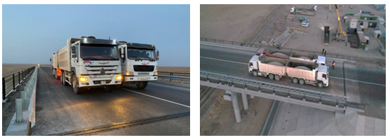

Сурет 43 – Көлік құралдарымен жүктелген сынақ жүктемелері бар көпірдің жүріс бөлігінің жалпы көрінісі (жүктеменің бірінші сұлбасы)

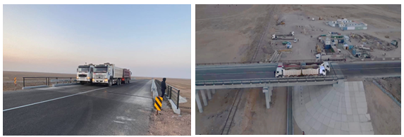

Сурет 44 – Көлік құралдарымен жүктелген сынақ жүктемелері бар көпірдің жүріс бөлігінің жалпы көрінісі (жүктеменің екінші сұлбасы)

Екінші сынақ схемасы бойынша 300 кН балласт тиелген төрт ажүк көлікте көпірдің жүріс бөлігіне кезең-кезеңімен орналастырылды, бірақ бұл жағдайда шеткі көліктің бойлық осі жүріс бөліктерінен 1,5 м қашықтықта болды (44-сурет).
Сынақ кезінде Бенкельман арқалықтары №1 эстакаданың жеті арқалығының иілуін анықтау үшін пайдаланылды (45-сурет).

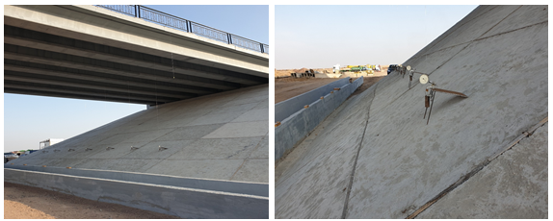

Сурет 45 – Орнатылған Бенкельман арқалықтарының жалпы көрінісі

№1 эстакаданы жүктеу кезең-кезеңімен жүргізілді, әр жүктеу сатысында арқалық ауытқулардың мәні тіркеліп отырды. 46 және 47-суреттерде статикалық сынаулар кезінде №1 эстакаданың жүк тиелген көліктермен жүктеу процестері көрсетілген, мұнда ұзындығы 24,0 м алдын ала кернелген Т-пішінді арқалықтардың аралығының ортасындағы тіркелген сынақ ауытқулары статикалық сынақтардың нәтижелері бойынша көрсетілген.
46 және 47-суреттерде көрсетілген сынақ нәтижелері келесідей:
- жүктеменің бар және жоқ кезінде арқалықтардың иілу контуры тегіс контурға ие болды, бұл эстакада құрамындағы арқалықтардың серпімді және бірлескен жұмысын көрсетті;
- сыналған арқалықтардың біріндегі ауытқудың максималды мәні:
бірінші сынақ сұлбасында – 6,1 мм;
екінші сынақ сұлбасында – 6,4 мм.

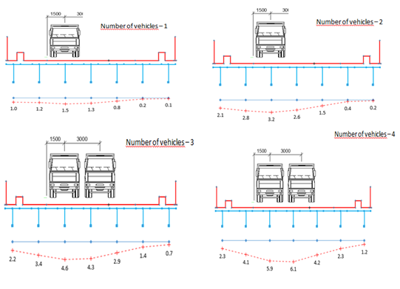

Сурет 46 – Бірінші жүктеу сұлбасы бойынша арқалықтың орта аралықтағы тәжірибелік ауытқулары (мәндері мм көрсетілген)

Көпір құрылымын сынау кезінде эстакадалардың оң жұмысының негізгі критерийі сынақ жүктемесінің әсерімен өлшенген арқалықтардың серпімді иілулерінің сынақ жүктемесінің бірдей әсерінен есептік жолмен анықталған иілу мәндеріне сәйкестігі болып табылады.

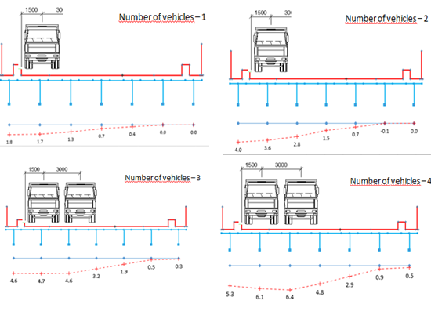

Сурет 47 – Екінші жүктеу сұлбасы бойынша арқалықтың орта аралықтағы тәжірибелік ауытқулары (мәндері мм көрсетілген)

Қабылдау сынақтары кезінде эстакадалық арқалықтардың жұмысының мұндай көрсеткіші ҚР ҚЕ 3.03-113-2014 G қосымшасының G.5.2 тармағына сәйкес құрылымдық коэффициент болып табылады. Ол келесідей формула бойынша анықталады:
$$К=\frac{f_{e}}{f_{cal}} , (4)$$
Мұнда $f_{е}$ – сынақ жүктемесі әсерінен арқалықтың тәжірибелік ауытқуы;
ƒ_{cal} – сынақ жүктемесі әсерінен арқалық ауытқуы мәні.
Сынақ нәтижелері бойынша негізгі жүк көтергіш құрылымдар мен олардың элементтері үшін К есептік коэффициентінің мәндері 0,7-1,0 шегінде аспауы керек. Жеке параметрлер мен жобалық ережелерді тексеру үшін көпір аралығын сынау [128,129] берілген.

3.8.2 Көпір сынақтарының нәтижелері

Сынақ барысында алынған құрылымдық коэффициенттердің мәндері сынақ конструкциясы жобада және нормативтік құжаттарда қабылданған есептік модельдер бойынша жұмыс істейтіндігін көрсетеді.8-кестеде көпір сынақтарының нәтижелері көрсетілген.

Кесте 8 – Тәжірибелік есептелген ауытқулардың және құрылымдық коэффициенттердің мәндері

Көпір | Тәжірибелік  ауытқудың максималды мәні,  f _{е} , мм | Есептелген ауытқудың максималды мәні,  f _{кал} , мм | Құрлымдық коэффициент , К
Сынақтың бірінші сұлбасы | 6.1 (Сурет 46) | 7.7 ( Сурет 44 ) | 0,79
Сынақтың екінші сұлбасы | 6.4 (Сурет 47) | 7.9 ( Сурет 45 ) | 0.81

Көпірдің тірек және құрылымдық элементтері статикалық сынақтар жүргізілмес бұрын, сондай-ақ олар аяқталғаннан кейін тексерілді. Тексеру барысында, сынақ жүктемесінен, тірек конструкцияларына ешқандай зақым келтірмегенін көрсетті.
Жүргізілген зерттеулерге сүйене отырып келесі қорытынды жасауға болады:
- Көпір құрылысының техникалық жай-күйін бағалау нәтижелерін талдау барысында автожол көпірінің жобалық өткізу қабілетіне әсер ететін айтарлықтай кемшіліктер немесе құрылыс ақаулары табылмағанын көрсетті.
- Көпір өткеліне статикалық сынақтар жүргізілді. Статикалық сынақтар ұзындығы 24,0 м 24 алдын ала кернелген Т-арқалықтардан тұратын №1 эстакада жүргізілді.
- Статикалық сынақтар кезінде көпірдің тірек конструкцияларының жұмысқа жарамдылығының негізгі көрсеткіші, 3.03-113-2014 ҚР ММ G қосымшасының G.5.2 тармағына сәйкес есептік коэффициенті болып табылады.
– Көпірдің негізгі жүк көтергіш құрылымдары үшін К есептік коэффициентінің мәні ҚР СП 3.03-113-2014 Қағидалар кодексінің G.5.4-тармағына сәйкес 0,7-1,0 шегінде болуы керек. Есептік коэффициенттің 0,79-дан 0,81-ге дейінгі мәндері көпір өткелінің статикалық сынақтарының нәтижелері бойынша алынды.
– Құрылымдық коэффициенттердің алынған мәндері көлік өткелінің жобалық және нормативтік құжаттардың талаптарына сәйкес жұмыс істейтінін көрсетеді.
– Көпірдің статикалық сынақтарының нәтижелері көпірдің тірек құрылымдарының нақты кернеулі-деформациялық күйі жобалық болжамдарға сәйкес келетінін көрсетті.
– Автожол көпірінің жобалық көтергіш қабілеті А14, НК-120 және НК-180 жүктемелері кезінде шектеусіз пайдалануға болатындығы дәлелденді.

3-тарау бойынша қорытынды
Жалпы зерттеулер барысында аталған объектілердің жекелеген элементтерінің жұмыс қабілеттілігінің өзгеруіне себеп болатын факторлары ішкі және сыртқы. деп екі топқа бөлінеді. Ішкі факторларға мыналар жатады:
– құрылыс материалдарында жүретін физика
− химиялық үрдістер;
− эксплуатация кезінде пайда болатын жүктемелер мен әртүрлі процестер;
− конструктивті;
– жұмыстың орындалу сапасы.
Сыртқы факторларға мыналар жатады:
− климаттық (температура, ылғалдылық, күн радиациясы);
− қоршаған ортаның сипаты (жел, шаң, биологиялық факторлар);
– көпірге түсірілетін жүкте;
– пайдалану сапасы.
Ғимараттарды пайдалану барысында олардың техникалық жағдайы өзгереді. Осы аталған факторларды ескере отырып Райымбек даңғылы мен Момышұлы көшесі қилысында орналасқан көпір өткеліне техникалық бақылаулар мен көпірдің жүк көтерілімділігіне сынақтар жүргізіп және сондай-ақ динамикалық бақылаулар жүргізілді. Нәтижесінде көпірдің техникалық жағдайына «қанағаттанарлықсыз» деген баға беріліп, сыртқы жабындыларына (көпір өткелінің жол төсеміне, бетон қабаттарының сырқы келбетіне) жөндеу жұмыстарын жүргізу туралы ұсыныс берілді. Сонымен қатар динамикалық сынамаларға байланысты алынған көпір нәтижелері A14 НK-120, НK-180 уақытша жүктемелерге арналған. Жоғарыда келтірілген есептеулерге сәйкес АК жүктемесінің нақты класы К= 14.3 құрайды , яғни көпірдің нақты жүк көтергіштігі А класына сәйкес келеді, демек 14.3 ағындағы автомобильдердің осіне жүктеме 14.3 т -дан аспауы керек. Келесі көрсеткіш бойынша жоғарыда келтірілген есептеулерге сәйкес, НК жүктемесінің нақты класы К= 30.6 құрайды, яғни бір жүктеме осіне ең үлкен рұқсат етілген жүктеме 30.6 тс құрайды, бұл дегеніміз бір жүктеменің массасы 183.7 т аспауы керек деген тұжырымдамалар жасалды.
Динамикалық бақылаулар бойынша ҚР ҚЕ 3.03-112-2013 «Көпірлер мен құбырлар» стандарттарының 5.6.5 тармағына сәйкес қала көпірлерінде көпір аралықтарының табиғи тербелісі ең төменгі екі режим үшін вертикаль жазықтықта 0,45-тен 0,60 сек.ал горизонталь жазықтықта 0,9-1,2 сек аспауы керек. Жол көпір өткеліне динамикалық сынақтары жүргізілді, соның нәтижесінде көпір аралықтарының табиғи тербеліс кезеңдерінің тәжірибелік мәндері ҚР ҚЕ 3.03-112-2013 стандарттарының 5.6.5 тармағында көрсетілген «тыйым салынған» диапазондарға жатпайтыны анықталды.
Келесі зерттеуіміз Жамбыл облысындағы Хантау-Бурылбайтал тас жолында орналасқан, темір бетонды көпірдің кернеулі-деформациялық жағдайын біз өңірлік ерекшеліктерін ескере отырып, қарастырдық.
Сынақ барысында алынған құрылымдық коэффициенттердің мәндері сынақ конструкциясы жобада және нормативтік құжаттарда қабылданған есептік модельдер бойынша жұмыс істейтіндігін көрсетіп, тексеру барысында, сынақ жүктемесінен тірек конструкцияларына ешқандай зақым келтірмегенін көрсетті.
Жүргізілген зерттеулерге сүйене отырып келесі қорытынды жасауға болады:
- Көпірдің негізгі жүк көтергіш құрылымдары үшін К есептік коэффициентінің мәні ҚР СП 3.03-113-2014 Қағидалар кодексінің G.5.4-тармағына сәйкес 0,7-1,0 шегінде болуы керек. Есептік коэффициенттің 0,79-дан 0,81-ге дейінгі мәндері көпір өткелінің статикалық сынақтарының нәтижелері бойынша алынды.
Қорытындылай келе автожол көпірінің жобалық көтергіш қабілеті А14, НК-120 және НК-180 жүктемелері кезінде шектеусіз пайдалануға болатындығы дәлелденді.

4. АЙМАҚТЫҚ ЕРЕКШЕЛІКТЕРДІ ЕСКЕРЕ ОТЫРЫП, КӨПІР ҚҰРЫЛЫМДАРЫНЫҢ ДЕФОРМАЦИЯЛАРЫН БАҚЫЛАУ ҮШІН БИІКТІКТІК-ПЛАНДЫҚ ГЕОДЕЗИЯЛЫҚ НЕГІЗДЕМЕСІН ҚҰРУ ӘДІСТЕМЕСІН ЖЕТІЛДІРУ

4.1 Спутниктік өлшеу нәтижелерін өңдеу ерекшеліктері
Геодезиялық өлшеулерді жүргізгеннен кейін деректерді өңдеу кезеңі басталады. Осы жұмыстардың нәтижесінде әртүрлі өнімдер-атап айтсақ геодезиялық желі нүктелерінің координаттарының каталогы, цифрлық карта, аймақтың немесе объектінің географиялық ақпараттық жүйесі жасалады. Спутниктен алынған мәліметтер қабылдағыштан немесе оның басқару құрылғысынан кейіннен өңдеу үшін компьютерге жіберіледі. Мәліметтерді кейінгі өңдеу екі кезеңді қамтиды: бастапқы өңдеу және геодезиялық координаттар жүйесін реттеу.
Алдын ала өңдеу бірнеше кезеңдерді қамтиды:
1. Спутниктік бақылау файлдарын өңдеу;
2. Аяқталған құрылыстарды жедел бақылау және сапасын бағалау;
3. Бақылауларды қайталау қажет нүктелерді анықтау;
4. Мәліметтерді түзетуге дайындау.
Өңдеудің соңғы кезеңі ең кіші квадраттар әдісімен зерттелетін объектінің әртүрлі нүктелерінде алынған өлшемдерді теңестіріп, содан кейін осы нүктелердің координаталарының өзгеру мәндері есептеледі, олардың дәлдігі бағаланады және мәліметтер қажетті координаталар жүйесіне түрлендіріледі.
Жерсеріктік геодезиялық өлшемдерді өңдеуге арналған бағдарламалардың көпшілігінде келесі негізгі модульдер бар:
- өлшеу нәтижелерін қабылдағыштардан кейінгі өңдеу үшін дербес компьютерге беру;
- алдын ала өңдеу, өлшемдердің сапасын бақылау;
- соңғы өңдеу;
- қызмет көрсету функциялары мен мәліметтер базасын ұйымдастыру;
- координаталық түрлендіру.
Жерсеріктік өлшеу нәтижелерін жергілікті жердің координаттар жүйелеріне түрлендіру қажет болған кезде ерекше жағдайлар пайда болады. Спутниктік өлшеулердің нәтижелерін түрлендірудегі негізгі қиындықтар геодезияда біртұтас үш өлшемді координаталар жүйесінің жоқтығынан пайда болады.
Геодезияда екі өлшемді координаттар жүйесі бар, олар эллипсоидтағы есептелетін геодезиялық бойлық пен ендік (ᵡ,ᵠ) немесе Гаусс-Крюгер проекциялары немесе х, у жәнеде UTM жүйесі. Бұл екі (пландық) координаттар эллипсоид арқылы Жердің центрімен байланысты, ал үшінші биіктік координаты не жердің орталығымен не координат басымен байланысы жоқ. Қалыпты биіктік квазигеоидтың бетінен есептеледі (48-сурет) [130,131,132].
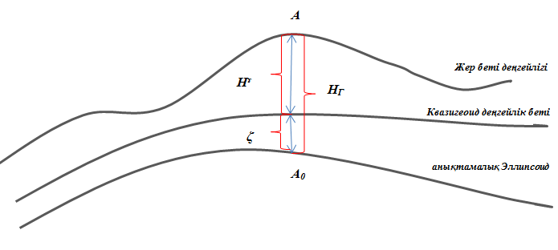
Сурет 48 – Геодезиялық және қалыпты биіктік
Н_{г} –геодезиялық биіктік; Н$ᵞ$-қалыпты биіктік; ξ- эллипсоид үстінен өтетін квазигеоид биіктігі
Декарттық және эллипсоидтық координаталар арасындағы байланыстың формулалары келесідей:

$$X=(N+H_{г })\cos{B\cos{L}}$$

$Y=(N+H_{г})\cos{B\sin{L}}$ (5)

$Z=(N+H_{г})\sin{B-e^{2}}N\sin{B}$

Мұнда $N=\frac{a}{\sqrt{1-e^{2}\sin^{2}{B}}}$- бірінші вертикалдың қисықтық радиусы; $Н_{г}+ζ$
Н_{г} - геодезиялық биіктік; Н$ᵞ$-қалыпты биіктік; $ζ$ - эллипсоид үстінен өтетін квазигеоид биіктігі [133,134,135,136].
Осылайша, егер декарттық координаталар жүйесіндегі спутниктік өлшеулердің нәтижелерін геодезияда қабылданған координаттар жүйесінің комбинациясымен салыстыратын болсақ, бұл жерде дәлдікті жоғалтпай орындау мүмкін емес, өйткені квазигеоидтың эллипсоид үстіндегі биіктігі әдетте шамамен ғана анықталады.
Координаталарды сапалы түрлендіру үшін геодезиялық биіктіктің нақты мәнін білу қажет, бірақ бізде тек қалыпты биіктік қана белгілі. Сондықтан жоғары дәлдікті мәліметтерді алу қиынға соғады. Бұл жергілікті жер немесе аймақтық координаттар жүйесі жиі қолданылатын инженерлік геодезиялық жұмыстарда маңызы өте зор.

4.2 Б.Момышұлы көшесі мен Райымбек даңғылының қиылысындағы көпір өткелінің құрылысы мен мониторингінде спутниктік технологияларды қолданудың эксперименттік зерттеулері
Қалалық құрылыс және сейсмикалық белсенді өңір жағдайында көпір құрылыстарын салу және деформациялық мониторингілеу кезінде спутниктік технологияларды қолданудың тиімділігін эксперименттік сынақ жүргізу мақсатында Б.Момышұлы көшелері мен Райымбек даңғылының (Алматы қ.) қиылысындағы жол өткелінің айналасында спутниктік әдістермен тірек геодезиялық желіні құру бойынша жұмыстар жүргізілді (49-сурет).

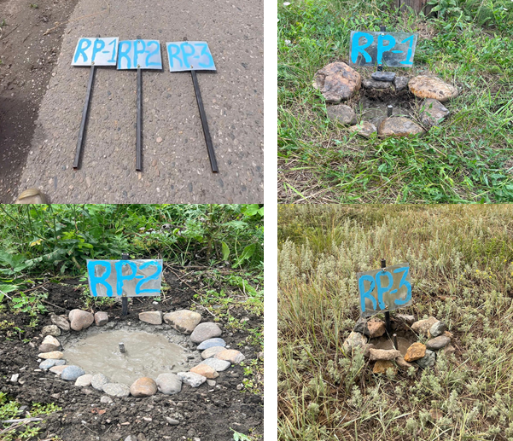

Сурет 49 –Жер бетіне геодезиялық пункттерді орналастыру

Жоғарыда айтылғандай, бұл мәселені шешу үшін геодезиялық базаны құрудың желілік әдісін қолдану туралы шешім қабылданды. Бұл әдіс көпір деформациялануы мүмкін аумақты оңтайлы жабуға және объектілердің кеңістіктегі орнын дәл анықтауға мүмкіндік береді. Осы тұжырымдамаға сәйкес жол өткелінің тірек элементтерінің деформациясын бақылау аймағында алты (KazNU, RP01, RP02, RP03, RP04 и RP05) станция бойынша жергілікті спутниктік желі құрылды (3,4-қосымша). Нүктелер арасындағы қашықтық 200-400 метр аралығында болды, бұл спутниктік өлшемдерді теңестіру кезінде тұрақтылық пен дәлдік критерийлеріне сәйкес келеді. 50-суретте көпір өткелінің аймағында тірек желісінің негізгі нүктелерінің орналасуы көрсетілген.
Желі нүктелерінің координаталары ms = (5+l-Dppm) мм орташа квадраттық қателері бар South Galaxy G3 қабылдағыштарымен өлшенді. Желі нүктелеріндегі өлшеулер бір сағатқа созылатын өлшеу сеанстарымен статикалық режимде орындалды, ал KazNU базалық станциясының өлшемдері 8 сағатқа созылды.

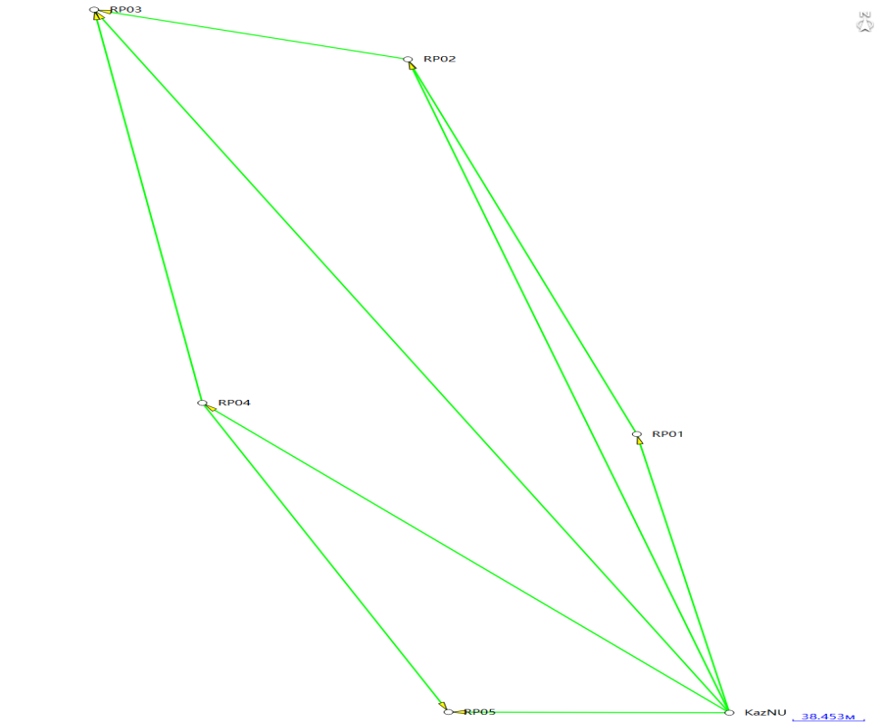
Сурет 50 – Жол өткелі жанында GNSS желісінің орналасуы

Берілген әдіс бойынша спутниктік қабылдағыштармен жүргізілген өлшеулер жоғары дәлдікті көрсетті. Координаталық қадамдардағы сәйкессіздіктердің максималды мәні 7 мм-ден аспады. Ең үлкен координата өсімшесі бойынша максималды ауытқу 7 мм аспады.
«KAZNU» базалық станциясының статикалық бастапқы деректері BERNESE Version 5.2 бағдарламалық құралында өңделіп, BADG CHUM KIT3 POL2 TASH URUM ZECK әлемдік базалық станцияларына байланды, және де ITRF2014 бойынша географиялық және тікбұрышты координаттарды, эллипсоидтық биіктіктік пен EGM2008 геоидінің биіктігі қабылданды (51-сурет).
KAZNU репері биіктіктік-пландық негіздемесінің негізгі репері болып саналып, теңестіруден кейін координаттардың өсуінің орташа квадраттық қателігі 5,0 мм болды.
Оның мәні келесі мәнге ие болды: Х= 1060445.327м; У=4531724.011M; Z = 4347595.735м.

Сурет 51. BADG CHUM KIT3 POL2 TASH URUM ZECK әлемдік базалық станциялар

Барлық координаттарды IGS ITRF2014 анықтамалық жүйесі есептеді.

Кесте 10 – ITRF2014 жүйесінде алынған координаталар

Базалық станциялар | X (m) | Y (m) | Z (m) | ITRF2014
KAZNU | 1060445.327 | 4531724.011 | 4347595.735 | 19/06/2021
BADG | 838282.194 | 3865777.326 | 4987624.567 | 19/06/2021
CHUM | 1228950.270 | 4508080.021 | 4327868.552 | 19/06/2021
KIT3 | 1944944.607 | 4556652.375 | 4004326.062 | 19/06/2021
POL2 | 1239970.837 | 4530790.179 | 4302578.886 | 19/06/2021
TASH | 1695944.686 | 4487138.699 | 4190140.769 | 19/06/2021
URUM | 193030.014 | 4606851.286 | 4393311.528 | 19/06/2021
ZECK | 3451174.271 | 3060335.711 | 4391955.818 | 19/06/2021

UTM43 GRS80 эллипсоидтың тікбұрышты координаталары, ал ITRF2014 меркатордың көлденең әмбебап проекциясы.
11-кестеде KAZNU X, Y кеңістіктік тікбұрышты геоцентрлік координаталары, эллипсоид биіктігі және геоидтан жоғарғы биіктік көрсетілген.

Кесте 11 – X, Y, Z кеңістіктік тікбұрышты геоцентрлік координаталар

Станция | X(м) | Y(м) | Зона | Эллипсоид  биіктігі(м) | Геоидтан жоғарғы биіктік  EGM2008(м)
KAZNU | 648436,227 | 4789267,882 | 43 | 773,5589 | 780,938

KAZNU базалық пунктінің координаталары анықталғаннан кейін, соның негізінде Rp1,Rp2, Rp3, Rp4, Rp5 реперлерінің биіктіктік –пландық негіземесі алынды. Бұл өңделмеген мәліметтер статикалық режимде бір сағаттан астам уақытта алынды. Статикалық деректерді өңдеу SGO (SOUTH Geomatics OFFICE) VERSION 2.30 2024 бағдарламалық жасақтамасы нұсқасында өңделді. Жасалған жұмыстардың негізінде биіктіктік-пландық негіздемесін теңестіру нәтижесінде 12,13 - кестелерде көрсетілген мәліметтер алынған болатын [137,138,139].

Кесте 12 – Желіні еркін теңестіру нәтижелері

Алдын ала есептелген ОКҚ бірлік салмағы (м) | Соңғы ОКҚ бірлік салмағы (м) | ОКҚ
0,001 | 0,002 | 0,000

Кесте 13 – Векторлар бойынша түзетулер

Векторлар атауы | 𝛥X(m)  вектор өсімшелері | 𝛥Y(m)  вектор өсімшелері | 𝛥Z(m)  вектор өсімшелері | 𝛥X(m)  вектор өсімшелері бойынша түзетулер | 𝛥Y(m)  вектор өсімшелері  бойынша түзетулер | 𝛥Z(m)  вектор өсімшелері  бойынша түзетулер
KazN17199-0001171CM | 5.374 | -137.297 | 135.167 | 0.000 | -0.000 | 0.000
KazN17199-0001171A7 | 52.991 | -330.228 | 318.087 | -0.001 | 0.000 | -0.001
KazN17199-0001171EG | 168.081 | -381.575 | 342.066 | -0.002 | 0.001 | 0.003
KazN17199-0001171C0 | 168.785 | -191.273 | 149.858 | 0.001 | 0.003 | 0.001
KazN17199-0001171G0 | 107.619 | -26.397 | -0.494 | 0.005 | -0.025 | -0.013
0001171CM-0001171A7 | 47.616 | -192.931 | 182.917 | 0.000 | -0.000 | 0.000
0001171A7-0001171EG | 115.089 | -51.352 | 23.988 | -0.001 | 0.006 | -0.004
0001171C0-0001171EG - | 0.710 | -190.302 | 192.211 | 0.002 | -0.002 | -0.002
0001171C0-0001171G0 | -61.161 | 164.841 | -150.372 | -0.001 | 0.007 | 0.005

14-кестеде X, Y, Z кеңістіктік төртбұрышты геоцентрлік координаталар көрсетілген.
X, Y, Z геоцентрлік тікбұрышты координаттарды х,у жазық тікбұрышты координаттарға түрлендіру процесі келесі ретпен жүреді:

Кесте 14 – Кеңістіктік төртбұрышты геоцентрлік координаталар

Нүкте атауы | X(м) | Y(м) | Z(м)
KazNU | 106445.452 | 4531728.015 | 4347601.247
RP1 | 106040.828 | 4531590.719 | 4347745.415
RP1 | 1060498.443 | 4531397.788 | 4347919.332
RP1 | 1060613.531 | 4531398.641 | 4347943.315
RP1 | 1060614.238 | 4531536.745 | 4347751.108
RP1 | 1060553.076 | 4531701.593 | 4347599.742

X, Y, Z геоцентрлік тікбұрышты координаттардан В, L, Н геодезиялық координаттарға өтіп, содан кейін В, L геодезиялық координаттарды х,у жазық тікбұрышты координаттарға түрлендіреміз. Геоцентрлік координаттардан жергілікті жүйеге координаттарды түрлендіру әдістемесін салыстыру үшін біз түрлендірудің үш нұсқасын орындауымыз қажет [137].
- бірінші нұсқа: өңдеу WGS-84 координаттар жүйесінің эллипсоиды үшін Гаусс-Крюгер проекциясында 43°14'29"негізгі бойлықта орындалады;
- екінші нұсқа: өңдеу Красовский эллипсоиды үшін Гаусс-Крюгер проекциясында 43°14'29"негізгі бойлықта орындалады;
- үшінші нұсқа: өңдеу Гаусс-Крюгер проекциясындағы көмекші эллипсоид үшін 43°14'29"негізгі бойлықта орындалады;

4.2.1 WGS-84 эллипсоидындағы далалық өлшеу нәтижелерін Гаусс-Крюгер проекциясында 43°14'29"негізгі бойлықта өңдеу

X, Y, Z тік бұрышты геоцентрлік координаттардан WGS-84 координаттар жүйесінде В, L, Н геодезиялық координаттарына, (6) – (7) формулалары бойынша есептелініп нәтижелері 20-кестеде көрсетілген.

$tgL=\frac{Y}{X}$; (6)

$tgB=\frac{Z}{R}+\frac{e^{2}NsinB}{R},$ (7)

$H=RcosB+ZsinB-α\sqrt{1-e^{2}}\sin^{2}B,$ (8)

Мұнда $R=\sqrt{X^{2}+Y}$; $N=\frac{α}{\sqrt{1-e^{2}\sin^{2}}B }$ – бірінші вертикалдың қисықтық радиусы; X,Y,Z – кеңістіктік тікбұрышты координаталар; B,L,H – геодезиялық координаттар; e – меридиан эллипсоидының бірінші эксцентриситеті; σ – эллипсоидтың жартылай үлкен осі.
В ендігін анықтағаннан кейін бірінші тік N қисықтық радиусы есептеледі, содан кейін қажет болған жағдайда геодезиялық H биіктігі есептеледі [140,141].

Кесте 15 – Геодезиялық координаталар бастапқы деректері

Нүкте атауы | B | L | H(m)
KazNU | 43°14'29.69377''N | 76°49'46.21880''E | 742.510
RP1 | 43°14'35.82426''N | 76°49'44.60042''E | 738.620
RP1 | 43°14'44.07050''N | 76°49'40.59711''E | 735.002
RP1 | 43°14'45.16418''N | 76°49'35.11183''E | 734.121
RP1 | 43°14'36.51101''N | 76°49'37.00348''E | 737.529
RP1 | 43°14'29.70852''N | 76°49'41.30773''E | 741.287

В, L геодезиялық координаталарды Гаусс-Крюгер проекциясында х, у тікбұрышты координаталарына түрлендіру (9) және (10) формулалары арқылы орындалады, нәтижелері 15-кестеде келтірілген.
$x=X_{0}+\frac{l^{2}}{2}NcosBsinB+\frac{l^{4}}{24}$N$\cos^{3}BsinB\left(5-t^{2}+9η^{2}+4η^{4}\right)+\frac{l^{6}}{720}N\cos^{5}BsinB\left(61-58t^{2}+t^{4}+270η^{2}-330η^{2}t^{2}+…\right);$ (9)
$y={l∙NcosB}_{0}+\frac{l^{3}}{6}N\cos^{3}B\left(1-t^{2}+η^{2}\right)+\frac{l^{5}}{120}N\cos^{5}B\left(5-18t^{2}+t^{4}+14η^{2}-58η^{4}t^{2}-64η^{4}t^{2}\right)+…;$ (10)
мұнда: $X_{0}=a_{0}B-\frac{a_{2}}{2}sin2B+\frac{a_{4}}{4}sin4B-\frac{a_{6}}{6}sin6B+\frac{a_{8}}{8}sin8B;$
$t=tgB;$ $η=e^{2}cosB$; $l=L-L_{0}$
$m_{0}=a(1-e^{2})$;
$m_{2}=\frac{3}{2}e^{2}m_{0}$;
$m_{4}=\frac{5}{4}e^{2}m_{2}$;
$m_{6}=\frac{7}{6}e^{2}m_{4}$;
$m_{8}=\frac{9}{8}e^{2}m_{6};$
$a_{0}=m_{0}+\frac{1}{2}m_{2}+\frac{3}{8}m_{4}+\frac{5}{16}m_{6}+\frac{35}{128}m_{8}$;
$$a_{2}=\frac{1}{2}m_{2}+\frac{1}{2}m_{4}+\frac{5}{32}m_{6}+\frac{7}{16}m_{8};$$
${ a}_{4}=\frac{1}{8}m_{4}+\frac{3}{16}m_{6}+\frac{7}{32}m_{8}$;
${ a}_{6}=\frac{1}{32}m_{6}+\frac{1}{16}m_{8}$;
$${ a}_{8}=\frac{1}{128}m_{8}$$
Кесте 16 – Гаусс-Крюгер проекциясында х, у тікбұрышты координаталар мәні

Нүкте атауы | X(m) | Y(m) | Z(m)
KazNU | 1060445.452 | 4531728.015 | 4347600.247
RP1 | 1060450.826 | 4531590.719 | 4347735.415
RP2 | 1060498.443 | 4531397.788 | 4347918.332
RP3 | 1060613.531 | 4531346.441 | 4347942.316
RP4 | 1060614.238 | 4531536.745 | 4347750.107
RP5 | 1060553.076 | 4531701.593 | 4347599.740

4.2.2 Координаталарды GPS спутниктік жүйесінен жергілікті координаттар жүйесіне түрлендіру
GPS және ГЛОНАСС спутниктік навигациялық жүйелерін қолдану арқылы жүргізілген өлшеулердің нәтижелері тікбұрышты геоцентрлік кеңістіктік координаттар жүйесінде берілген. Бұл жерде GPS жүйесі WGS-84 координаттар жүйесін, ал ГЛОНАСС жүйесі PЗ-90 координаттар жүйесін пайдаланады. Сонымен қатар геодезиялық желі нүктелерінің координаталары СК-42 координаттар жүйесімен немесе жергілікті координаттар жүйесімен де ұсынылуы мүмкін (52-сурет) [142,143,144,145].

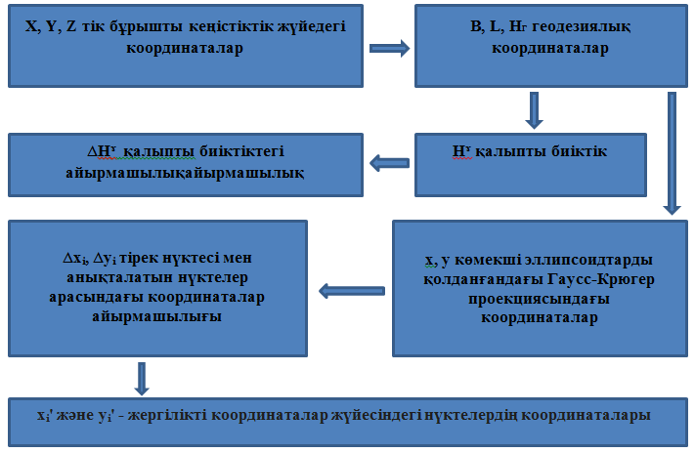

Сурет 52 – Координаталарды түрлендіру сұлбасы

Барлық белгілі координаттар жүйелерінің ішінен инженерлік-геодезиялық жұмыстарға ең қолайлысы Гаусс-Крюгер және UTM проекциялары болып табылады, өйткені олар Жердің қисықтығын ескере отырып, конформды Гаусс координаталары қисық сызықты координаталармен, ал олар арқылы декарттық координаттармен қатаң математикалық байланысқа ие бола алады. Гаусс-Крюгер проекциясындағы координаттарға қатысты барлық математикалық түрлендірулер белгілі және олардың дәлдік мүмкіндіктері жан-жақты зерттелген (52-сурет). Бұл зерттеулерге алыс жақын шет ел ғалымдары көптеген тұжырымдар жасап, тәжірибелер жүргізген Осыған байланысты спутниктік өлшеулердің нәтижелерін Гаусс-Крюгер проекциясындағы координаттар жүйесіне айналдырған жөн, бірақ сонымен бірге белгілі бір объектіні салу үшін таңдалған биіктікте салыстырмалылық беті (есептелетін эллипсоидтың беті) болатындай етіп түрлендіру қажет [146].
Сонымен қатар жергілікті координаттар жүйесін құру мәселелері де өте өзекті болып отыр. Сондықтан зерттеу жұмысымыздың барысында аталған координаталарды жергілікті координаталар жүйесіне түрлендіруді жөн көрдік. Оларды құру жекелеген елдерде де, атап айтсақ Ресей Федерациясы сияқты аумақтық ірі елдердің аймақтарында және біздің мемлекетімізде де сұранысқа ие.
Сондай-ақ, жобалау, зерттеу, салу және пайдалану кезінде орындалатын жергілікті жер туралы және құрылыс объектісі жайында құрастырылатын картографиялық материалдарды құру кезінде бұрмаланудың минимумына қойылатын талаптар жоғарылайды.
Инженерлік-геодезиялық және қала құрылысының қарқынды дамуы Гаусс-Крюгер координаталар жүйесін бірте-бірте қала құрылысы мен маркшейдерлік тәжірибенің талаптарына көбірек сәйкес келетін шартты және жергілікті тікбұрышты координаттар жүйесімен ауыстырылды. Қазіргі уақытта жергілікті жер бедерінде түсірістержүргізу үшін заманауи технологиялар, соның ішінде GPS қабылдағыштары қолданылады.
Мысалы, жұмыс жүргізу барысында бір базалық станцияны пайдалана отырып, Мәскеу аумағында ««stop&go»» кинематикалық режимде GPS қабылдағыштарын қолдану тәжірибесінің мысалы келтірілген [147,148]. Ең үлкен орташа квадрат қатесі базалық станциядан 336 м қашықтықта 6 мм-ден аспады.
Біздің тәжірбиемізге келсек координаталарды GPS спутниктік жүйесінен жергілікті координаттар жүйесіне түрлендіру SURVX 4.2 бағдарламасында орындалды 17-кесте.

Кесте 17 – Спутниктік жүйеден, координаттардың мәліметтерін түрлендіру

Нүктелер  атауы | X(m) | Y(m) | H(m)
KazNU | -1907.042 | -10048.187 | 783,373
RP1 | -1717.337 | -10082.051 | 779.482
RP2 | -1461.582 | -10168.804 | 775.864
RP3 | -1426.095 | -10292.080 | 774.983
RP4 | -1693.741 | -10253.151 | 778.391
RP5 | -1905.035 | -10158.984 | 782.148

4.3 Көпір құрлымында бөлу желілерін салу кезінде жазық координаттардағы спутниктік геодезиялық өлшемдерді корреляциялық теңестіру
Соңғы жылдары автожол көпірлерімен мен көпір құрлымдарының конструкцияларын күрделендіру тенденциясы байқалып отыр, бұл олардың құрылысын геодезиялық қамтамасыз етудің дәлдігіне, ең алдымен көпірдегі бөлу желілерін құруға жоғары талаптар қояды. Мұндай желілерді құру үшін жер беті түсірістерінен (бұрыштық, сызықтық) бөлек қазіргі кезде спутниктік өлшеулер қолданыла бастады. Координаталық анықтамалардың спутниктік әдісі екі (немесе одан да көп) жердегі қабылдағыштар орындайтын ГЛОНАСС (Ресей) және GPS (АҚШ) навигациялық жүйелерінің спутниктік сигналдары бойынша өлшеулерге негізделген . Миллиметр бірліктерімен бағаланатын жоғары дәлдікпен өлшеу нәтижелері бойынша нүктелер арасындағы геоцентрлік координаттардың X , Y , Z айырмашылықтарының орта квадраттық қателіктері анықталады (18-кесте).
Көпірдің бөлу желілерін теңестіру жазық тікбұрышты координаттар жүйесінде орындалады. Сол үшін де спутниктік және Жер беті түсірістік өлшемдерді жазықтықта бірлесіп реттеу мәселесін шешу үшін алдымен спутниктік өлшемдерді көпір өткелдерімен байланысты координаттар жүйесіне түрлендіру қажет. Көпір желісіндегі спутниктік және Жер беті түсіріс өлшемдерінің корреляциялық түзетуі [149,150,151,152,153] мақалада сипатталған тәсілге сәйкес орындалды.

Кесте 18 – (XYZ) 3D теңестіру нәтижелері

Нүктелер атауы | X(m) | Y(m) | Z(m) | RMS(m) | XОКҚ DX/DY /DZ(m) | YОКҚ DX/DY /DZ(m) | ZОКҚ DX/DY /DZ(m)
KazNU | 1060445. 188 | 4531726. 889 | 4347599. 160 | 0.000 | 0.000 | 0.000 | 0.000
RP1 | 1060450. 563 | 4531589. 592 | 4347734. 327 | 0.014 | 0.005 | 0.009 | 0.009
RP2 | 1060498. 179 | 4531396. 662 | 4347917. 245 | 0.006 | 0.002 | 0.004 | 0.004
RP3 | 1060613. 267 | 4531345. 315 | 4347941. 229 | 0. 006 | 0.002 | 0.004 | 0.004
RP4 | 1060613. 975 | 4531535. 619 | 4347749. 020 | 0.007 | 0.002 | 0.004 | 0.004
RP5 | 1060552. 813 | 4531700. 467 | 4347598. 653 | 0.010 | 0.003 | 0.007 | 0.006

4.3.1 Жерсеріктік желілердегі шартты теңестірулер
Егер геодезиялық желіде тек жазық координат өсімшелері өлшенсе, онда ∆x өсімшелері үшін жалпы көпбұрыш шарттары келесідей болады:
$\sum_{iϵj}{±Δx=0}$ $-тұйықталған полигондар үшін$;
$\sum_{iϵj}{±{Δχ}_{ι}+χ_{бас}-χ_{соң}=0}$ – тұйықталмаған полигондар үшін.
Олардың сызықтануы түзетулер үшін шартты теңдеулерді алуға мүмкіндік береді.$$\sum_{iϵj}{±υ_{{Δχ}_{ι}}+ω_{ȷ}=0} (11)$$
Мұнда: $\sum_{iϵj}{±υ_{{Δχ}_{ι}}}$- осы полигонға кіретін өсімше түзетулерінің жалпы сомасы.
$ω_{j}$ қиыспаушылықтары өлшеу нәтижелерін шартты теңдеулерге ауыстыру арқылы есептелетіні белгілі.
Біздің жағдайда, ${Δx}_{i}^{ʹ}$ өлшеу нәтижелері деп есептесек, онда қиыспаушылықтар келесідей болады:
$$ω_{j}=\sum_{iϵj}{±{Δχ}_{i}^{ʹ}} (12)$$
$тұйықталған полигондар үшін$,

$$ω_{j}=\sum_{iϵj}{±{Δx}_{i}^{ʹ}}+x_{бас}-x_{соң} (13)$$
және тұйықталмаған полигондар үшін.
Қозғалыс бағыты мен көпбұрыш сәйкес келсе, «+» белгісі болады, немесе керісінше кері бағытта «–» таңбасы болады. Ұқсас шартты теңдеулерді Δу өсімшелері үшін құруға болады. Осылайша, көпбұрышты шартты түзету теңдеулерінің саны желідегі артық өлшенген базалық сызықтардың екі еселенген санына тең болады.
Егер спутниктік құрлымның жағында d қашықтығы өлшенсе және жазықтыққа келтірілсе, онда шарт келесідей болады
$$\sqrt{{Δχ}^{2}+{Δy}^{2}}-d=0 (14)$$
Түзетулердің шартты теңдеулерін құрудың жалпы ережелеріне сүйене отырып бізде тиісті шартты теңдеу келесідей болады
$${αυ}_{Δχ}+{bυ}_{Δy}-υ_{d}+ω=0 (15)$$
Мұнда: α=${Δχ}/d$ =cosα; b=${Δy}/d=sinα; α-$ дирекциондық бұрыш.
Егер спутниктік құрылыстың жағында дирекционды бұрыш өлшенсе, онда талапқа сүйене отырып arctg$\frac{Δχ}{Δy}-α=0$ бізде келесі шартты түзетулер бойынша келесі теңдеу шығады.
.${αυ}_{Δχ}+{bυ}_{Δy}-υ_{α}+ω=0 (16)$
мұнда:
$$α=-ρ"\frac{\text{Δ}\text{y}}{{\text{d}}^{\text{2}}}\text{=-}\text{ρ}\text{"}\frac{sinα}{d}=ρ"\frac{sinαcosα}{Δχ}$$

$$b=ρ"\frac{\text{Δχ}}{{\text{d}}^{\text{2}}}\text{=}\text{ρ}\text{"}\frac{cosα}{d}=ρ"\frac{sinαcosα}{Δy}$$

ρ"=206265
Өлшенген көлденең бұрышты β=α_2-α_1 директивалық бұрыштарының айырмашылығы ретінде ұсыну және (1) формуласын қолдана отырып, біз келесі түзетулер теңдеуін аламыз
$$α_{2}υ_{{Δχ}_{2}}+b_{2}υ_{{Δy}_{2}}-α_{1}υ_{{Δχ}_{1}}-b_{1}υ_{{Δy}_{1}}+υ_{β}+ω=0 (17)$$
Егер дәстүрлі геодезиялық өлшеулер спутниктік желінің негізгі сызықтары бойынша жасалмаса, шартты теңдеулер неғұрлым күрделі көрініске ие болады. Мұны 53-суреттегі геодезиялық желінің мысалында көрсетейік.

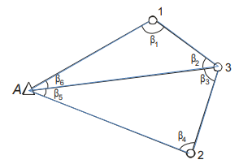

Сурет 53 – Геодезиялық желі схемасы

А нүктесі бастапқы нүкте, ал 1, 2, 3 нүктелері анықталатын мәндер болсын. Желіде А-1 сызығы бойынша ${Δχ}_{1}$, ${Δy}_{1}$_1 және ${Δχ}_{2}, {Δy}_{2}$_2, A-2 сызығы бойынша, сондай-ақ $β_{1}$–$β_{6}$ бұрыштары өлшенді [154,155].
Дәстүрлі желі қабырғаларының жағдайына сәйкес бастапқы байланыс теңдеуі келесідей болады$\frac{\sqrt{{Δχ}_{1}^{2}+{Δy}_{1}^{2}}{sinβ}_{1}{sinβ}_{3}}{\sqrt{{Δχ}_{2}^{2}+{Δy}_{2}^{2}}{sinβ}_{2}{sinβ}_{4}}=0 (18)$

Тиісті түзетулер теңдеуі келесідей жазылады
$$α_{1}υ_{{Δχ}_{1}}+b_{1}υ_{{Δy}_{1}}- α_{2}υ_{{Δχ}_{2}}-b_{2}υ_{{Δy}_{2}}+\sum_{i=1.3}{{ctgβ}_{i}}υ_{β_{i}}- \sum_{i=2.4}{{ctgβ}_{i}}υ_{β_{i}}+ω=0$$
Мұнда
$$α_{i}=ρ^{"}\frac{{Δχ}_{i}}{d_{i}^{2}}=ρ^{"}\frac{{cosα}_{i}}{d_{i}}=ρ^{"}\frac{{\cos^{2}α}_{i}}{{Δχ}_{i}};$$

$$b_{i}=ρ^{"}\frac{{Δy}_{i}}{d_{i}^{2}}=ρ^{"}\frac{{sinα}_{i}}{d_{i}}=ρ^{"}\frac{{\sin^{2}α}_{i}}{{Δy}_{i}}$$

Мұнда (i = 1,2).

4.3.2. Ең кіші квадраттар әдісі бойынша түзету теңдеулерін шешу және желіні құру дәлдігін бағалау
Көпір құрылыстарының жай-күйін бағалау мақсатында геодезиялық бақылаудың жоғары дәлдігін қамтамасыз ету үшін биіктіктік-пландық геодезиялық негіздемесін құру мен математикалық өңдеуді қажет етеді. Бұл жерде математикалық өңдеуге геодезиялық негіздемені теңестіруді жатқызамыз. Геодезиялық негіздеуді теңестіру кездейсоқ бақылау қателерін анықтауға және жоюға, нүктелердің координаталарының ең ықтимал мәндерін анықтауға, сондай-ақ алынған нәтижелердің дәлдігін бағалауға мүмкіндік береді [156].
Жүргізілген зерттеулер аясында көпірдің маңайына 6 (KazNU, Rp1,Rp2, Rp3, Rp4, Rp5) жергілікті геодезиялық желі құрылып, өлшеу нәтижелерінің сенімділігі мен дәйектілігін арттыру үшін ең кіші квадраттар әдісімен желіні теңестіру орындалды. Бұл тәсіл кездейсоқ қателердің әсерін барынша азайтуға, координаттардың орташа квадраттық қателіктерін анықтауға және бақылаулардағы ықтимал өрескел қателерді анықтауға мүмкіндік береді

$$\left({ν_{1} \atop \begin{aligned}ν_{2} \\ ν_{3} \\ … \\ ν_{m}\end{aligned}}\right)=\left(\begin{aligned}a_{11}a_{12}⋯a_{1n} \\ a_{21}a_{22}⋯a_{2n} \\ ⋯⋯⋯⋯ \\ a_{m1}a_{m2}⋯a_{mn}\end{aligned}\right)\left(\begin{aligned}{x_{1} \atop x_{2}} \\ ⋯ \\ x_{n}\end{aligned}\right)-\left(\begin{aligned}\begin{aligned}{l_{1} \atop l_{2}} \\ ⋯\end{aligned} \\ l_{m}\end{aligned}\right) (19)$$
мұнда:$V=\left({\begin{aligned}ν_{1} \\ ν_{2}\end{aligned} \atop \begin{aligned}ν_{3} \\ ⋯ \\ ν_{m}\end{aligned}}\right), A=\left(\begin{aligned}a_{11}a_{12}⋯a_{1n} \\ a_{21}a_{22}⋯a_{2n} \\ ⋯⋯⋯⋯ \\ a_{m1}a_{m2}⋯a_{mn}\end{aligned}\right)$

X=$\left(\begin{aligned}{x_{1} \atop x_{2}} \\ ⋯ \\ x_{n}\end{aligned}\right)$ және L=$\left(\begin{aligned}\begin{aligned}{l_{1} \atop l_{2}} \\ ⋯\end{aligned} \\ l_{m}\end{aligned}\right)$
A-есептелген матрица, x-белгісіз вектор, L -есептелген және бақыланатын мәндер арасындағы айырмашылық, ал V - қалдық матрица.
$$X={(A^{T}WA)}^{-1}{(A^{T}WL)}^{-1}) (20)$$
мұндағы: А-есептелген матрица, L-бақылау матрицасы және W
- түзетілген Х,Ү салмақ матрицасы. Салмақтар келесі теңдеуде көрсетілгендей әрбір өлшемнің стандартты ауытқуы негізінде анықталды.
$$W_{i}=\frac{1}{θ_{i}^{2}} (21)$$
мұнда $W_{i}-бақылау салмағы$, $θ_{i}$–бұл өлшеу нәтижесінің стандартты ауытқуы. Өлшен мәндер үшін өлшем бірлігінің салмағының стандартты ауытқуы(θ) бақылаулар ретінде берілген:
$$θ_{i}=±\sqrt{\frac{V^{T}PV}{r}} (22)$$
V–қалдықтар векторы
P– салмақ
𝑟–еркіндік дәрежесі.

Геодезиялық жұмыстарды жүргізу шеңберінде зерттелетін учаскеде биіктіктік-пландық негіздемесі ms = (5+l-Dppm) мм орташа квадраттық қателері бар South Galaxy G3 қабылдағыштарымен құрылды. Желі 6 нүктені қамтиды: KazNU, RP01, RP02, RP03, RP04 және RP05. Алынған мәліметтер жоғарыда айтылып кеткендей жергілікті координаталар Х,Ү,Н (м) яғни солтүстік пен оңтүстік бағытында берілді 15- кесте.
Теңестірудің мақсаты:
- Бастапқы өлшеулер негізінде желі нүктелерінің өзара орналасуын тексеру;
- Желідегі ықтимал кемшіліктерді анықтау және жою;
- Ең кіші квадраттар әдісімен(ККӘ) нүктелердің координаттарының оңтайлы (ең ықтимал) мәндерін алу;
Желіні теңестіру өлшенген қашықтықтарды шынайы проекциялық мәндерге келтіру мақсатында масштабтау факторлары мен биіктік түзетулерін ескере отырып жүргізіледі.
Жұмыстың қорытындысы инженерлік-геодезиялық ізденістер мен құрылыс жұмыстарында одан әрі пайдалануға жарамды минималды қалдық қиыспаушылықтары бар теңдестірілген желіні алуға болады (19-кесте).

Кесте 19 – Желі нүктелерінің бастапқы координаттары мен түзету коэффициенттері.

Нүктелер  атауы | X(m) | Y(m) | H(m) | Масштаб коэффициенті | Биіктік коэффициенті | Құрама коэффициенті
KazNU | -1907.042 | -10048.187 | 783,373 | 1.0001107360 | 0.9998770559 | 0.9999877784
RP1 | -1717.337 | -10082.051 | 779.482 | 1.0001108149 | 0.9998776665 | 0.9999884679
RP2 | -1461.582 | -10168.804 | 775.864 | 1.0001110172 | 0.9998782343 | 0.9999892379
RP3 | -1426.095 | -10292.080 | 774.983 | 1.0001113049 | 0.9998783726 | 0.9999896639
RP4 | -1693.741 | -10253.151 | 778.391 | 1.0001112140 | 0.9998778378 | 0.9999890382
RP5 | -1905.035 | -10158.984 | 782.148 | 1.0001109943 | 0.9998772481 | 0.9999882288

Нүктелер арасындағы координаталық айырмашылықтар келесі формулалар бойынша есептеліп 20-кестеге түсірілді.

$${ΔX}_{ƒδ}=X_{δ}-X_{ƒ} (23)$$

$${ΔY}_{δƒ}=Y_{σ}Y_{ƒ} (24)$$

мұнда: ƒ – бастапқы нүкте, δ– соңғы нүкте

Кесте 20 – Нүктелер арасындағы координаталық айырмашылықтар

№ | Жұп нүктелер | ΔХ (м) | Δ Y (м) | Арақашықтық (м) | Орташа құрама коэффициент мәндері | Нақты арақашықтық (м)
1 | KazNU – RP1 | 189.705 | -33.864 | 192.704 | 0.9999881231 | 192.702
2 | KazNU – RP2 | 445.460 | 20216.991 | 461.501 | 0.9999885081 | 461.496
3 | KazNU – RP3 | 480.947 | -243.893 | 539.258 | 0.9999887212 | 539.247
4 | KazNU – RP4 | 213.301 | -204.964 | 295.817 | 0.9999884083 | 295.813
5 | KazNU – RP5 | 2.007 | -110.797 | 110.815 | 0.9999880036 | 110.814
6 | RP1 – RP2 | 255.755 | -86.753 | 270.068 | 0.9999888529 | 270.065
7 | RP1 – RP3 | 291.242 | -210.029 | 359.074 | 0.9999890659 | 359.07
8 | RP1 – RP4 | 23.596 | -171.100 | 172.719 | 0.9999887531 | 172.717
9 | RP1 – RP5 | -187.698 | -76.933 | 202.853 | 0.9999883484 | 202.85
10 | RP2 – RP3 | 35.487 | -123.276 | 128.282 | 0.9999894509 | 128.281
11 | RP2 – RP4 | -232.159 | 9.82 | 247.007 | 0.9999891381 | 247.004
12 | RP2 – RP5 | -443.453 | 38.929 | 443.562 | 0.9999887334 | 443.557
13 | RP3 – RP4 | -267.646 | 133,096 | 270.462 | 0.999989351 | 270.459
14 | RP3 – RP5 | -478.940 | 133.096 | 497.09 | 0.9999889464 | 497.084
15 | RP4 – RP5 | -211.294 | 94.167 | 321.328 | 0.9999886335 | 231.325

Шартты теңдеулерді құру.
Шартты теңдеулер қателіктерінің мәні келесі формуламен есептеледі:
$${ΔL}_{ƒσ}+ν_{ƒ }–ν_{σ} (25)$$
мұнда:
- ${ΔL}_{ƒσ}$ – өлшенген арақашықтық,
- $v_{ƒ}$ – координат түзетулері,
$ν_{σ}$ - нүктелер арасындағы өлшеу қателігі.

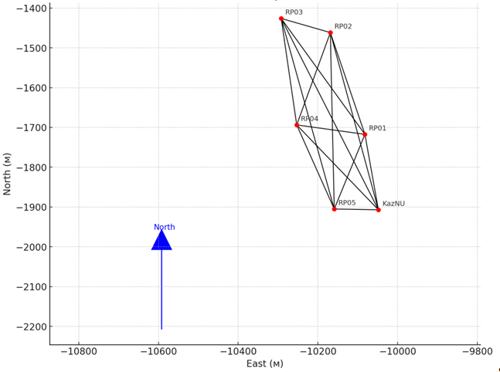
Сурет 54– Жергілікті координаттаржүйесігің шартты теңестіру сұлбасы

Желіні теңестіру бойынша талдау
1. Коррелаттық талдау:
Корреляциялық талдау теңестірілген желі параметрлері арасындағы байланыс дәрежесін бағалауға мүмкіндік береді. Теңестіруде:
A⊤Ax = A⊤L
мұнда: матрица A⊤A – бұл қалыпты теңдеулердің матрицасы, демек
диагональ элементтері әрбір айнымалының меншікті салмағын көрсетеді, ал
диагональдан тыс элементтер реттеулер арасындағы корреляцияны көрсетеді.
Біздің жағдайда (желінің құрылымы мен сызықтардың шағын қиылысуларына қарағанда) түзетулер арасындағы корреляциялар минималды, бұл желінің жеткілікті тұрақты екенін білдіреді.
2. Орта квадраттық қателер (ОКҚ):
Түзетулердің орташа квадраттық қатесі төмендегі формула арқылы есептеледі:
$$σ_{υ}=\sqrt{\frac{υ^{⊤}υ}{n-u}}$$
мұнда: u — қиыспаушылық векторы (шартты теңдеулердегі түзетулер),
n— теңдеулер саны (15),
u — белгісіздер саны (координаттық түзетулер)(12).
Яғни, еркіндік дәрежесі 3-ке тең.
Бастапқы l=0 (барлық өлшемдер идеал ретінде қабылданады), орташа квадраттық қате нөлге ұмтылып, ал желі қиыспаушылықтары қалдықсыз теңестірілді. Яғни есептеулер нәтижесі желіні теңестіру арқылы барлық векторлар бойынша А коэффициенті матрицасы есептелді (Қосымша 1).
Жергілікті желіні теңестіру нәтижесінде σ_{𝜐} түзетулерінің орташа квадраттық қатесінің мәні нөлге жақын, бұл бастапқы өлшемдердің жоғары сапасын және желіде елеулі қателердің жоқтығын көрсетеді. Салынған желі дәлдік талаптарына сәйкес келеді және инженерлік-геодезиялық зерттеулерге жарамды деп танылды.
Ең кіші квадраттар әдісін қолданып, жергілікті координаталық желіні теңестіру нәтижесінде желі параметрлері арасындағы ең аз корреляциялық байланыстармен қанағаттанарлық тұрақтылыққа ие екендігі анықталды.
Түзетулердің орташа квадраттық қателігі іс жүзінде мәні нөлге тең, бұл бастапқы өлшемдердің жоғары сапасын және желіде маңызды кемшіліктердің жоқтығын көрсетеді.
Автожол көпірлерінің биіктіктік - пландық параметрлерін негіздеу бойынша құрылған геодезиялық желі дәлдік талаптарына сәйкес келеді және инженерлік-геодезиялық жұмыстарда одан әрі қолдануға жарамды деп тұжырым жасалды.
Ұсынылған әдістің тиімділігі. Спутниктік (GNSS) және дәстүрлі (нивелирлеу және тахеометриялық) әдістерді қолдана отырып, биіктіктік-пландық геодезиялық негіздеуді құруда ұсынылған әдістеме өңірлердің регионалдық ерекшеліктерін (геодинамикалық жағдайларда) ескере отырып көпір құрылымдарының деформацияларын бақылау мәселелерін шешуде жоғары тиімділігін көрсетті.
Әдістің артықшылығы - әрбір өлшеу циклінде желіні толық қайта құруды қажет етпей-ақ координациялық ақпаратты үнемі жаңарту және желі нүктелерінің тұрақтылығын бақылау мүмкіндігі. Корреляциялық түзету әдісін енгізу жүйелі және кездейсоқ қателерді азайтуға мүмкіндік берді, сонымен қатар алынған координаттардың қатаң математикалық дұрыстығын қамтамасыз етті.
Орташа квадраттық қателерді талдау нәтижелері түзетуден кейін координаталар дәлдігі бастапқы мәндермен салыстырғанда 1,5 – 2 есеге артқанын көрсетті.
Түзету үлестірімінің көрнекі графиктері, сондай - ақ ауытқу кестелері желінің тұрақтылығы мен жүйелілігін растады. Бұл әдісті дәл және сенімді етіп қана қоймайды, сонымен қатар басқа көпір объектілерін, әсіресе сейсмикалық жүктемесі жоғары және көлік инфрақұрылымы қарқынды жұмыс істейтін аймақтарда бақылауда қолдану үшін ауқымды етеді. Осылайша, ұсынылған әдістемені инженерлік және ғылыми жобаларда қолдану арқылы деформацияны бақылау үшін жоғары дәлдіктегі геодезиялық негіздерді құрудың негізгі құралы ретінде ұсынуға болады.

4.3.3 Биіктік негізін құру
Жаңа салынған геодезиялық желі пункттерінің биіктігі ГНСС бақылаулар негізінде (геодезиялық биіктіктер), сондай-ақ Балтық теңізінің орта деңгейінен геометриялық нивелирлеу (қалыпты биіктіктер) негізінде анықталды [37,158,159]. Геодезиялық биіктіктер ГНСС өлшемдерін теңестіру нәтижелері бойынша анықталды. Геометриялық нивелирлеу қалыпты биіктікті есептеп және өзара биіктікті анықтайтын негізгі әдіс. Сол үшін де негізгі оларға қойылатын талап олардың дәлдігі $±0,003м∙\sqrt{K}$ бірінші және екінші класты геодезиялық желіні анықтау. Барлық жұмыстар жоғары дәлдікті, цифрлы Trimble DiNi 0.3 нивелирімен және штрих-кодты рейкамен жүргізілді. Нүктелердің биіктіктері ІІ-ІІІ класты нивелирлеу әдісімен қос нивелирлік жүрістерін жүргізу арқылы анықталды. Екі нүкте арасындағы әрбір сызық екі реттен өлшенді. Нивелир мен рейка арасындағы қашықтық 50 м-ден аспады. Барлық торап желілерін нивелирлеу реттілігі ортадан нивелирлеу принципі бойынша қатаң сақталды. Нивелирлеу деректері Trimble Geomatics Office (TGO) бағдарламалық кешенінде өңделді [160].

Кесте 21 – GNSS өлшемдерін және геометриялық нивелирлеу деректерін қолдану арқылы геодезиялық желіні теңестіру нәтижелері

Пунк № | Пландық  коорд.  ОКҚ |  | Биіктіктік  коорд.  ОКҚ |  | Эллипс.  қателіктері
Пунк № | m_{х} | m _{у} | m_{Нг},м | m_{Н𝛾},м | а | b | α°
KazNU | 0.000 | 0.000 | 0.000 | 0,003 | 0,003 | 0,003 | 72°
RP1 | 0.005 | 0.009 | 0.009 | 0,003 | 0,003 | 0,002 | 75°
RP2 | 0.002 | 0.004 | 0.004 | 0,003 | 0,002 | 0,002 | 73°
RP3 | 0.002 | 0.004 | 0.004 | 0,002 | 0,003 | 0,003 | 66°
RP4 | 0.002 | 0.004 | 0.004 | 0,003 | 0,003 | 0,002 | 73°
RP5 | 0.003 | 0.007 | 0.006 | 0,002 | 0,003 | 0,003 | 65°

Өңдеу жұмыстары аяқталғаннан кейін Меркатор проекциясының көмегімен WGS-84 координаттар жүйесінде нүктелердің геодезиялық және тікбұрышты координаталары, сондай-ақ Балтық теңізі деңгейінен геодезиялық және қалыпты биіктіктер анықталды.

4.4 Сейсмикалық тұрақтылығына байланысты автожол көпірлерінің тіректерін геодезиялық бақылау деректерін талдау
Көпір-қауіпсіздікті қамтамасыз етуде маңызды рөл атқаратын көлік жүйесінің негізгі элементтерінің бірі. Құрылымға үнемі жүктемелердің артуы, қоршаған ортаның қолайсыз жағдайлары мен аймақтардың ерекшеліктері де әсер етеді. Мұның бәрі құрылымның жұмысына теріс әсер ететіні сөзсіз.
Сейсмикалық қауіпті аймақтар жағдайында мұндай конструкциялардың тұрақтылығы мен механикалық беріктігін қамтамасыз ету арнайы бақылау жүйелерін әзірлеу мен енгізуді қоса алғанда, инженерлік-техникалық шешімдер кешенін қолдануды талап етеді [161,162,163,164,165,166].
Кез-келген көпірдің негізгі құрылымдық элементтерінің ішінде қысымның жоғарылауы мен айтарлықтай механикалық жүктемелерге ұшырайтын тірек құрылымдарын бөліп көрсетуге болады. Сол үшін де автор өз зерттеулерінде көпірдің тірек құрлымдарына геодезиялық бақылау жүргізіп келесідей нәтижелер алды (22-кесте).

Кесте 22 – 2011-2024 жылар аралығында көпір тіректерінің биіктік мәндері

Тірек атаулары | Жоба биіктіктері 2011 | 2021 | 2023 | 2024
1 | 2 | 3 | 4 | 5
Көпір тірегі № 2  ПК 2+79,19 | 776,95 | 776,933 | 776,9321 | 776,9305
Көпір тірегі №3  ПК 3+12,33 | 777,15 | 777,1253 | 777,1248 | 777,1246
Көпір тірегі №4  ПК 3+54,22 | 777,10 | 777,062 | 777,062 | 777,06
Көпір тірегі №5  ПК 3+87,36 | 776,73 | 776,691 | 776,6891 | 776,689
Көпір тірегі №6  ПК 4+20,39 | 775,53 | 775,52 | 775,52 | 775,517

Үш жылдық геодезиялық бақылау нәтижелері бойынша көпірдің тірек бөліктерінің шөгулері нормативтік құжаттарға сәйкес, рұқсат етілген мәндер шегінде екені анықталып, алынған нәтижелер құрылыстың пайдалану сенімділігіне айтарлықтай әсер етпейтіні анықталды (23-кесте). Зерттеу кезіндегі көпірдің техникалық жағдайын пайдаланудың кепілдік мерзіміне сәйкес деп сипаттауға болады, бұл кезеңде құрылым өзінің жобалық беріктігін және пайдалану сипаттамаларын толығымен сақтаған .

Кесте 23 – 2011-2024 жылар аралығында көпір тіректерінің шөгу мәндері

Тірек атаулары | 2011-2021(мм) | 2021-2023(мм) | 2023-2024(мм)
Көпір тірегі № 2 ПК 2+79,19 | 0,017 | 0,0009 | 0,0016
Көпір тірегі №3 ПК 3+12,33 | 0,0247 | 0,0005 | 0,0002
Көпір тірегі №4ПК 3+54,22 | 0,038 | 0 | 0,002
Көпір тірегі №5 ПК 3+87,36 | 0,039 | 0,0019 | 0,0001
Көпір тірегі №6ПК 4+20,39 | 0,01 | 0 | 0,003

Сурет 55 – Көпір өткелінің шөгу динамикасы

Көпір тіректерінің пайдалану уақыты мен жүктемелеріне байланысты шөгу үрдісін геодезиялық бақылау ҚР ЕЖ 1.02-101-2014 [3], СП РК 1.03-103-201 [7,8,167,168,169] нормаларына сәйкес екендігі көрсетілген. Тұрақты бақылау мен уақтылы техникалық қызмет көрсету жағдайында, көпір ұзақ уақыт бойы қауіпсіз және сенімді жұмысын жалғастыра алады.

4.5 «OPORA_X» бағдарламалық кешенін пайдалана отырып, көпір өткелінің тіректерінің орнықтылығы мен ұзақ мерзімділігіне сейсмикалық жүктемелердің әсерін инженерлік талдау

Опора_Х бағдарламалық кешені автожол, теміржол және жаяу жүргіншілер көпірлерінің тіректері мен аралық тіректеріне түсетін жүктемелерді есептеуге арналған Ресейлік өнім.
Бағдарлама келесідей жүктемелерді және олардың комбинацияларын есептейді: Мысалы, құрлымдардың өзінен болатын тұрақты жүктемелерге топырақ пен судың әсері,уақытша тік жүктемелер,СК-теміржол көпірлері үшін, АК, НК-80, НК-120 автожол көпірлері үшін, 7-ден 9 баллға дейін сейсмикалық жүктемелер мен тірек бөліктеріндегі үйкеліс күштері және т.б
Инженерлік тәжірибеде OPORA_X бағдарламасын қолдану, жүктердің барлық түрлерін, соның ішінде сейсмикалық жүктемелерді кешенді түрде қарастыруға мүмкіндік береді, есептеулерді автоматтандырады, қателер ықтималдығын азайтады және күрделі табиғи және техникалық жағдайларда көпір тірек іргетасын жобалау кезінде жоғары дәлдікті қамтамасыз етеді.
Біздің зерттеу мақсатымызға байланысты өңірлік ерекшеліктер бойынша есептеулер жүргізіп келесідей нәтижелер алынды.
Көпір тіректері үшін жүктемелерді анықтау және көпір тірек іргетасының беріктігін есептеу Алматы қаласы, Райымбек даңғылы мен Момышұлы көшесінің қиылысындағы көлік өткелі бойынша 07.08.2025 16:10:08 жүргізілді. Есептеулер «OПОРA_Х» бағдарламасының 7.27.03 нұсқасында орындалды. Бірінші кезекте №4 тірек бойынша есептеулер жүргізіліп, келесідей нәтижелер алынды (56-сурет).
«OПОРA_Х» бағдарламасына көпір өткелінің конструкциялық параметрлері мен көпір өткелінің геологиялық деректері енгізіліп, көпір өткелінің тірек іргетастарының жүктемеге, сейсмикаға төзімділігі мен бетондардағы болатын жарықшақтарға есептеулер жүргізілді. Нәтижесінде №4 тірек бойынша (толық ақпарат ҚОСЫМША 2 көрсетілген) келесідей қорытындылар жасалды:
769.1 және 759.2 биіктік белгілері арасындағы қималардың берік қоры – 81,33%;
769.1 және 759.2 биіктік белгілері арасындағы қималардың сейсмикасының тұрақтылығы – 25,7%;
769.1 және 759.2 биіктік белгілері арасындағы қималардың жарықшақтыққа төзімділігі – 81,34%.

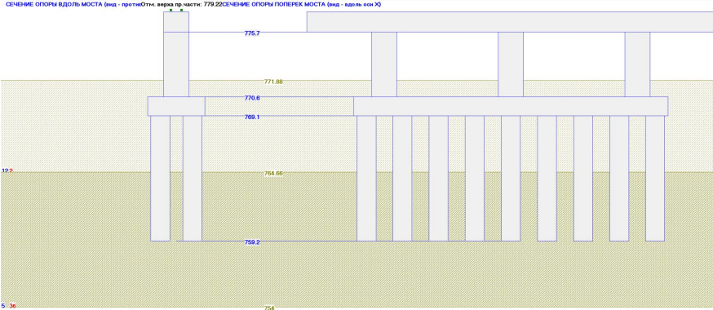

Сурет 56 – №4 тіректің сұлбасы

АК, НК, НК-120 жүктемелері, МЕСТ – 32960-2014 сәйкесі есептелінді.
Ал №7 тірек бойынша келесідей нәтижелер алдынды (57-сурет). Нақты есептеулер дерегі ҚОСЫМША 1 көрсетілді.
768.89 және 758.98 биіктік белгілері арасындағы қималардың берік қоры – 80% ;
769.1 және 758.98 биіктік белгілері арасындағы қималардың сейсмикасының тұрақтылығы – 37,94%;
769.1 және 758.98 биіктік белгілері арасындағы қималардың жарықшақтыққа төзімділігі – 85,16%
Бетонның төзімділігі –78,83.

Сурет 57 – №7 тіректің сұлбасы

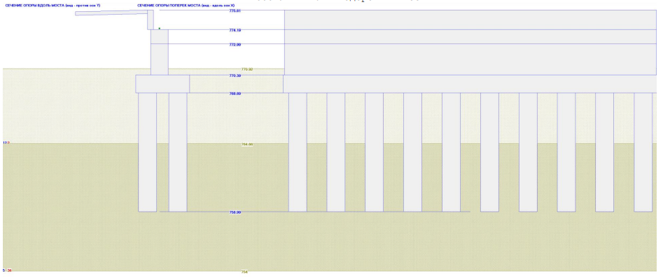

«OПОРA_Х» бағдарламасында орындалған зерттеулер нәтижесі [47,48,49,50,52] нормаларға сай, көпір құрлымын аталған мерзімге дейін пайдалануға болатыны көрсетеді. Әрбір көпір конструкциясының төзімділігі аталған есептеулер дәлел береді (ҚОСЫМША 3).

4-тарау бойынша қорытынды
Бұл тарауда біз көпір құрылыстарын геодезиялық бақылау үшін биіктіктік-пландық геодезиялық негізін құру әдістемесін жетілдіру спутниктік және дәстүрлі әдістердің үйлесімі күрделі геодинамикалық жағдайларда ең жақсы нәтиже беретінін көрсетті.
GNSS технологияларын пайдалану пландық желіні құру процесін айтарлықтай жеңілдетеді және жылдамдатады. ал, биіктіктік өлшемдердің жоғары дәлдігін қамтамасыз ету үшін геометриялық нивелирлеу әлі де қажет.
Корреляциялық әдісті және салмақ коэффициенттерін қолдана отырып, координаттарды теңестіру, нәтижелердің дәлдігі мен сенімділігін едәуір арттыруға, сондай-ақ өлшеу қателіктерінің ерекшеліктерін ескеруге мүмкіндік берді. Үш жыл бойы жүргізілген геодезиялық бақылаулар Алматы қаласы сияқты сейсмикалық белсенді өңірлер жағдайында ұсынылған әдістеменің тұрақтылығы мен тиімділігін растады.
«OПОРA_Х» бағдарламасына көпір өткелінің конструкциялық параметрлері мен көпір өткелінің геологиялық деректері енгізіліп, көпір өткелінің тірек іргетастарының жүктемеге, сейсмикаға төзімділігі мен бетондардағы болатын жарықшақтарға есептеулер жүргізілді. Нәтижесінде [47,48,49,50,52] нормаларға сай, көпір құрлымын аталған мерзімге дейін пайдалануға болатыны көрсетеді. Әрбір көпір конструкциясының төзімділігі аталған есептеулер дәлел береді.
Бұл жұмыстың нәтижелері динамикалық және деформациялық әсерлерге ұшыраған көпірлерде мониторинг жүйелерін енгізу үшін ғылыми-практикалық база ретінде пайдаланылуы ұсынылады және де диссертациялық зерттеу барысында алынған нәтижелер тәжірибеде сәтті қолданылып, «Нұрлы қала – 2030» ЖШС-нің өндірістік процесіне енгізілді. Демек бұл олардың практикалық құндылығы мен өндіріс үшін маңыздылығын растайды (ҚОСЫМША 4).

ҚОРЫТЫНДЫ

Зерттеу барысында Қазақстанда көпір құрылысын дамуы терең тарихи және инженерлік тамыры бар екендігі анықтадық, алайда қазіргі жағдайда көлік жүктемесінің айтарлықтай өсуі, климаттық өзгерістер мен сейсмикалық белсенділік көпір құрылымдарының техникалық сенімділігін қамтамасыз етуде жүйелі көзқарастың қажеттілігі артып отыр.
Көпірлердің, соның ішінде Алматы қаласындағы көпірлердің жай-күйін талдау бойынша қанағаттанарлықсыз немесе апатқа дейінгі жағдайдағы көптеген нысандардың бар екенін көрсетті, бұл тұрақты мониторинг пен диагностиканың қажеттілігін көрсетеді.
Теориялық және тәжірибелік зерттеулер негізінде деформациялық мониторинг үшін негіз болатын жоғары дәлдіктегі және тұрақты биіктіктік-пландық геодезиялық тірек желілерді құру қажеттілігі негізделеді. Момышұлы көшесі мен Райымбек даңғылы қилысындағы автожол көпірлерінде жүргізілген тәжірибелік бақылаулар ұсынылған әдістің тиімділігін растады. Рұқсат етілген нормативтер бойынша тіректердің шөгуі тіркелді, сондай-ақ конструктивті ақаулар мен бұзылулардың себептері анықталды. Жүргізілген статикалық сынақтар мен есептеу негіздемелері көпірдің конструкциясы жобалық жүктемелер шегінде жұмыс істейтінін, ал конструктивтік коэффициенттің мәні оның тұрақтылығын растайтын нормативтік талаптарға сәйкес келетіндігін көрсетті.
Корреляция әдісі мен салмақ коэффициенттерін қолдана отырып, координаттарды теңестірудің әдісі алынған нәтижелердің дәлдігі мен сенімділігін арттырды.
Күрделі геодинамикалық жағдайда спутниктік және дәстүрлі геодезиялық әдістерді кешенді қолдану ұзақ мерзімді мониторингті ұйымдастыру үшін тиімділігі мен қолданылуы дәлелдеді.
Зерттеу нәтижелері практикалық құндылыққа ие және көпірлерді жобалауда, пайдалануда және жаңғыртуда, әсіресе сейсмикалық қауіпті аймақтарда қолданылу ұсынылады.
Ұсынылған әдістемелер көлік инфрақұрылымының техникалық қауіпсіздігі мен ұзақ мерзімділігін қамтамасыз етуде геодезиялық бақылау жүйесіне енгізу үшін ұсынылады.

ПАЙДАЛАНЫЛҒАН ӘДЕБИЕТТЕР ТІЗІМІ

- Қазақстан Республикасы Президентінің 2020 жылғы 15 қаңтардағы № 247 жарлығы. бойынша «Нұрлы жол» инфрақұрылымды дамыту туралы 2020 – 2025 жылдарға арналған мемлекеттік бағдарламасы https://online.zakon.kz/Document/?doc_id=36277442
- Алматы қаласы әкімдігінің «Қаланың көлік қаңқасының 2030 жылға дейінгі шеберлік-жоспары» атты стратегиялық бағдарламасы (22 января 2024) https://www.gov.kz/memleket/entities/almaty/press/news/details/690073?lang=ru
- ҚР ЕЖ 1.02-101-2014 ҚҰРЫЛЫСҚА АРНАЛҒАН ИНЖЕНЕРЛІК ГЕОДЕЗИЯЛЫҚ ІЗДЕУЛЕР. НЕГІЗГІ ЕРЕЖЕЛЕР, «ҚазҚСҒЗИ» АҚ. Астана 2015 – 367 б
- ГОСТ 32453-2013. Глобальная навигационная спутниковая система. Системы координат. Методы преобразований координат определяемых точек. – М. : Стандартинформ, 2014. – 16 с.
- РДС РК 1.03-01-2013. ПОЛОЖЕНИЕ О ГЕОДЕЗИЧЕСКОЙ СЛУЖБЕ И ОРГАНИЗАЦИИ ГЕОДЕЗИЧЕСКИХ РАБОТ В СТРОИТЕЛЬСТВЕ, Астана 2015
- ҚР ЕЖ 1.02-105-2014. ҚҰРЫЛЫСҚА АРНАЛҒАН ИНЖЕНЕРЛІК ІЗДЕУЛЕР. НЕГІЗГІ ЕРЕЖЕЛЕР. «ҚазҚСҒЗИ» АҚ. Астана 2015 – 108 б
- ҚР ЕЖ 1.03-103-2013. ҚҰРЫЛЫСТАҒЫ ГЕОДЕЗИЯЛЫҚ ЖҰМЫСТАР. «ҚазҚСҒЗИ» АҚ, "Монолитстрой-2011" ЖШС. Нұр-Сұлтан 2019 – 105 б.
- Коугия В.А., Грузинов В.В., Малковский О.Н. и др. Геодезические работы при строительстве мостов / – М.: Недра, 1986. –273 с.
- Саламахин М., Маковский Л.В., Попов В. И. под ред. Саламахин П. М.. - 2-е изд., стер. - Инженерные сооружения в транспортном строительстве : учебник в 2 книгах / П (Высшее профессиональное образование. Транспортное строительство). - В пер. - ISBN 978-5-7695-5485-8. Кн. 1. - Москва: Академия, 2008. –352 с.
- Пастушков Г.П., Расинская Л.Г., Проектирование мостов, Часть 1. Минск: БНТУ, 2017. –45 с.
- Васильев А.И. Мосты-зеркало цивилизации. История мостостроения и мостостроительной науки / А.И.Васильев. – Москва, Вологда: Инфра-Инженерия, 2021. –252 с.
- Кузнецова А.П., Шедевры мостостроения //Журнал «САПР и ГИС автомобильных дорог» – 2016. – №1 (6). – С 74-83.
- Барановский А.А. Мосты больших пролетов. Проектирование висячих и вантовых мотов: Курс лекций. – СПб.: БалтМаркет, 2005. – 272 с
- https://massaget.kz/blogs/sayahat/kyizyil-kopr-24545/
- Кузина С.В. Мосты, соединяющие людей. Мосты в истории и культуре. – 2013 – 8, № 2/. – С. 8-13
- https://semeyainasy.media/2023/05/04/1-maya-ispolnilos-94-goda-zheleznodorozhnomu-mostu-cherez-irtysh-v-semee/
- https://altainews.kz/kz/oialara-sholu/sho/55207-araajry-kpirini-mselesi-sheshimin-tappa.html
- https://astana.citypass.kz/ru/2021/08/09/most-atyrau-kopiri/
- https://kazroadinnovation.kz/deyatelnost/proektirovanie/most-nurly-zhol/
- https://www.votpusk.ru/article/attractions/kazahstan/semei/podvesnoi_most-a
- А.Рязанов, Мостостроители Казахстана. Журнал «Экономические стратегии – Центральная Азия» № 1, 2006. С. 86-91
- https://bstudy.net/819185/tehnika/kazahstanskie_mosty
- http://www.mostow.ru/klassifikaciya-konstrukciya.php
- Бычковский, Н.Н. Железобетонные мосты. Часть 1 / Н.Н. Бычковкий, С.И. Пименов. – Саратов: ООО «Кросс-Н», 2006. – 407 с.
- Бычковский Н.Н. Железобетонные мосты. Часть 2/ Н.Н. Бычковкий, С.И. Пименов. – Саратов: ООО «Кросс-Н», 2006. – 400 с.
- Отчет по результатам экспертных работ. проект: «Обследование и испытание конструкции мостовых и искусственных сооружений».– Алматы, 2020. – 89 с. – № KZ40VWC00002397
- Леденёв В.В., Ярцев В.П. Обследование и мониторинг строительных конструкций зданий и сооружений Учебное пособие. Издательство Тамбов: Издательство ФГБОУ ВО «ТГТУ» 2017.–459 с.
- Fujino Y, Dionysius M. Siringoringo, Ikeda Y, Nagayama T, Mizutani T. Research and Implementations of Structural Monitoring for Bridges and Buildings in Japan—A Review. Engineering.– 2019. 5(6): Р.1093‒1119. https://doi.org/10.1016/j.eng.2019.09.006
- Rizzo P. Enshaeian A. Bridge health monitoring in the United States: A review. Struct. Monit. 2021, 8: 1–50. https://doi.org/10.12989/smm.2021.8.1.001
- Milillo, P., et al. (2019). Pre-Collapse Space Geodetic Observations of Critical Infrastructure: The Morandi Bridge, Genoa, Italy. Remote Sensing, 11(6), 1403. https://doi.org/10.3390/rs11121403
- Sivasuriyan, A., Vijayan, D.S., Górski, W., Wodzy´nski, Ł., Vaverková, M.D., Koda E. Practical Implementation of Structural Health Monitoring in MultiStory Buildings // Buildings – 2021. – №11. – Р. 263 – 278
- Большаков В. Д., Левчук Г. П., Клюшин Е. Б. и др. Справочное пособие по прикладной геодезии /. – М. : Недра, 1987. – 543 с.
- СТО СРО-Г 60542954 00007-2020 Геодезический мониторинг. Наблюдения за осадками и кренами зданий и сооружений / Издание официальное. Москва 2020. С –164.
- Ахмад Ю.Ж.. Обоснование технологии создания спутниковой геодезической сети для условий низких широт: дис. ... канд. тех. наук. – Санкт-Петербург, 2018. – 149 с..
- Баландин, В.Н. Спутниковые и традиционные геодезические измерения / В.Н. Баландин, М.Я. Брынь, В.Ф. Хабаров, А.В. Юськевич. –: СПБ : ФГУП «Аэрогеодезия». – 2003. – 112 с.
- Бойко, Е.Г. Методы совместной обработки локальных наземных и спутниковых геодезических сетей / Е.Г. Бойко, В.М. Зимин, М.Г. Годжаманов // Геодезия и картография. – 2000. – № 11. – С.11–18.
- Огородова Л.В. Высшая геодезия. Часть III. Теоретическая геодезия: Учебник для вузов.- М.: Геодезкартиздат, 2006.- 384 с.
- Куштин И.Ф. , Куштин В.И. Инженерная геодезия: учебник для студентов высших учебных заведений: Издательство ФЕНИКС, 2002.- 416 с.
- Шароглазова, Г. А. Высшая геодезия : Основные геодезические работы : учеб.-метод. комплекс / Г. А. Шароглазова. – 2-е изд. – Новополоцк : ПГУ, 2010. – 148 с. ISBN 978-985-531-159-2.
- Мустафин, М.Г., Юнес, Ж.А. Оценка результатов спутниковых определений пунктов геодезической сети с различными сеансами наблюдений / М.Г. Мустафин, Ж.А. Юнес // Известия вузов «Геодезия и аэрофотосъемка». – Москва. – 2018. – Т.62. – №1. – С.23-26
- Юнес Ж.А., Мустафин, М.Г., Морозова, В.Д. Создание опорной маркшейдерской сети c использованием технологии спутникового позиционирования / Ж.А. Юнес, М.Г. Мустафин, В.Д. Морозова // Маркшейдерский вестник. – Москва. – 2017. – № 2 (117). – С.25-28.
- Генике, А.А., Побединский, Г.Г. Глобальные спутниковые системы определения местоположения и их применение в геодезии / А.А. Генике, Г.Г. Побединский. – 2-е Изд., перераб. и доп. – М. : Картгеоцентр, 2004. – 355 с.
- Клюшин Е.Б., Гайрабеков И.Г., Маркелова Е.Ю., Шлапак В.В. Спутниковые методы измерений в геодезии. Часть 3 Учебное пособие. – М.: Изд-во МИИГАиК, 2015. – 110 с.
- Шануров Г.А. Спутниковая геодезия. Москва 2015 – 80 С.
- Антонович, К.М. Пути развития ГНСС технологий в геодезии// Новосибирск : СГГА. – 2006. – №11. – С. 52-57.
- Mohanty, A.; Gao, G. Learning GNSS positioning corrections for smartphones using graph convolution neural networks. Navigation 2022, 70, 1–15.
- ҚР ЕЖ 3.03-112-2013. КӨПІРЛЕР ЖӘНЕ ҚҰБЫРЛАР. «ҚазҚСҒЗИ» АҚ, «АЗДИ» ЖШС. Астана 2015 – 717 б.
- ҚР ҚЖ 2.03-30-2017. СЕЙСМИКАЛЫҚ АЙМАҚТАРДАҒЫ ҚҰРЫЛЫС. «ҚазҚСҒЗИ» АҚ. Астана 2017.–235 б
- ҚР НТҚ 01-01-3.1(4.1)-2012 ҒИМАРАТҚА ТҮСЕТІН ЖҮКТЕМЕЛЕР МЕН ӘСЕР ЕТУ. «ҚазҚСҒЗИ» АҚ. Астана 2015 – 221 б
- ҚР ҚЖ 2.04-01-2017. ҚҰРЫЛЫС КЛИМАТОЛОГИЯСЫ. «ҚазҚСҒЗИ» АҚ. Астана 2025 – 49 б
- ҚР ЕЖ 1.02-104-2013 Құрылысқа арналған инженерлік іздеулер. сейсмикалық шағын аймақтандыру. Жалпы ережелер. «ҚазҚСҒЗИ» АҚ. Астана 2015 – 22 б
- СП 116.13330.2012. Инженерная защита территорий, зданий и сооружений от опасных геологических процессов. Основные положения. – Актуализир. ред. СНиП 22.02.2003; введ. 2012-01-01. – М.: НИИОСП им. Н.М. Герсеванова, 2012. – 60 с.
- Быкова Н.М. Геодинамика и работа протяженных транспортных сооружений / Н.М. Быкова // Сейсмостойкое строительство. – 2004. – № 4. – С. 17–22.
- Быкова Н.М. Транспортные сооружения на активных геоструктурах. Технологии системного подхода / Н. М. Быкова. – Новосибирск : Наука, 2008. – 212 с
- Шестериков В.И. Стратегия сохранения надежности эксплуатируемых автодорожных мостов / В.И. Шестериков // Дороги и мосты. – 2006. – № 6. – С. 111–137
- Отчет о результатах инженерно-геологических изысканий. Транспортная развязка на пересечении пр.Райымбека и ул. Момыш-Улы в г. Алматы. Алматы 2009. – 11 с.
- Логачев Н.А. Геодинамические режимы и факторы геодинамической активности литосферы / Н.А. Логачев, С.И. Шерман, К.Г. Леви // Геодинамика внутриконтинентальных горных областей : сб. науч. тр. – Новосибирск : Наука, 1990. – С. 229–307
- Нурмагамбетов А. Роль палеосейсмологических данных при оценке сейсмической опасности в Казахстане. «ҚР ҰҒА Хабарлары. Геология мен техникалық ғылымдар сериясы» №2 (422). 74-80 б.
- Амосов А.А. Основы теории сейсмостойкости сооружений / А.А. Амосов, С.Б. Синицын. – Изд-во АСВ, 2010. – 96 с
- Sen, Tapan K. Fundamentals of seismic loading on structures / by Tapan K. Sen., – India Printed in Singapore by Markono, 2009. –P. 407
- Шерман С.И. Волновая природа активизации разломов центральной Азии на базе сейсмического мониторинга / С. И. Шерман, Е. А. Горбунова // Физическая мезомеханика. – 2008. – № 11. – С. 115–122.
- СП 116.13330.2012. Инженерная защита территорий, зданий и сооружений от опасных геологических процессов. Основные положения. – Актуализир. ред. СНиП 22.02.2003 ; введ. 2012-01-01. – М. : НИИОСП им. Н.М. Герсеванова, 2012. – 60 с.
- Курманов А.К., Аскаров Д.А. Влияние уровня подземных вод при строительстве и реконструкции зданий и соружений. Наука и техника казахстана. ISSN 1680-9165. Павлодар.№1-2, 2017 г. С.20-24
- ҚР ЕЖ 1.02-102-2014. ҚҰРЫЛЫСҚА АРНАЛҒАН ИНЖЕНЕРЛІКГЕОЛОГИЯЛЫҚ ІЗДЕНІСТЕР. «ҚазҚСҒЗИ» АҚ. Астана 2015–124 б
- ҚР ЕЖ 2.01-102-2014. ҒИМАРАТТАР МЕН ИМАРАТТАРДЫҢ ЖЕРАСТЫЛЫҚ БӨЛІКТЕРІНІҢ ГИДРО ОҚШАУЛАУЫН ЖОБАЛАУ. «ҚазҚСҒЗИ» АҚ. Астана 2015–79 б
- Нишонов Н.А., Солиев Д.И., Куйчиев О.А. Особенности повреждения искусственных сооружений при землетрясениях / Scientific progress V. 2№7 2021. С 854-860
- https://kaz.nur.kz/world/2231322-mianmada-zher-silkinisinen-keiin-uzyndygy-bir-shaqyrymnan-asatyn-kopir-opyryldy-foto-video/
- https://www.indiatoday.in/world/story/taiwan-gaoliao-bridge-destroyed-earthquake-videos-2002373-2022-09-20
- https://www.reddit.com/r/ThatLookedExpensive/comments/1f57xsv/the_aftermath_of_an_earthquake_in_kobe_japan_1995/
- Kerciku А.A., Bhattacharya S., Lubkowski Z.A. and Burd H.J. FAILURE OF SHOWA BRIDGE DURING THE 1964 NIIGATA EARTHQUAKE: LATERAL SPREADING OR BUCKLING INSTABILITY?. The 14 th World Conference on Earthquake Engineering October 12-17, Beijing, China.2008 p 10-18. https://www.iitk.ac.in/nicee/wcee/article/14_06-0165.PDF
- ГОСТ Р 22.1.12-2005. Безопасность в чрезвычайных ситуациях. Структурированная система мониторинга и управления инженерными системами зданий и сооружений. Общие требования. – М. : Стандартинформ, 2005. – 13 с.
- ГОСТ Р 53778-2010. Здания и сооружения. Правила обследования и мониторинга технического состояния – М. : Стандартинформ, 2010. – 60 с.
- СНиП РК 3.02-05-2010 «Автоматизированная система мониторинга зданий и сооружений» РАЗРАБОТАНЫ ТОО «АККЕ-Астана». 2010. – 18 с.
- Геодезический мониторинг Наблюдения за осадками и кренами зданий и сооружений СТО СРО-Г 60542954 00007-2020/Москва: 2020. – 164 с.
- Хунг Ч.М.Методика геодезических наблюдений за деформациями земной поверхности с учетом геологических разломов / Мань Хунг Чан, Хыу Вьет Нгуен // Актуальные вопросы науки: 20 Материалы XХX Международной научно-практической конференции. – М.: Издательство «Спутник +». 2017. – С. 108–111
- Хазанов М.Л. Анализ напряженно-деформированного состояния мостовых конструкций с использованием компьютерной измерительной системы: автореф. дис. на соиск. канд. техн. наук : 05.23.11, 05.13.06 / М. Л. Хазанов. – М., 2007. – 20 с.
- Баранов Т.М. Метод оценки геодинамической безопасности железобетонных автодорожных мостов и технологии их мониторинга: автореф. дис. на соиск. канд. техн. наук : 05.23.11/Иркутск-2014. – 23 с
- Никитчин А.А. О совершенствовании методики анализа и интерпретации спутниковых геодезических измерений в системах мониторинга вантовых мостов / А. А. Никитчин // Геодезия и картография. – 2009. – № 4. – С. 34–36.
- Голюк В.П., Назаров Д.Г. Геодезический мониторинг строительства мостового перехода через Бухту Золотой Рог в городе Владивостоке. автоматика на транспорте № 2, том 2, июнь 2016. С.259-271
- Шеховцов Г.А. Современные геодезические методы определения деформаций инженерных сооружений [Текст]: монография; / Г.А. Шеховцов, Р.П. Шеховцова; Нижегород. гос. архит.-строит. ун-т –Н.Новгород: ННГАСУ. -2014. – 156 с.
- Азаров Б.Ф. Современные методы геодезических наблюдений за деформациями инженерных сооружений / Б. Ф. Азаров // Ползунов. вестн. – 2011. – № 1. – С. 19–29.
- Куштин В.И., Ревякин А.А., Соколова В.А., Добрынин Н.Ф. Современные методы мониторинга деформаций зданий и сооружений / Инженерный вестник Дона, №10 (2019). 11 с.
- Яшнов А.Н., Снежков И.И. Развитие систем диагностики и мониторинга мостов. Вестник Сибирского государственного университета путей сообщения. 2020. № 3 (54). С 6-13.
- Яшнов А.Н. Разработка подсистемы мониторинга и диагностики технического состояния в автоматизированных системах управления содержанием искусственных сооружений / Яшнов А. Н., Слюсарь А. В. // Вестн. Сиб. гос. ун -та путей сообщ. - Новосибирск : Изд-во СГУПС , 2006. - Вып. 13. - С. 81-87.
- Ященко А.И. Мониторинг деформаций висячего моста с использованием технологий ГЛОНАСС/GPS / А. И. Ященко, О. В. Евстафьев, Дж. Ван Крейненброк // Геопрофи. - 2010. - № 6. - С. 15-19.
- Beshr A.A. Structural Deformation Monitoring and Analysis of Highway Bridge Using Accurate Geodetic Techniques. Engineering Vol.7 No.8，August 24, 2015– https://doi.org/10.4236/eng.2015.78045
- Фялковский А.Л. Деформационный мониторинг высотных сооружений с использованием глобальных навигационных спутниковых систем // Промышленное и гражданское строительство. 2015. № 5. С. 54-59.
- Крамаренко А.В., Краснова К.С. Анализ возможности использования дронов в современном строительстве // Наука и образование: новое время. 2017. № 6(23). С. 313–319.
- Талыпов К.К., Назаралиева А.Т. Возможности применения данных БПЛА в задачах строительства и экономики // Вестник Кыргызского государственного университета строительства, транспорта и архитектуры им. Н. Исанова. 2021. № 2(72). С. 178–181.
- Филиппов Д.В., Великжанина К.Ю., Грядунов Д.А., Состояние автомобильных дорог изучает БПЛА. ДОРОГИ Научный геоинформационный центр РАН, ООО «АФМ-Серверс».. Июль,2012. С 74-79
- Morgenthal G., Hallermann N., Kersten J., Taraben J., Debus P., Helmrich M, Rodehorst V. Framework for automated UAS-based structural condition assessment of bridges. Automation in Construction,Volume 97, January 2019, Pages 77-95 https://doi.org/10.1016/j.autcon.2018.10.006
- https://www.pergam.kz/articles/road-bridge-elios.htm
- Середович В.А., Комиссаров А.В., Комиссаров Д.В., Широкова Т.А. Наземное лазерное сканирование : монография / – Новосибирск : СГГА, 2009. – 261 с
- Середович В.А., Алтынцев М.А., Попов Р.А. Особенности применения данных различных видов лазерного сканирования при мониторинге природных и промышленных объектов. Вычислительные технологии. Том 18, Специальный выпуск, 2013. С.141 – 144.
- Середович В.А., Середович А. В., Иванов А. В., Шоломицкий А.А., Лагутина Е. К. Комбинированный метод определения деформаций Бугринского моста при его испытаниях. Вестник СГУГиТ, Том 23, № 4, 2018. С. 85-99.
- Gura D., Markovskii I., Khusht N., Rak I., Pshidatok S. A Complex for Monitoring Transport Infrastructure Facilities Based on Video Surveillance Cameras and Laser Scanners.Transportation Research Procedia – V 54, 2021, рр. 775-782 https://doi.org/10.1016/j.trpro.2021.02.130
- Moussa H. Establishing a 3D model and digital documentation of Beaufort castle by using GPS, 3D laser scanning and digital photogrammetry / H. Moussa, M. Abboud - eLIBRARY ID: 44607270 // XVI International forum-contest of students and young researchers. St. Petersburg. – 2020. – Vol. 1. – pp. 360-362.
- https://leicartc360.ru/tekhnologiya-nazemnogo-lazernogo-skanirovaniya-dlya-obsledovaniya-mostov/
- Леденёв В.В., Ярцев В.П. Обследование и мониторинг строительных конструкций зданий и сооружений Учебное пособие. Издательство Тамбов.: Издательство ФГБОУ ВО «ТГТУ» 2017 2017. – 459 с.
- Бедов А.И., Обследование и реконструкция железобетонных и каменных конструкций эксплуатируемых зданий и сооружений / А. И. Бедов, В. Ф. Сапрыкин. – М. : Изд-во АСВ, 1995. – 192 с.
- КР СТ 1856-2008. Автомобиль жолдарындагы көпір құрлымдары және су өткізгіш құбырлар. Зерттеуге және сынауға қойылатын талаптар. Астана 2008. 79 б.
- ҚР ЕР 218-27-2014. Автомобиль жолдарының көліктік-пайдалану жай-күйін диагностикалау және бағалау бойынша Нұсқаулық. «ҚазжолҒЗИ», Астана 2014, 204 б.
- ҚР Ұ 218-140-2017 Автожол көпірлерінің аралық құрылыстары мен тіреулерін монолитті темірбетоннан салу бойынша ҰСЫНЫМДАР, «ҚАЗЖОЛҒЗИ» АҚ, Астана 2017. 91 б.
- ВЕЖ 7.2-002-2024. АВТОМОБИЛЬ ЖОЛДАРЫНДАҒЫ КӨПІР ҚҰРЫЛЫСТАРЫНЫҢ КӨЛІКТІК-ПАЙДАЛАНУ ЖАЙ-КҮЙІН БАҒАЛАУ әДІСТЕМЕСІ, «ҚазжолҒЗИ» АҚ. Астана 2024. 62 б.
- ГОСТ 22904-93. КОНСТРУКЦИИ ЖЕЛЕЗОБЕТОННЫЕ Магнитный метод определения толщины защитного слоя бетона и расположения арматуры. М: Стандартинформ 2010. С – 14
- Ефанов А.В., Овчинников И.Г., Шестериков В.И., Макаров В.Н.. Деформационные швы автодорожных мостов: особенности конструкции и работы: (учебное пособие). Саратов: СГТУ, 2005. – 174 с.
- Овчинников И.Г. [и др.]. Деформационные швы автодорожных мостов: особенности конструкции и работы // учеб. пособие – Саратов: Изд-во Саратовского гос. техн. ун-та, 2005. – 173 c.
- Временное руководство по определению грузоподъемности мостовых сооружений на автомобильных дорогах: ОДН 218.0.032-2003: утв. Росавтодором 14.03.03. – Екатеринбург: УралЮрИздат, 2008. – 108 с.
- Быкова Н.М., Баранов Т.М. Развитие систем содержания мостов с учетом мониторинга геодинамических параметров // Транспортное строительство – 2013. – №4. – С. 17-20.
- Картопольцев, В.М. Влияние дефектов проезжей части на изменение динамических характеристик пролетных строений мостов / В.М. Картопольцев, А.В. Картопольцев, Б.Д. Колмаков // Вестник Томского государственного архитектурно-строительного университета. – 2015. – № 6. – С. 156–164.
- Картопольцев, В.М. Evaluation of dynamic characteristics of a bridge span highway bridges in terms of exposure random traffic flow. / В.М. Картопольцев, Н.Н. Бочкарев, А.В. Картопольцев // Cambridge Journal of Education and Science. – 2015. – №2 (14). – V. VI. – С. 521–533.
- Картопольцев В. М., Картопольцев А. В., Колмаков Б.Д. Динамические испытания сталежелезобетонных мостов с учетом влияния дефектов проезжей части // Вестник ТГАСУ –2016–.№ 5.–С.178-193
- Хмырова Е.Н. Исследование устойчивости и мониторинг состояния инженерных сооружений// КарГТУ /Монография/ Караганда, 2015. – 152 с.
- Овчинников И.Г., Валиев Ш.Н., Овчинников И.И., Зиновьев В.С., Умиров А.Д. Вопросы усиления железобетонных конструкций композитами: 1. Экспериментальные исследования особенностей усиления композитами изгибаемых железобетонных конструкций // Интернет журнал «Науковедение». 2012. №4. С.1–22.
- A. Jalairov, D. Kumar, G. Nuruldaeva, Z. Sarsembekova, A. Shalkarov, S. Karasai.Safety of a bridge span with prestressed concrete beams. Engineering and Applied Science Research. Khon Kaen University, Thailand. The date of acceptance of the article is June 11, 2025.
- Jalairov A., Kumar D., Structural behavior of prestressed concrete bridge girder with epoxy joint // Civil Engineering in Transport, Available online: https://doi.org/10.26552/com.C.2022.2.D59-D71
- Jalairov, A., Kumar, D., Kassymkanova, K.-K., Murzalina, G., Jangulova, G. (2021). Ensuring operational reliability of overpass on "Almaty-Kapshagai" highway section in Kazakhstan. Communications - Scientific letters of the University of Zilina [online]. Vol. 24, Issue 1, pp. D23-D36. ISSN 1335-4205, eISSN 2585-7878. Available from: https://doi.org/10.26552/com.C.2022.1.D23-D36.
- Jalairov A., Kumar D., Kassymkanova K.-K., Sarsembekova Z., Nuruldaeva G., Jangulova G. (2022) Structural behavior of prestressed concrete bridge girder with epoxy joint. Communications - Scientific Letters of the University of Zilina [online]. Vol. 24, Issue 2, pp. D59-D71. ISSN 1335-4205, eISSN 2585-7878. Available from: https://doi.org/10.26552/com.C.2022.2.D59-D71
- Jalairov A., Kumar D., Kassymkanova K.-K., Nuruldaeva G., Imankulova A. (2022a) Structural Behavior of Prestressed Concrete Bridge Girder with Monolithic Joint. Communications - Scientific Letters of the University of Zilina. Vol. 24, Issue 4, pp. 150-159. https://10.26552/com.C.2022.4.D150-D159.
- Бондарь И.С., Квашнин М.Я., Алдекеева Д.Т. Напряжённо-деформированное состояние железобетонного путепровода под нагрузкой. Мир транспорта. 2020;18(2):68-81. https://doi.org/10.30932/1992-3252-2020-18-68-81
- Моравчик М., Буйнакова П. (2011), «Новая сборная мостовая балка с комбинированным предварительным напряжением», Communications – Scientific Letters Жилинского университета, 13 (3), 19-23. https://doi.org/10.26552/com.C.2011.3.19-23
- Джалаиров А., Кумар Д., Досаев Н., Нурулдаева Г., Касымканова К.-К., Мурзалина Г., «Расчет и испытание усиленной конической мостовой балки», Архитектура и инженерия, 8 (2), 33–48. https:// 10.23968/2500-0055-2023-8-2-33-48
- Пшинко О., Щербак А., Руденко Д., «Исследование эксплуатационных свойств модифицированного специализированного бетона для транспортных сооружений», Сообщение – Научные письма Жилинского университета, 21 (4), 90-96. https://doi.org/10.26552/com.C.2019.4.90-96
- Поддаева О., Чурин П., Локтев А., Саламе К.-Т. (2022), «Устойчивость и надежность большепролетных мостовых конструкций», Архитектура и инженерия, 7 (3), 65-75. https://doi.org/10.23968/2500-0055-2022-7-3-65-75 .
- Шендрик В., Квитко А. (2016), «Анализ применимости композиционных материалов в несущих конструкциях мостов», Архитектура и инженерия, 1 (3), 29–32.
- Мусаб Р., Кашелла М.,, К.А., Шамасс Р. (2019), «Анализ изгиба и проектирование железобетонных балок из нержавеющей стали», Engineering Structures, 198, 109432 8 апреля 2019 г. https://doi.org/10.1016/j.engstruct.2019.109432.
- Назаренко С.Н., Грудкина Г.А., (2021), «Метод формирования конечно-элементной модели, содержащей трехмерные элементы, для расчетов конструкций железобетонных конструкций с учетом раскрытия трещины», Сообщения - Научные письма Жилинского университета, 23 (1), 15-25. https://doi.org/10.26552/com.C.2021.1.D15-D25
- Джалаиров А., Кумар Д., Нурулдаева Г., Касымканова К.-К., Кумар Б., Жалгасбеков Ю., «Обследование и подготовка к испытаниям автодорожной эстакады автомобильной дороги Алматы- Капшагай после ударов транспортных средств», «Сообщения – научные письма Жилинского университета», 24 (4), D160-D173. https://10.26552/com.C.2022.4.рр 160-173
- Буйнакова П., Кралованец Д., Перковски З., Бушер А. (2022), «Проверка сборного железобетонного балочного моста под статической нагрузкой», Гражданское и экологическое проектирование, 18 (2), 760- 767. https://doi.org/10.2478/cee-2022-0070.
- Хазанов М.Л. Анализ напряженно-деформированного состояния мостовых конструкций с использованием компьютерной измерительной системы : 148 автореф. дис. на соиск. канд. техн. наук : 05.23.11, 05.13.06 / М. Л. Хазанов. – М., 2007. – 20 с
- Хок Ч.К. Разработка методики создания опорных сетей при строительстве мостов большой протяженности в горных районах: дис ... канд.технич.наук. – Москва, 2012. – 123 с.
- Шон Ч.Т. Создание опорной геодезической сети при изысканиях и строительстве с использованием спутниковой технологии определения топоцентрических координат: канд.технич.наук. – Санкт-Петербург, 2019. – 162 с.
- Клюшин Е.Б., Куприянов А.О., Шлапак В.В.. Спутниковые методы измерений в геодезии (часть 1) учебное пособие, Москва 2006. – 61 с
- Amin H. A global vertical datum defined by the conventional geoid potential and the Earth ellipsoid parameters / H. Amin, L.E. Sjoberg, M. Bagherbandi - DOI 10.1007/s00190-019-01293-3 // Journal of Geodesy. – 2019. – Vol. 93. № 10. – pp. 1943-1961.
- Vanicek P., Kingdon R., Santos M., Geoid versus quasigeoid: acase of physics versus geometry, Contr. Geophys. & Geod. 2012,42(1): p 101-117
- Сарсембекова З.К., Пентаев Т.П. Автомобиль жолдарының пландық-биіктіктік жағдайын анықтаудағы заманауи аспаптар мен технологияларды қолданудың ерекшеліктері. ҚазҰТЗУ Жаршысы, Алматы, 2019 №4 (134) 271-279 б.
- Chijun, Z. Refining geoid and vertical gradient of gravity anomaly / Z. Chijun, B. Shaofeng, Y. Zhourun, L. Lingtao, F. Jian - DOI 10.3724/SP.J.1246.2011.00009 // Geodesy and Geodynamics. – 2011. – Vol. 2. № 4. – pp 1-9.
- Nurpeissova М., Jangulova G., Kurmanbayev О., Оrmanbekova, Sarsembekova Z., Kakimzhanov Y. Creation of geodetic reference network A.for monitoring transport interchanges in seismic areas. News of the academy of sciences of the republic of Kazakhstan. series of geologyand technical sciences 4 (465) July – August 2024 209-223p
- Kurmanbayev О., Koishygarin A., Jangulova G., Madimarova G., Sarsembekova Z., Concept of static measurement processing at the Fabrichny base station. News of the academy of sciences of the republic of Kazakhstan. Series of Geologyand Technical sciences 2 (470) March – April 2025 152p
- Коугия В.А., Грузинов В.В. Применение GPS для построения мостовых разбивочных сетей. – Геодезия и картография. – 2001. - № 5. – с. 18-23.
- Клюшин, Е.Б. Спутниковые методы измерений в геодезии. Часть 3.Учебное пособие / Е.Б. Клюшин, И.Г. Гайрабеков, Е.Ю. Маркелова, В.В. Шлапак. –: М.: Изд-во МИИГАиК. – 2015. – 110 с.
- Эвен-Цур Г. Проектирование конфигурации вектора GPS для мониторинга деформационных сетей. Журнал геодезии, № 76, стр. 455–461. https://doi.org/10.1007/s00190-002-0274-5
- Герасимов А.П., Назаров В.Г. Местные системы координат. ‒ М.: ООО «Издательство «Проспект». ‒ 2010.
- Сарсембекова З.К., Пентаев Т.П. ГНЖ геодезиялық бақылау деректері бойынша автомобиль жолдарын салу мен қайта қалпына келтіруде пландық-биіктіктік негіздеу. Ғылыми журнал. «Промышленный транспорт Казахстана». Алматы, 2019 №4 101-104 б.
- Sarsembekova Z.K., Pentaev T.P., Baydauletova G.K.., Karassay S. Current status of the digital geodetic instruments and technologies used in the construction and reconstruction of roads. Ғылыми журнал. «Промышленный транспорт Казахстана». Алматы, 2020 №4 121-125 б.
- Виноградов А.В., Мазуров Б.Т. Перспективы использования специальных геодезических проекций и местных систем координат. Вестник СГУГиТ, Том 22, № 1, 2017. с. 18-29
- Бойко, Е.Г. Особенности уравнивания сетей, построенных относительным методом спутниковой геодезии // Геодезия и картография. – 2001. – № 9. – С. 9 – 14.
- Alizadeh-Khameneh, M. A., Sjöberg, L. E. & Jensen, A. B. O., 2016. Optimization of GNSS Deformation Monitoring Networks by Considering Baseline Correlations. Christchurch, New Zealand, 2-6 May, FIG Working Week 2016. http://dx.doi.org/10.1080/00396265.2017.1342896
- Клюшин, Е.Б. Спутниковое нивелирование: Сборник статей по итогам международной научнотехнической конференции, посвященной 230- летию основания МИИГАиК / Е.Б. Клюшин, И.М. Кравчук // Прил. к журналу Изв. вузов. «Геодезия и аэрофотосъемка». – 2009. – Вып. 2 (в двух частях). Ч. II. – С. 40–42. 45.
- Барлиани А. Г. Псевдорешение и метод наименьших квадратов // ГЕО-Сибирь2008. IV Междунар. науч. конгр. : сб. материалов в 5 т. (Новосибирск, 22–24 апреля 2008 г.). – Новосибирск: СГГА, 2008. Т. 1, ч. 1. – С. 160–163.
- Барлиани А. Г. Разработка алгоритмов уравнивания и оценки точности свободных и несвободных геодезических сетей на основе пседонормального решения: монография. – Новосибирск: СГГА, 2010. – 135 с.
- Барлиани А.Г. Разработка алгоритмов уравнивания и оценки точности свободных несвободных геодезических сетей на основе пседонормального решения: монография. – Новосибирск: СГГА, 2010. – 135 с.
- Fowler, A.M.; Dance, S.L.; Waller, J.A. On the interaction of observation and prior error correlations in data assimilation. Q. J. R. Meteorol. Soc. 2018, 144, 48–62. https://doi.org/10.1002/qj.3183
- Gómez-Casco D., Villamide X.O. and Crosta P.Analysis of GNSS Signal Correlation in Terrestrial Vehicles. Presented at the European Navigation Conference 2024, Noordwijk, The Netherlands, 22–24 May 2024. ng. Proc. 2025, 88(1), 25. https://doi.org/10.3390/engproc2025088025
- Qaisar S.U., Dempster A.G. Cross-correlation performance assessment of global positioning system (GPS) L1 and L2 civil codes for signal acquisition. IET Radar, Sonar & Navigation, April 2011, 5(3): рр. 195 - 203 http://dx.doi.org/10.1049/iet-rsn.2009.0207
- Маркузе Ю.И., Клыпин И.А. Учебно-методическое пособие «Уравнивание по методу наименьших квадратов» по курсу «Теория математической обработки геодезических измерений». -М.: МИИГАиК, 2016, с. 50.
- Федоров С.Ф., Вшивкова О.В., Швец С.В. Методические указания «Уравнивание геодезических измерений параметрическим способом» по курсу ТМОГИ для студентов III курса геодезического факультета. – М.: Изд. МИИГАиК. 2011. С. 52
- Патрик Б. К Коссугбето Совершенствование координатной основы на территории республики Бенин: канд.технич.наук. – Москва, 2015. – 122 с.
АХМАД Ю.Ж. Обоснование технологии создания спутниковой геодезической сети для условий низких широт: канд.технич.наук. – Санкт-Петербург, 2018. – 149 с.
- Мусса Х. Технология создания модели квазигеоида с использованием спутниковых определений и многоходового нивелирования для Республики Ливан: канд.технич.наук. – Санкт-Петербург, 2024. – 146 с.
- Сарсембекова З.К., Тумажанова С.О., Милетенко Н., Турганалиев С.Р., Курманбаев О.С., Хамит Н. Жоғары дәлдіктегі спутниктік әдістер көмегімен автомобиль көпірлерінде геодезиялық мониторинг жасау. Ізденістер, нәтижелер – Исследования, результаты. No1(105) 2025. 107-114 б.
- Selassie D. Mayunga1 , Thabo Rabamasoka2. Deformation Monitoring of Lotsane Bridge Using Geodetic Method International Journal of Scientific Engineering and Research Volume 7 Issue 8, August 2019 P 21-27
- Сарсембекова З.К., Пентаев Т.П. Автомобиль жолдарын салу мен реконструкциялау жұмыстарына лазерлік сканерлерді қолдану мүмкіншіліктері мен тиімділіктері. «Индустрия 4.0 жағдайында минералды және техногенді шикізатты тиімді пайдалану» Халықаралық ғылыми-тәжірибелік конференциясының ЕҢБЕКТЕР ЖИНАҒЫ. Алматы, 14-15 наурыз, 2019- 103-106 б.
- Сарсембекова З.К., Пентаев Т.П. Автомобиль жолдарын жобалаудағы заманауи геодезия инновацияларының әдістері «ФАРАБИ ƏЛЕМІ» атты студенттер мен жас ғалымдардың халықаралық ғылыми конференция МАТЕРИАЛДАРЫ Алматы, Қазақстан, 6-9 сəуір 2020 жыл 188-191 б.
- Сарсембекова З.К., Пентаев Т.П., Курманбаев О.С.. Автокөлік көпірлерінің құрылымдық деформацияларын дәл геодезиялық әдістермен бақылау және талдау. «Қазіргі заманғы геодинамиканың және экологиялық геоморфологияның теориялық негіздері және қолданбалы аспектілері – М. Жандаевтың ілімінің мұрасы ретінде» атты картография және геоинформатика кафедрасының 50 жылдығына арналған «ХІ Жандаев оқулары» Халықаралық ғылыми-практикалық конференция МАТЕРИАЛДАРЫ 15-16 қаңтар, 2025.31-34 б.
- Beshr, A. and Kaloop, M. (2013) Monitoring Bridge Deformation Using Auto-Correlation Adjustment Technique for Total Station Observations. Positioning, 4, рр.1-7. https://doi.org/10.4236/pos.2013.41001.
- Cosser, E.; Roberts, G.W.; Meng, X.; Hodson, A.H. Single frequency GPS for Bridge Deflection Monitoring: Progress and Results. In Proceedings of the 1st FIG International Symposium on Engineering Surveys for Construction Works and Structural Engineering, Nottingham, UK, 28 June–1 July 2004.https://citeseerx.ist.psu.edu/document?repid=rep1&type=pdf&doi=b95a1edb6ef7553170f08ed7b481354b4f31c941 31.08.2025
- Gura D., Markovskii I., Khusht N., Rak I., Pshidatok S. A Complex for Monitoring Transport Infrastructure Facilities Based on Video Surveillance Cameras and Laser Scanners.Transportation Research Procedia – V 54, 2021, рр. 775-782 https://doi.org/10.1016/j.trpro.2021.02.130
- Luo K., Kong X., Zhang J., Hu J., Li J. and Tang H. Computer Vision-Based Bridge Inspection and Monitoring: A Review. Sensors 2023, 23(18), 7863; https://doi.org/10.3390/s23187863
- Brighenti F., Francesca C. V., Costa G., Giordano P. F., Limongelli M.P., Zonta D. Bridge management systems: A review on current practice in a digitizing world. Engineering Structures.V. 321,15 December 2024, 118971. https://doi.org/10.1016/j.engstruct.2024.118971

ҚОСЫМША 1
Желіні теңестіру үшін А коэффициенті матрицасы
№ | v_x_KazNU | v_x_KazNU | v_x_RP01 | v_y_RP01 | v_x_RP02 | v_y_RP02 | v_x_RP03 | v_y_RP03 | v_x_RP04 | v_y_RP04 | v_x_RP05 | v_y_RP05
1 | -0.17573247812684 |  | -0.175732478126848 | -0.9844478886882 | 0.0 | 0.0 | 0.0 | 0.0 | 0.0 | 0.0 | 0.0 | 0.0
2 | -0.26136087853415 |  | 0.0 | 0.0 | 0.261360878534158 | -0,965252136529 | 0.0 | 0.0 | 0.0 | 0.0 | 0.0 | 0.0
3 | -0.45228438915747 |  | 0.0 | 0.0 | 0.0 | 0.0 | 0.4522843891574733 | -0.8918862784586656 | 0.0 | 0.0 | 0.0 | 0.0
4 | -0.69288367989236 |  | 0.0 | 0.0 | 0.0 | 0.0 | 0.0 | 0.0 | 0.6928836798923644 | -0.7210670254518902 | 0.0 | 0.0
5 | -0.99984658978107 |  | 0.0 | 0.0 | 0.0 | 0.0 | 0.0 | 0.0 | 0.0 | 0.0 | 0.9998465897810747 | -0.018111429963723
6 | 0.0 | 0.0 | -0.32123007424138633 | 0.947012756188325 | 0.32123007424138633 | -0.947012756188325 | 0.0 | 0.0 | 0.0 | 0.0 | 0.0 | 0.0
7 | 0.0 | 0.0 | -0.5849249449967973 | 0.8111008995460496 | 0.0 | 0.0 | 0.5849249449967973 | -0.8111008995460496 | 0.0 | 0.0 | 0.0 | 0.0
8 | 0.0 | 0.0 | -0,9906378642519265 | 0.13661654614195476 | 0.0 | 0.0 | 0.0 | 0.0 | 0.990637864251926 | -0.13661654614195476 | 0.0 | 0.0
9 | 0.0 | 0.0 | -0.37926053734286425 | -0.9253044121271876 | 0.0 | 0.0 | 0.0 | 0.0 | 0.0 | 0.0 | 0.37926053734286425 | 0.925304412127187
10 | 0.0 | 0.0 | 0.0 | 0.0 | -0.9609840896157653 | 0.2766348874735931 | 0.9609840896157653 |  | 0.0 | 0.0 | 0.0 | 0.0
11 | 0.0 | 0.0 | 0.0 | 0.0 | -0.3414802999141714 | -0.939899758708361 | 0.0 | 0.0 | 0.3414802999141714 | 0.939899758708361 | 0.0 | 0.0
12 | 0.0 | 0.0 | 0.0 | 0.0 | 0.022139206460500004 | -0.9997655318256728 | 0.0 | 0.0 |  | 0.0 | -0.02213920646050004 | 0.999765531825672
13 | 0.0 | 0.0 | 0.0 | 0.0 | 0.0 | 0.0 | 0.143936788940283 | -0.9895991629045437 | -0.143936788940283 | 0.9895991629045437 | 0.0 | 0.0
14 | 0.0 | 0.0 | 0.0 | 0.0 | 0.0 | 0.0 | 0.267753538637332 | -0.9634991269081282 | 0.0 | 0.0 | -0.2677535386373329 | 0.9634991269081282
15 | 0.0 | 0.0 | 0.0 | 0.0 | 0.0 | 0.0 | 0.0 | 0.0 | 0.4070766237976873 | -0.9134075434994057 | -0.4070766237976873 | 0.9134075434994057

ҚОСЫМША 2

«OПОРA_Х» бағдарламасының 7.27.03 нұсқасы бойынша №4,7 аралық тіректерді есептеу

769.1 және 759.2 биіктік белгілері арасындағы қималардың беріктігін есептеу

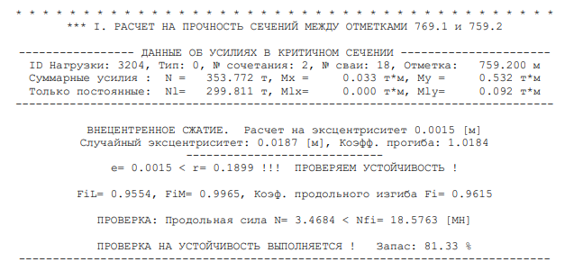

769.1 және 759.2 биіктік белгілері арасындағы қималардың сейсмикасының тұрақтылығын есептеу

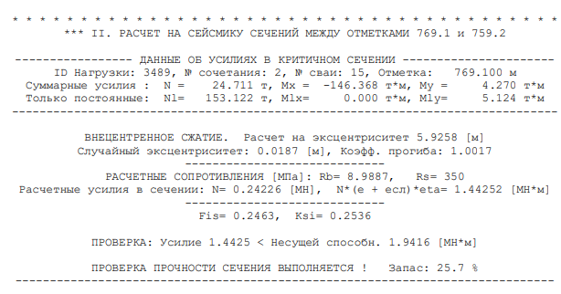

ҚОСЫМША 3

769.1 және 759.2 биіктік белгілері арасындағы қималардың жарықшақтыққа төзімділігін есептеу

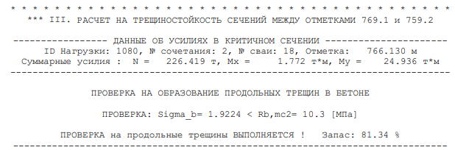

Темірбетон қадаларының қимасын есептеу

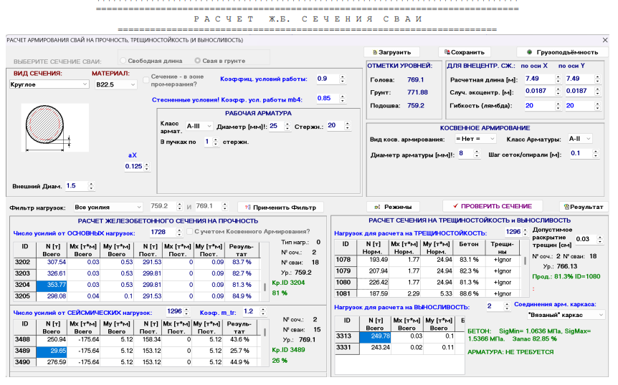

768.89 және 758.99 биіктік белгілері арасындағы қималардың беріктігін есептеу

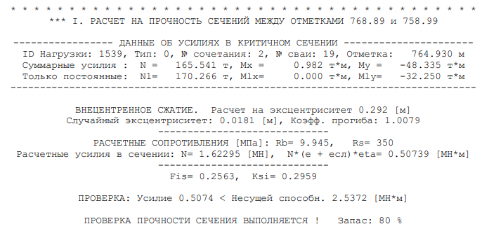

768.89 және 758.99 биіктік белгілері арасындағы қималардың сейсмикасының тұрақтылығын есептеу

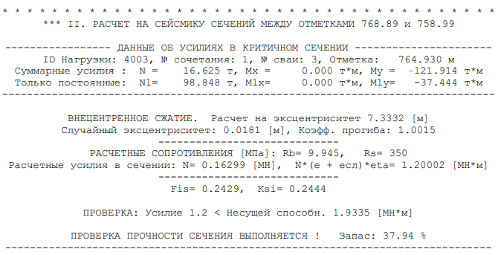

768.89 және 758.99 биіктік белгілері арасындағы қималардың жарықшақтыққа төзімділігін есептеу

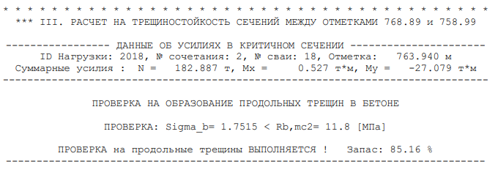

Бетондағы көлденең жарықшақтардың ашылуын тексеру

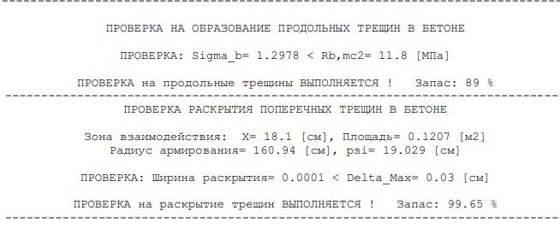

Бетонның төзімділігін тексеру:
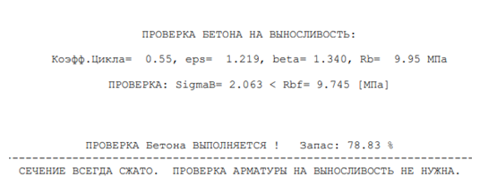
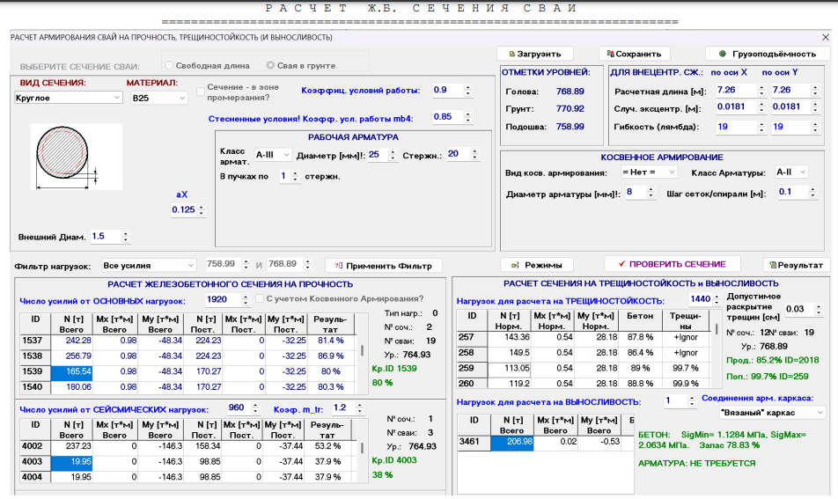

ҚОСЫМША 4

Диссертациялық жұмыстың нәтижелері өндірістік қызметке енгізу туралы құжат

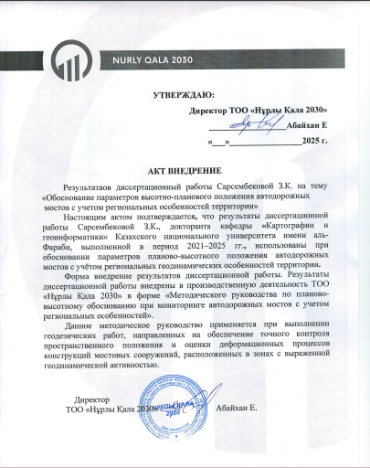

ҚОСЫМША 5

Авторлық құқықпен қорғалатын объектілерге құқықтардың мемлекеттік тізілімге мәліметтерді енгізу туралы куәлігі

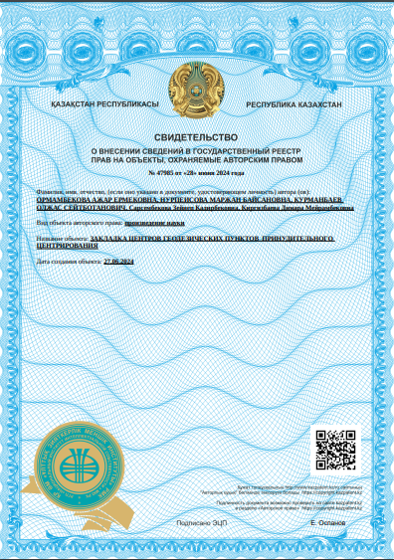

ҚОСЫМША 6

Авторлық құқықпен қорғалатын объектілерге құқықтардың мемлекеттік тізілімге мәліметтерді енгізу туралы куәлігі

